**ODPF3.0用户手册V1.0**

PVC

2016-5-5

|  |  |  |  |  |  |
| --- | --- | --- | --- | --- | --- |
| 编号 | 修订内容 | 日期 | 版本号 | 修订人 | 批准人 |
| 1 | 创建 | 2016-5-11 | v1.0 | 姜旭 |  |
| 2 | 编写引言部分 | 2016-7-13 | v1.0 | 马利 |  |
| 3 | 编写系统资源的概况 | 2016-7-13 | v1.0 | 马利 |  |
| 4 | 编写宿主机的管理 | 2016-7-14 | v1.0 | 马利 |  |
| 5 | 编写云主机的管理 | 2016-7-18 | v1.0 | 马利 |  |
| 6 | 编写镜像列表 | 2016-7-21 | v1.0 | 马利 |  |
| 7 | 编写网络 | 2016-7-25 | v1.0 | 马利 |  |
| 8 | 编写模块管理 | 2016-7-26 | v1.0 | 马利 |  |
| 9 | 编写权限管理 | 2016-7-26 | v1.0 | 马利 |  |
| 10 | 编写系统设置 | 2016-8-1 | v1.0 | 马利 |  |
| 11 | 编写卷的管理 | 2016-8-2 | v1.0 | 马利 |  |
| 12 | 编写访问&安全 | 2016-8-4 | v1.0 | 马利 |  |
|  |  |  |  |  |  |
|  |  |  |  |  |  |
|  |  |  |  |  |  |
|  |  |  |  |  |  |

目录

1. 引言 10

1.1. 编写目的 10

1.2. 背景 10

1.3. 概述 10

1.3.1. ODPF简介 10

1.3.2. OpenStack简介 11

1.3.3. ODPF3.0相关定义及概念 13

1.3.4. ODPF3.0系统需求 14

1.3.5. ODPF3.0登陆 14

1.3.6. ODPF3.0基本界面及功能区介绍 15

1.4. 参考资料 16

2. 整体资源的概况 16

3. 宿主机管理 23

3.1. 宿主机的资源量使用情况 23

3.2. 宿主机上虚拟机的个数 28

3.3. 宿主机上运行的虚拟机名称 30

3.4. 宿主机上查看运行的虚拟机(通过云主机ID关联) 32

4. 云主机管理 34

4.1. 云主机列表 34

4.2. 创建云主机 36

4.3. 连接接口 42

4.4. 分离接口 43

4.5. 编辑云主机 44

4.6. 更新元数据（目前此功能还需要完善） 46

4.7. 编辑安全组 46

4.8. 控制台 47

4.9. 查看日志 48

4.10. 暂停云主机 49

4.11. 挂起云主机 50

4.12. 废弃云主机 51

4.13. 调整云主机大小 53

4.14. 锁定云主机 55

4.15. 解锁云主机 56

4.16. 软重启云主机 56

4.17. 硬重启云主机 57

4.18. 关闭云主机 58

4.19. 重建云主机 60

4.20. 删除云主机 62

4.21. 迁移云主机 63

4.22. 云主机热迁移 65

4.23. 创建快照 67

4.24. 虚拟机概况 68

4.25. 虚拟机操作日志 70

4.26. 主机聚合 71

4.26.1. 创建主机聚合 71

4.26.2. 编辑主机聚合 74

4.26.3. 管理主机 75

4.26.4. 更新元数据 77

4.26.5. 删除主机聚合 77

5. 卷 78

5.1. 创建云硬盘 78

5.2. 编辑云硬盘 80

5.3. 扩展云硬盘 82

5.4. 管理连接 83

5.5. 创建快照 86

5.6. 云硬盘类型 88

5.6.1. 创建云硬盘类型 89

5.6.2. 修改云硬盘类型 90

5.6.3. 创建加密 91

5.6.4. 云硬盘类型扩展规格 93

5.6.4.1. 创建扩展规格 93

5.6.4.1. 编辑扩展规格 95

5.6.4.2. 删除扩展规格 96

5.6.5. 管理QoS规格关联 97

5.6.6. 删除云硬盘类型 99

5.7. 上传镜像 100

5.8. 创建转让 101

5.9. 删除云硬盘 104

5.10. QoS规格 105

5.10.1. 创建QoS规格 105

5.10.2. 编辑消费者 107

5.10.3. 删除QoS规格 108

5.12. 管理云硬盘 109

5.13. 更新云硬盘状态 112

5.14. 迁移卷 113

5.15. 非管理云硬盘 113

6. 镜像列表 114

6.1. 创建镜像 115

6.2. 编辑镜像 117

6.3. 更新元数据 （此部分内容还需完善） 118

6.4. 删除镜像 119

7. 访问&安全 120

7.1. 安全组 120

7.1.1. 创建安全组 120

7.1.2. 管理规则 121

7.1.3. 编辑安全组 124

7.1.4. 删除安全组 125

7.2. 密钥对 126

7.2.1. 创建密钥对 126

7.2.2. 删除密钥对 128

7.2.3. 导入密钥对 128

8. 网络 129

8.1. 网络拓扑 130

8.2. 网络 133

8.2.1. 创建网络 133

8.2.2. 增加子网 135

8.2.3. 编辑网络 138

8.2.4. 删除网络 139

8.3. 路由 141

8.3.1. 新建路由 141

8.3.2. 清除网关 143

8.3.3. 设置网关 143

8.3.4. 编辑路由 144

8.3.5. 增加接口 145

8.3.6. 概况 147

8.3.7. 静态路由表 147

8.3.8. 删除路由 148

9. 模板管理(云主机类型) 149

9.1. 创建云主机类型 150

9.2. 编辑云主机类型 152

9.3. 删除云主机类型 154

10. 权限管理 155

10.1. 项目管理 155

10.1.1. 创建项目 155

10.1.2. 编辑项目 157

10.1.3. 管理成员 159

10.1.4. 修改组 161

10.1.5. 查看使用量 162

10.1.6. 修改配额 164

10.1.7. 删除项目 165

10.2. 用户管理 166

10.2.1. 创建用户 167

10.2.2. 修改密码 169

10.2.3. 禁用用户 170

10.2.4. 删除用户 171

10.3. 组管理 172

10.3.1. 创建组 172

10.3.2. 管理成员 174

10.3.3. 编辑组 176

10.3.4. 删除组 177

10.4. 角色管理 178

10.4.1. 创建角色 179

10.4.2. 编辑角色 180

10.4.3. 删除角色 182

11. 系统设置 183

11.1. 用户设置 183

11.2. 修改密码 184

12. 其它 185

12.1. 默认值 185

12.2. 元数据定义 187

12.3. 系统信息 188

# 引言

## 编写目的

通过此用户手册的介绍，希望用户能更加具体地了解云计算和基于OpenStack开发的ODPF3.0版本，以及如何使用OpenStack配置搭建企业自己的云开发环境，并通过前端来设置及管理自己的公共云或私有云，以便企业能将闲置的服务器资源组成企业的私有云平台来为各个部门服务。

## 背景

在当今的数据中心中，很多计算机在计算能力和网络带宽的利用率上都是低效的。云计算能满足我们进行大规模计算的需要，通过虚拟服务器的结合充分利用现存硬件，释放出旧硬件的潜力。云计算还提供了存储服务，避免了用户购买额外的硬盘，使用户能够在线存储大规模数据。基于资源整合的云平台操作的ODPF3.0正是这样一个完美的解决方案。对于企业来说，增加对ODPF3.0的了解以及操作，对想要在云端发展的企业来说是很有必要的。

## 概述

### ODPF简介

ODPF（Original Data Platform）是为大量的结构化、半结构化及非结构化数据提供存储能力及处理能力的分布式大数据基础平台。此ODPF3.0版本是基于OpenStack平台而编写的。

**ODPF有以下几个主要功能：**

* 按照各种指标（如VCPU，内存，网络I/O，磁盘I/O）全面监控平台中所有云主机的健康状态。
* 一站式部署，允许用户通过本系统能够简单创建大数据云服务（包括云主机，云硬盘，镜像，网络等），分布式文件系统,虚拟宿主机。
* 发现并管理应用服务器，可以监控应用服务器的CPU，内存，网络，磁盘等指标；可以将大数据存储用逻辑卷挂载到应用服务器。
* 创建，管理分布式存储用逻辑卷；可以对分布式存储用逻辑卷的容量，挂载目标，使用状态等指标进行监控。
* 在虚拟化宿主主机上利用本地或远程存储资源池的存储空间，创建虚拟机。提供虚拟机资源动态分配；虚拟机动态迁移功能。

### OpenStack简介

OpenStack是一个开源的云计算管理平台项目，由几个主要的组件组合起来完成具体工作。OpenStack支持几乎所有类型的云环境，项目目标是提供实施简单、可大规模扩展、丰富、标准统一的云计算管理平台。OpenStack通过各种互补的服务提供了基础设施即服务（IaaS）的解决方案，每个服务提供API以进行集成。

**OpenStack提供以下服务：**

* 计算（Compute）：Nova。一套控制器，用于为单个用户或使用群组管理虚拟机实例的整个生命周期，根据用户需求来提供虚拟服务。负责虚拟机创建、开机、关机、挂起、暂停、调整、迁移、重启、销毁等操作，配置CPU、内存等信息规格。
* 对象存储（Object Storage）：Swift。一套用于在大规模可扩展系统中通过内置冗余及高容错机制实现对象存储的系统，允许进行存储或者检索文件。可为Glance提供镜像存储，为Cinder提供卷备份服务。
* 镜像服务（Image Service）：Glance。一套虚拟机镜像查找及检索系统，支持多种虚拟机镜像格式（AKI、AMI、ARI、ISO、QCOW2、Raw、VDI、VHD、VMDK），有创建上传镜像、删除镜像、编辑镜像基本信息的功能。
* 身份服务（Identity Service）：Keystone。为OpenStack其他服务提供身份验证、服务规则和服务令牌的功能，管理Domains、Projects、Users、Groups、Roles。
* 网络&地址管理（Network）：Neutron。提供云计算的网络虚拟化技术，为OpenStack其他服务提供网络连接服务。为用户提供接口，可以定义Network、Subnet、Router，配置DHCP、DNS、负载均衡、L3服务，网络支持GRE、VLAN。插件架构支持许多主流的网络厂家和技术，如OpenvSwitch。
* 块存储 (Block Storage)：Cinder。为运行实例提供稳定的数据块存储服务，它的插件驱动架构有利于块设备的创建和管理，如创建卷、删除卷，在实例上挂载和卸载卷。
* UI 界面 (Dashboard)：Horizon。OpenStack中各种服务的Web管理门户，用于简化用户对服务的操作，例如：启动实例、分配IP地址、配置访问控制等。
* 测量 (Metering)：Ceilometer。像一个漏斗一样，能把OpenStack内部发生的几乎所有的事件都收集起来，然后为计费和监控以及其它服务提供数据支撑。
* 部署编排 (Orchestration)：Heat。提供了一种通过模板定义的协同部署方式，实现云基础设施软件运行环境（计算、存储和网络资源）的自动化部署。
* 数据库服务（Database Service）：Trove。为用户在OpenStack的环境提供可扩展和可靠的关系和非关系数据库引擎服务。

### ODPF3.0相关定义及概念

* 宿主机：用作虚拟化的物理主机类型，当服务器被发现为宿主机后，可以在此物理机上创建虚拟机。
* 云主机：云主机是云计算在基础设施应用上的重要组成部分，位于云计算产业链金字塔底层，产品源自云计算平台。云主机是在一组集群主机上虚拟出多个类似独立主机的部分，集群中每个主机上都有云主机的一个镜像，从而大大提高了虚拟主机的安全稳定性，除非所有的集群内主机全部出现问题，云主机才会无法访问。
* 云硬盘：云存储提供高可靠、高可用、高性能的数据存储。云硬盘为云主机提供基于块设备的存储卷，能实现高可用和性能兼顾的存储设备，特别适合于云主机应用中的长期存储。
* 镜像：镜像是一种文件形式，可以把许多文件做成一个镜像文件。常见的镜像文件格式有ISO、BIN、IMG等，其性质和ZIP压缩包类似。镜像文件就像是光盘的“提取物”。
* 卷：卷的行为就像是一个原始的、未格式化的块设备，且具有用户提供的设备名称和一个块设备接口。用户可以在卷上构建一个文件系统，或者按照任意用户想要适用块设备的方式使用它们，就像是使用一个硬盘一样。

### ODPF3.0系统需求

ODPF3.0版本前台基于Python开发，属于B/S架构系统，用户通过访问浏览器进入openstack的Horizon界面，Horizon是一个用以管理、控制openstack服务的web控制面板。

### ODPF3.0登陆

**登录方式**

搭建好openstack云平台之后，通过浏览器（最好是 Google Chrome浏览器）访问地址：http://172.28.217.163/dashboard/auth/login/?next=/dashboard/

**登录界面** （如图1所示：）

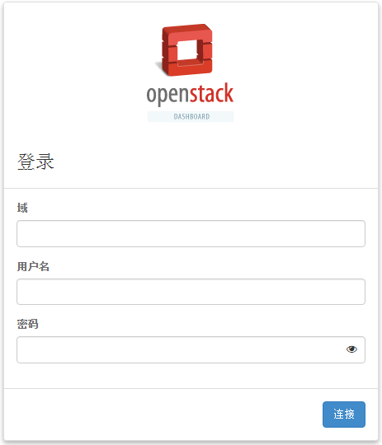

图 1 ODPM登录界面

|  |  |
| --- | --- |
| 填写项 | 说明 |
| 域 | ODPM可用域 |
| 用户名 | ODPM系统用户的用户名 |
| 密码 | 用户名对应的密码 |

表 1 ODPM登录信息界面

在ODPF的登陆界面上，输入域，用户名和密码，点击连接，即可登陆到ODPF主管理界面。初始域为“default”，管理员账号和密码都为“admin”。在登入系统之后，可以对管理员用户账号进行设置。详细操作下方—— 系统设置。

### ODPF3.0基本界面及功能区介绍

ODPM管理系统页面由以下四部分功能区组成

* 左侧：列项功能列表。分为以下五项
* 项目
* 管理员
* 身份管理
* 右侧：信息展开界面
* 上方：定位区域。包括以下两项
* 域名
* 项目名称
* 页面右上角（系统管理设置）。包括以下四项基本功能：
  + 设置功能
  + 帮助功能
  + 主题功能
  + 退出功能

## 参考资料

* [1]PVC.ODPF3.0功能一览表[Z]. NNIT，2015-10-30
* [2]PVC. ODPM管理手册V2.0[Z]. NNIT，2016-6-15
* [3] PVC.ODPF3_功能测试_管理员[Z].NNIT，2016-7-12
* [4] PVC.ODPF3_功能测试_项目[Z].NNIT，2016-7-11
* [5] PVC.ODPF3_功能测试_网络[Z].NNIT，2016-7-13

# 整体资源的概况

可以通过该系统来查看系统整体的资源使用量概况。

* 第一步：找到“资源使用量”选项。点击左侧功能列表的【管理员】，弹出下拉菜单【系统】，点击【系统】找到【资源使用量】选项。如图2所示：

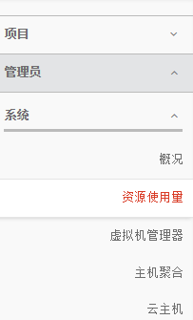

图 2 查看系统的资源概况-step1

* 第二步：查看系统的资源概况。点击【资源使用量】，右侧页面会展示该系统的资源使用情况（默认使用量）。默认为最近一天的使用量报表。如图3所示：

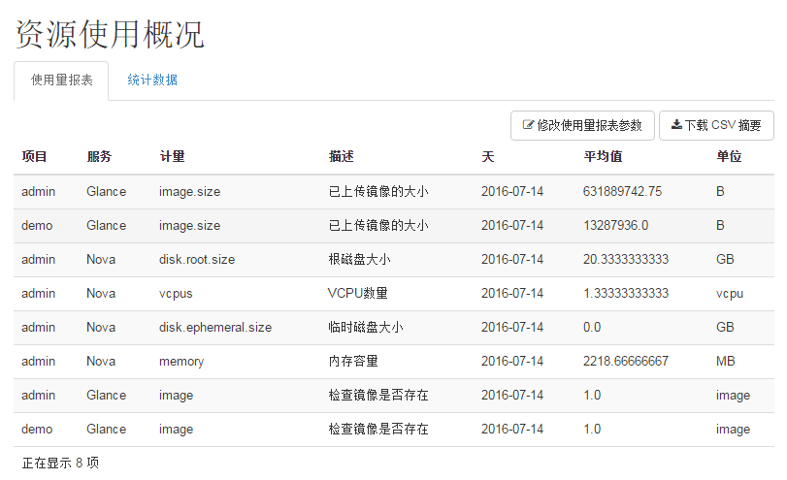

图 3 查看系统的资源概况（使用量报表）-step2

点击上方表头，例如【项目】，该列就会按照首字母进行排序。其他如【服务】、【计量】等以此类推。

* 第三步：修改使用量报表参数。在使用量报表模式下，点击右上角【修改使用量报表参数】选项，就可以选择性地查看某个周期内的资源使用量报表。如图4所示：

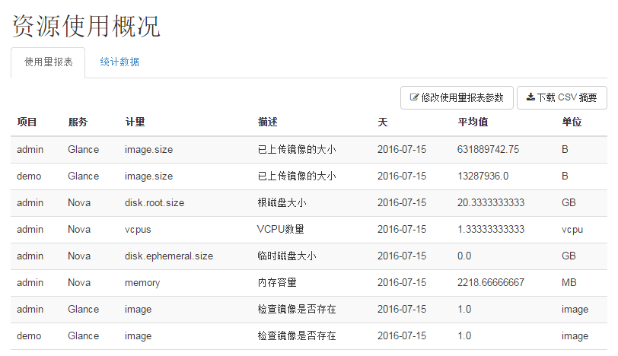

图 4 修改使用量报表参数-step1

弹出修改使用量报表参数的选项框，可以选择一个预定义的周期或者指定日期。默认选项为最近一天。如图5所示：

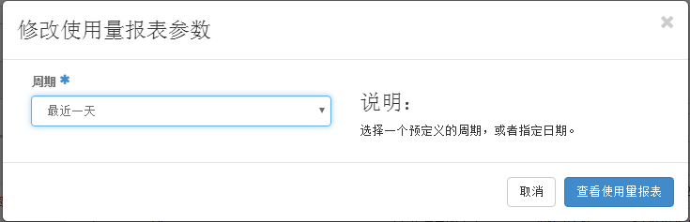

图 5 修改使用量报表参数-step2

点击右侧小箭头，弹出其他选项。如图6所示：

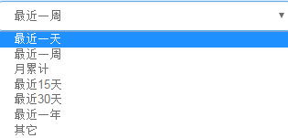

图 6 修改使用量报表参数-step3

选择好周期之后，比如选择【最近一周】，点击右下角【查看使用量报表】，就可以查看最近一周的资源使用量报表，如图7所示：

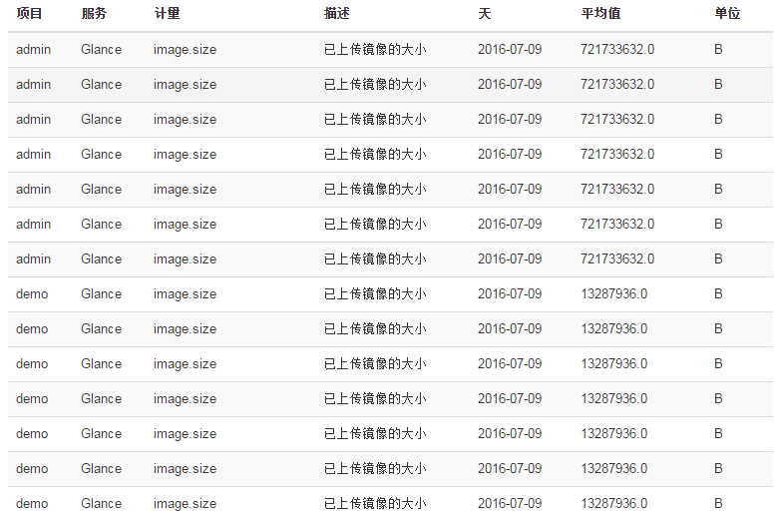

图 7 修改使用量报表参数-step4

* 第四步：下载CSV摘要。在使用量报表模式下，点击右上角【下载CSV摘要】选项，下载CSV文件就可以导出使用量报表数据。如图8所示：



图 8下载CSV摘要-step1

CSV文件是逗号分隔值文件格式,是一种用来存储数据的纯文本文件，通常都是用于存放电子表格或数据的一种文件格式。一般用word记事本,或者excel打开。此处用记事本打开，展示效果如图9所示：

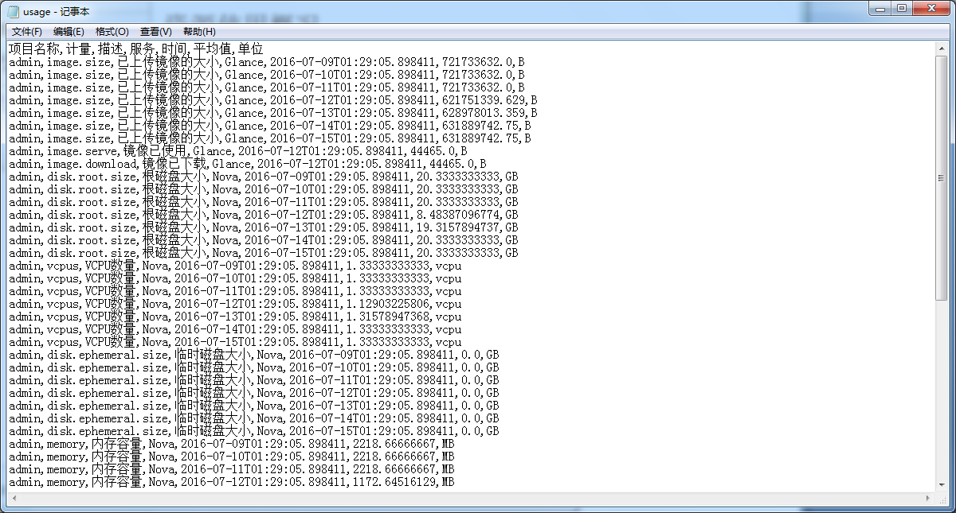

图 9下载CSV摘要-step2

* 第五步：查看资源使用概况的统计数据。点击上方【统计数据】，查看系统资源使用概况的折线图，横轴为项目名称，纵轴为资源使用情况。如图10所示：

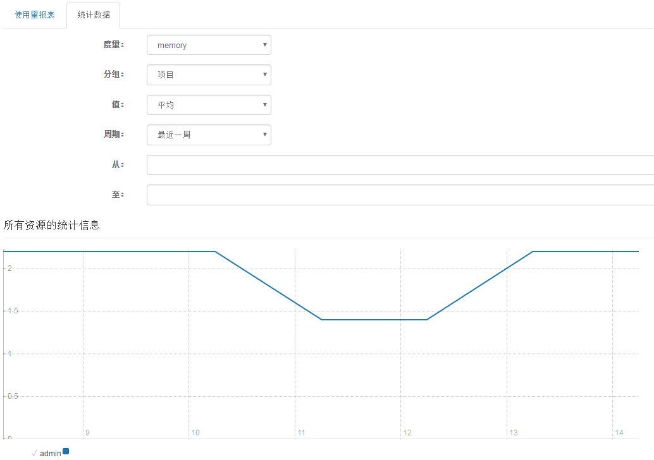

图10查看系统的资源概况（折线统计）-step3

在折线图中，可以选择折线图的每个节点坐标来查看其具体的资源使用情况。如图11所示：

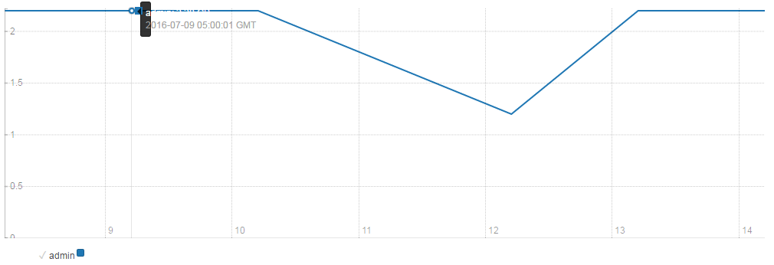

图 11 查看系统的资源概况（折线统计）-step4

* 第六步：根据约束条件来选择查询的资源概况。在折线统计的上方可以看到对于折线统计的约束条件。如图12所示：

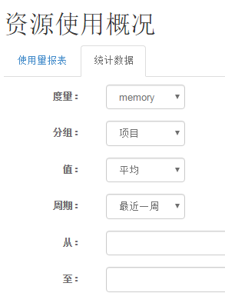

图 12 查看系统的资源概况（折线统计）-step5

具体信息如表2所示：

|  |  |  |
| --- | --- | --- |
| 项 | 展示 | 说明 |
| 度量 |  | 计算（Nova）是云的计算组织控制器，支持云中实例生命周期的所有活动。可根据memory（内存），vcpus(虚拟处理器)，disk.root.size(根磁盘的大小)，ephemeral.root.size（临时磁盘的大小）来查询资源使用概况。默认值为memory。  镜像（Glance）是虚拟机镜像查找及检索系统。可根据image（镜像文件），image.size（镜像大小），image.download（镜像下载），image.serve（镜像服务）来查询资源使用情况。 |
| 分组 |  | 分组描述了本平台所管理对象的分组情况，可根据分组情况来查询组内资源的使用概况。 |
| 值 |  | 值是在查询资源使用情况的具体信息，  可根据资源使用的平均值，最大值，最小值和总和来查询资源使用情况。默认为平均值查询。 |
| 周期 |  | 可根据平台使用周期查询资源使用情况。具体分为：最近一天，最近一周，月累计，最近15天，最近30天，最近一年以及其它。默认为最近一周。 |
| 从 |  | 当鼠标移入文本框之后，会弹出一个日历控件，用户可以选择想要查询系统所使用资源状况的开始日期进行查询。 |
| 至 |  | 当鼠标移入文本框之后，会弹出一个日历控件，用户可以选择想要查询系统所使用资源状况的截止日期进行查询。 |

表 2 查看系统的资源概况（折线统计）

设置好查询条件，就可以根据条件来查询符合条件的资源使用状况的折线统计。

# 宿主机管理

## 宿主机的资源量使用情况

在ODPF3.0平台中管将宿主机的资源使用情况与管理虚拟机放到了一起。通过本平台用户可以查看宿主机名、宿主机类型、VCPU、内存、本地存储以及云主机数。

* 第一步：找到“虚拟管理器”选项。点击左侧功能列表的【管理员】，弹出下拉菜单【系统】，点击【系统】找到【虚拟管理器】选项。如图13所示：

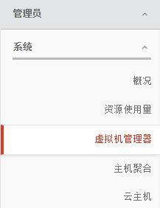

图 13 查看宿主机的资源量使用情况-step1

* 第二步：点击【虚拟管理器】，右侧页面出现宿主机的资源使用情况。如图14所示：

页面的上半部分用扇形图的方式直观地展示了宿主机的VCPU，内存以及本地磁盘的使用量情况，包括已使用量和总量。

页面的下半部分【虚拟机管理器】中以列表的形式展示了【主机名字】、【类型】、【VCPU（已用）】、【VCPU（总计）】、【内存（已用）】、【内存（总计）】、【本地存储（已用）】、【本地存储（总计）】以及【云主机】的情况。

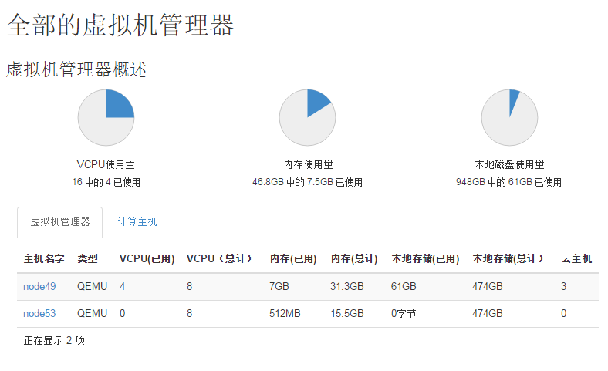

图 14 查看宿主机的资源量使用情况-step2

* 第三步：查看【计算主机】。当打开页面时，默认查看虚拟机管理器的情况，除此之外，本系统还可以计算主机。在【虚拟机管理器】的右侧点击【计算主机】选项，弹出计算主机的列表。如图15所示：

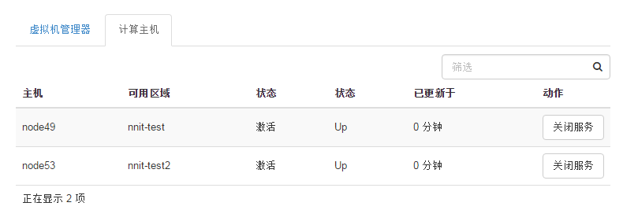

图 15 查看宿主机的资源量使用情况-step3

* 该表展示了【主机名】、【可用区域】、【状态】、【已更新于】以及【动作】等。
* 还可以根据表格右上角搜索框对主机号进行搜索查询，符合条件的项就会展示在下方表格。如图16所示：

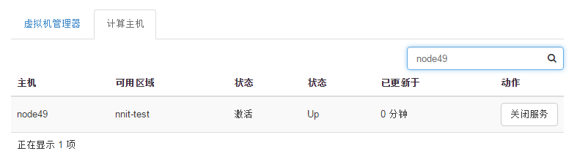

图 16 查看宿主机的资源量使用情况-step4

* 第四步：关闭【计算主机】服务。 在【动作】中，可以选择【关闭服务】关闭主机。如图17所示：



图 17 关闭主机服务-step1

单击【主机node49】的【关闭服务】之后，显示关闭服务页面。其中包括主机名字（必填）以及关闭原因。如图18所示：

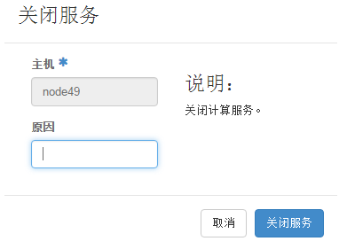

图 18 关闭主机服务-step2

选择下方按钮【关闭服务】，关闭【主机node49】的计算服务，成功之后会弹出提示框，告知用户计算服务已关闭，并且主机状态变为已关闭。如图19所示：

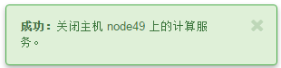

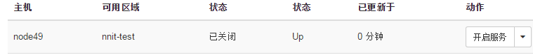

图 19 关闭主机服务-step3

* 第五步：开启【计算主机】服务。如果想开启计算主机服务，在主机状态为已关闭的情况下，找到【动作】选项下【开启服务】按钮。如图20所示：



图 20 开启主机服务-step1

点击【开启服务】，成功后弹出提示信息：已开启服务。该主机的状态也由已关闭变为激活。如图21所示：



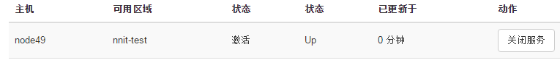

图 21 开启主机服务

* 第六步：迁移主机。 在计算主机关闭的状态下，除了可以开启服务之外，还可以在【开启服务】下拉菜单下选择【Migrate Host】来进行主机的迁移。如图22所示：



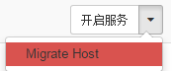

图 22 Migrate Host-step1

点击【Migrate Host】之后，弹出迁移主机的页面。如图23所示：

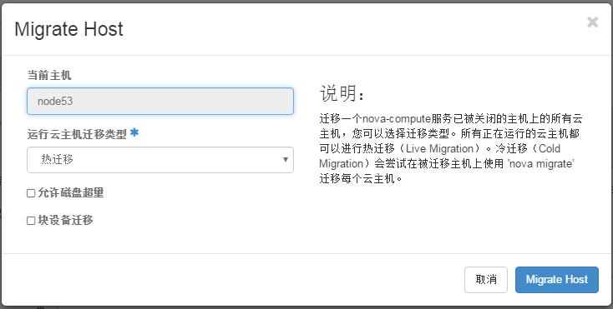

图 23Migrate Host-step2

* 页面展示【当前主机】、【运行云主机迁移类型】、是否【允许磁盘超量】以及是否进行【块设备迁移】。其中，【运行云主机迁移类型】包括热迁移（Live Migration）和冷迁移（Cold Migration）可供用户进行选择。正在运行的云主机都可以进行热迁移，而冷迁移会尝试在被迁移的主机上使用“nova migrate”迁移每个云主机。
* 用户根据需要选择迁移主机，之后点击【Migrate Host】按钮，提示成功迁移主机。如图24所示：



图 24 Migrate Host-step3

## 宿主机上虚拟机的个数

通过该系统，除了查看宿主机的概况之外，还可以查看虚拟机的使用情况。首先可以查看虚拟机的个数，具体的步骤如下所示。

* 第一步：找到“虚拟管理器”选项。点击左侧功能列表的【管理员】，弹出下拉菜单【系统】，点击【系统】找到【虚拟管理器】选项。如图25所示：



图 25查看宿主机上虚拟机的个数-step1

* 第二步：点击【虚拟管理器】，右侧页面出现宿主机的资源使用情况。如图26所示：

图 26查看宿主机上虚拟机的个数-step2

* 在页面上方扇形图中，从VCPU使用量可以看出总体宿主机上虚拟机的个数。VCPU即电脑中的虚拟处理器；相对于物理CPU而言，虚拟机内的CPU。例如图25中，VCPU使用量是16中的4已使用。我们可以得出结论，在所有宿主机上虚拟机的数量是4。
* 在页面的下方表格中，我们也可以看出每个宿主机上虚拟机的个数。例如图25中红色方框标注部分：主机【node49】上虚拟机的数量是 4，主机【node53】上虚拟机的数量是0。

## 宿主机上运行的虚拟机名称

在此板块介绍如何查看宿主机上运行的虚拟机名称。

* 第一步：找到“虚拟管理器”选项。点击左侧功能列表的【管理员】，弹出下拉菜单【系统】，点击【系统】找到【虚拟管理器】选项。如图27所示：



图 27查看宿主机上虚拟机的名称-step1

* 第二步：点击【虚拟管理器】，右侧页面出现宿主机的资源使用情况。如图28所示：

图 28查看宿主机上虚拟机的名称-step2

* 第三步：点击【主机名字】——【node49】进入该主机的详情页面。如图29所示：

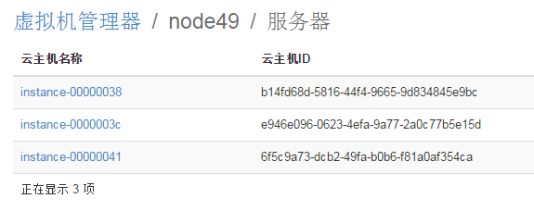

图 29查看宿主机上虚拟机的名称-step3

在此页面可以看到【node49】宿主机上虚拟机（云主机）的名称以及ID。

* 第四步：点击【云主机名称】，例如【instance-00000038】，进入该云主机的详情页面。如图30所示：

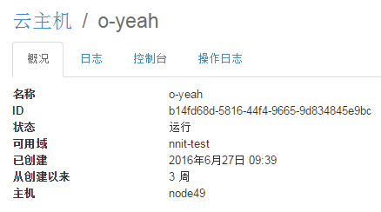

图 30查看宿主机上虚拟机的名称-step4

从上图红色方框标注可以看出虚拟机的名称为“o-yeah”。以此类推，查看剩下的宿主机上虚拟机的名称都一目了然了。至于该页面其他部分，在接下来的云主机中会详细介绍。

## 宿主机上查看运行的虚拟机(通过云主机ID关联)

在此版块介绍如何查看宿主机上运行的虚拟机。

* 第一步：找到“虚拟管理器”选项。点击左侧功能列表的【管理员】，弹出下拉菜单【系统】，点击【系统】找到【虚拟管理器】选项。如图31所示：



图 31查看宿主机上运行的虚拟机-step1

* 第二步：点击【虚拟管理器】，右侧页面出现宿主机的资源使用情况。如图32所示：



图 32查看宿主机上运行的虚拟机-step2

* 第三步：点击【主机名字】——【node49】进入该主机的详情页面。如图33所示：



图 33查看宿主机上运行的虚拟机-step3

在此页面可以看到【node49】宿主机上虚拟机（云主机）的名称以及ID。

* 第四步：点击【云主机名称】，例如【instance-00000038】，进入该云主机的详情页面。如图34所示：



图 34查看宿主机上运行的虚拟机-step4

从上图红色方框标注部分我们可以看出宿主机上运行的虚拟机。想要查看其他运行的虚拟机也可以以此类推。至于该页面其他部分，在接下来的云主机中会详细介绍。



# 云主机管理



## 云主机列表

该板块介绍关于云主机（虚拟机）的内容。在上一章节中，查看宿主机上虚拟机的数量，查看虚拟机的名称以及运行的虚拟机也可以参照本章节的内容。

* 第一步：登入系统之后，点击左侧功能列表的【项目】→【计算】→【云主机】，进入云主机的列表页面。如图35所示：

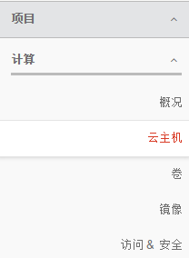

图 35查看云主机列表-step1

* 第二步：展示页面，根据条件查询云主机。如图36所示：

在该页面中，我们可以看到云主机名称、镜像名称、ip地址、云主机大小、状态、可用域、任务、电源状态、从创建以来的时间以及动作。

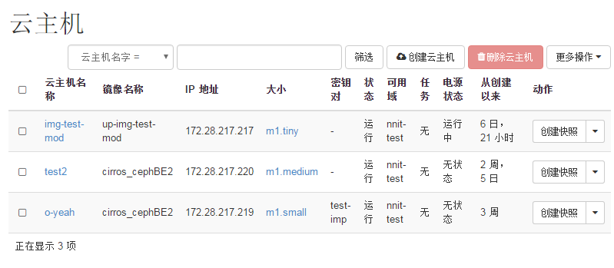

图 36查看云主机列表-step2

在上方的搜索框中，我们可以对上图表格云主机的某些列项进行搜索。首先点击第一个选项框右侧小黑箭头选择要搜索的项，例如“云主机名字=”，之后在搜索框内输入要查询的云主机名称，例如“test2”，最后点击右侧的筛选按钮，对输入条件进行筛选。如图37所示：

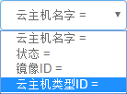

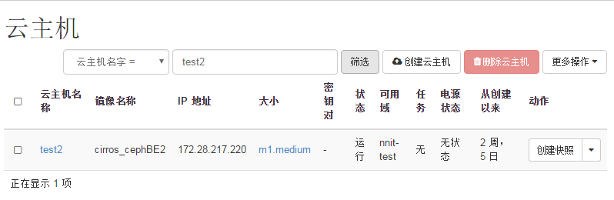

图 37查看云主机列表-step3

## 创建云主机

* 第一步：在进入云主机的列表之后，可以在点击右上角的【创建云主机】按钮，弹出云主机创建页面。如图38所示：

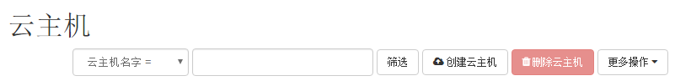

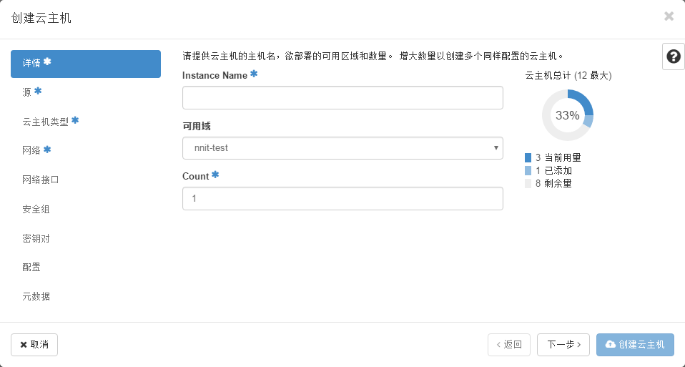

图 38创建云主机-step1

填写项做如下说明：

|  |  |  |
| --- | --- | --- |
| Tab页 | 填写项 | 说明 |
| 详情* | Instance Name* | 所要创建云主机的名称 |
| 可用域 | 在此平台下的可用域，在此版本中有nnit-test和nnit-test2作为选择 |
| Count* | 所要添加云主机的个数 |

表 3创建云主机-详情

例如说【Instance Name】填写test,【可用域】选择nnit-test,【Count】填写1。

* 第二步：点击右下角【下一步】进入【源】tab页。云主机启动源是用来创建一个云主机的模板。可以选择云主机的快照、镜像、云硬盘作为源。也可以选择创建一个新的云硬盘以便使用持久化存储。如图39所示：

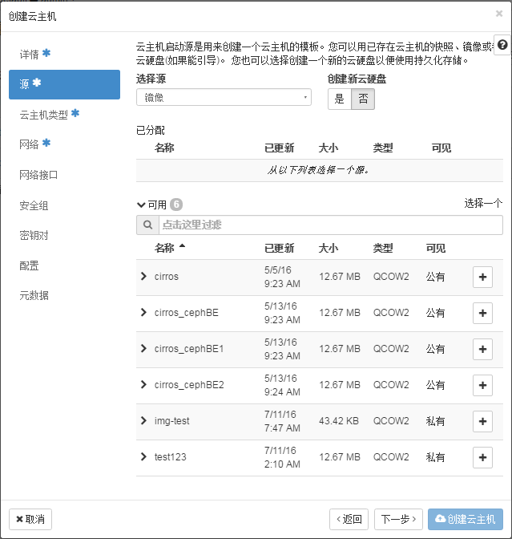

图 39创建云主机-step2

填写项做如下说明：

|  |  |  |
| --- | --- | --- |
| Tab页 | 填写项 | 说明 |
| 源* | 选择源* | 选择源中，有镜像、云主机快照、云硬盘、云硬盘快照作为源的选项。 |
| 可用 | 可在输入框中对源的名称、已更新、大小、类型、可见等进行筛选。 |
| 已分配 | 用户无需填写此部分，只需在下方区域中选择一个源，点击右侧【+】，就会进入此区域。 |

表 4创建云主机-源

如果想要修改添加好的已分配，点击右侧【-】，重新进行分配。如图40所示：

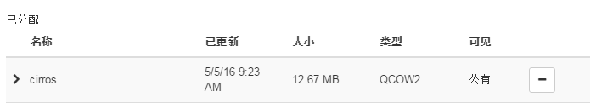

图 40创建云主机-step3

例如【选择源】选择镜像，【已分配】选择cirros_cephBE2。

* 第三步：之后继续点击【下一步】，进入【云主机类型】的tab页。

类型管理云主机的计算、内存和存储容量的大小。如图41所示：

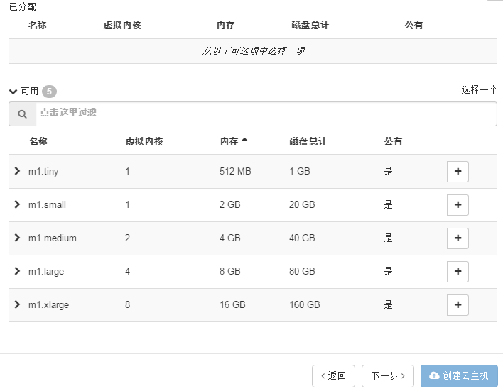

图 41创建云主机-step4

* 在此页面中，可点击选择区域右侧【+】向可分配区域添加数据。

如果想要修改已添加的数据，在添加数据后的可分配区域点击右侧【—】，数据就会回到选择区域，供用户重新选择。

* 除此之外，还可以根据条件（具体包括名称、VCUPs、内存、公有）筛选可用数据。例如在选择区域选择m1.tiny。此条数据就会进入到可分配区域中。
* 第四步：点击【下一步】，进入【网络】tab页。在云中，网络为云提供通信通道。如图42所示：

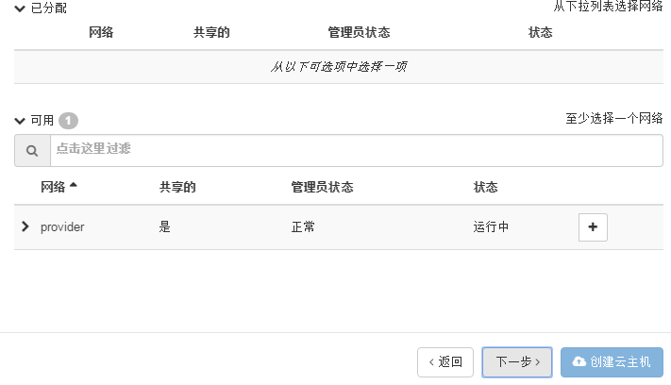

图 42创建云主机-step5

* 用户在下方选择区域点击右侧【+】，数据就会进入到上方的已分配区域。想要修改数据可以在添加数据之后点击可分配区域右侧【—】，数据回到选择区域，用户可以重新进行选择。
* 在此页面中，也可根据条件选择可用数据，这些条件包括名称、共享的、管理员状态、状态等。选择条件之后再在输入框输入信息，点击左侧搜索图标，进行条件搜索。
* 例如点击网络为provider这一项数据，此行数据就会进入到上方的已分配区域。
* 第五步：点击【创建云主机】按钮，弹出成功创建云主机的提示框，云主机创建成功，云主机列表页出现新创建的云主机。如图43所示：



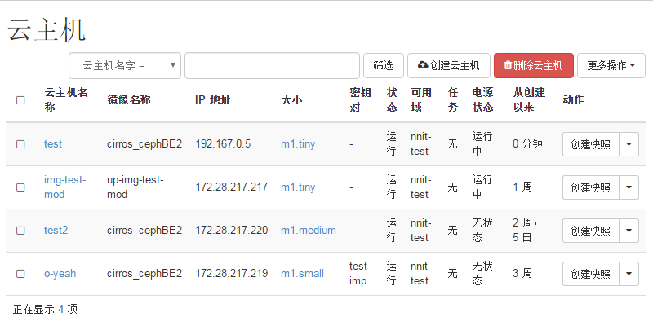

图 43创建云主机-step6

* 第六步：接下来介绍的这些步骤，不是必填项。用户可以根据需要，选择性的进行填写。
* 在【网络】tab页面完成之后，继续点击【下一步】，进入【网络接口】tab页，对网络接口进行配置。网络端口（Ports）为用户的云主机的提供了额外的通信渠道。用户可以选择端口而非网络或者二者都选。
* 点击【下一步】，进入安全组tab页，要在其中启动云主机的安全组。安全组掌握云服务器的出入站流量，安全组只允许管理同一地域下的云主机。当不同地域或不同项目下的云主机需要加入同一安全组时，只能重新创建一个新的安全组。
* 点击【下一步】，进入【密钥对】tab页面。密钥对只允许用户SSH到新创建的云主机。用户可以选择一个已存在的密钥对、导入一个密钥对或者生成一个新的密钥对。
* 点击【下一步】，进入【配置】tab页面。当云主机使用该页面选项启动后，用户就可以定制自己的云主机。“定制脚本”与其他系统中的“用户数据”类似。
* 点击【下一步】，进入【元数据】tab页面。此页面为用户的云主机添加元数据条目。用户可以把左侧的条目移动到右侧来指定资源的元数据。左侧是glance源数据目录里的元数据定义。使用“自定义”选项来增加元数据。

至此为止，所有数据已经配置完毕，点击【创建云主机】按钮，弹出提示信息创建成功，云主机创建完成。

## 连接接口

在创建云主机之后，用户可以为新创建的云主机选择要连接接口的网络。

* 第一步：打开云主机列表页面，选择新创建的云主机test，在右侧动作页面下拉列表选择【连接接口】，弹出【连接接口】页面。如图44所示：

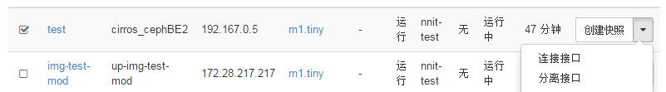

图 44连接接口-step1

* 第二步：在【网络】选项中选择网络——provider，点击【连接接口】。如图45所示：

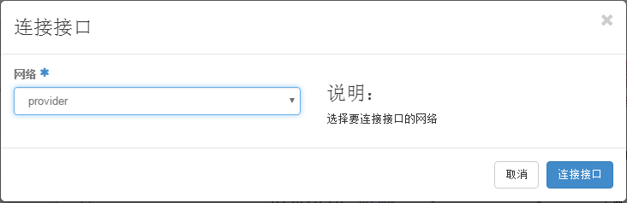

图 45连接接口-step2

* 第三步：弹出成功连接接口的提示，连接接口成功。如图46所示：

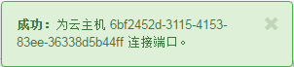

图 46连接接口-step3

## 分离接口

连接接口之后，还可以选择分离接口。具体操作如下：

* 第一步：打开云主机列表页面，选择新创建的云主机test，在右侧动作页面下拉列表选择【分离接口】，弹出【分离接口】页面。如图47所示：



图 47分离接口-step1

* 第二步：在【分离接口】页面，在【端口】下拉列表下，选择要分离的接口，在这里选择192.167.0.6，点击【分离接口】按钮。如图48所示：

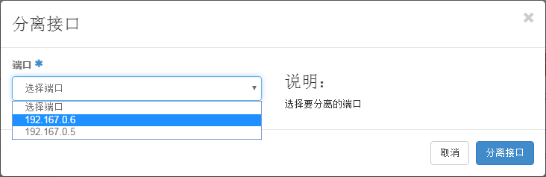

图 48分离接口-step2

* 第三步：成功分离接口之后，弹出提示信息，分离接口完毕。如图49所示：

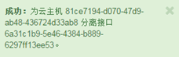

图 49分离接口-step3

## 编辑云主机

在此版块中，可以对云主机的详情以及安全组进行编辑。

* 第一步：打开云主机列表页面，选择新创建的云主机test，在右侧动作页面下拉列表选择【编辑云主机】，弹出【编辑云主机】页面。如图50所示：

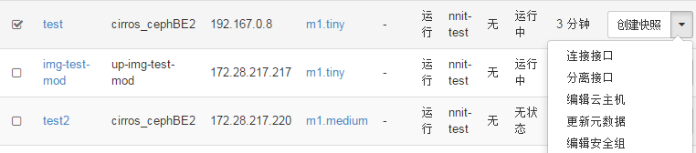

图 50编辑云主机-step1

* 第二步：进入【基本信息】tab页面，可以对云主机名称进行修改。例如将test改为test-mod。如图51所示：

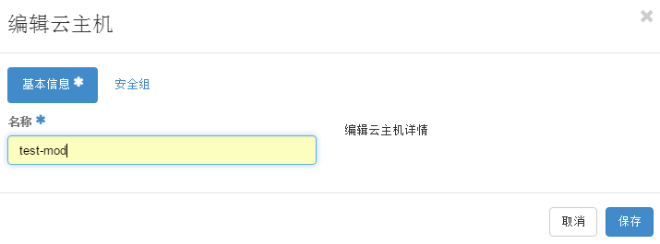

图 51编辑云主机-step2

* 第三步：点击【安全组】，进入【安全组】tab页面，可以从可用的安全组中为新创建的云主机增加或删除安全组。如图52所示：
* 在【全部安全组】列表下，点击右侧【+】，添加到【云主机安全组】中。已添加好的云主机安全组，点击右侧【—】，就会恢复全部安全组中。
* 在【全部安全组】和【云主机安全组】都可以对安全组进行条件筛选。

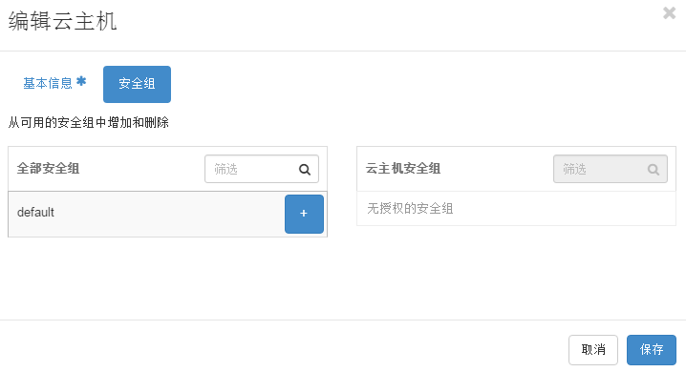

图 52编辑云主机-step3

* 第四步：设置完毕后，点击右下角【保存】按钮，保存设置，设置成功，弹出成功修改信息。如图53所示：



图 53编辑云主机-step4

## 更新元数据（目前此功能还需要完善）

在此版块中，用户可以通过把左侧的条目移动到右侧来指定资源的元数据。左侧是glance元数据目录里里的源数据定义。使用 “自定义”来增加元数据。除此之外，还可以对可用的元数据和已存在的元数据进行条件筛选。

## 编辑安全组

在此版块中，可以对云主机的安全组进行编辑。

* 第一步：打开云主机列表页面，选择新创建的云主机test-mod，在右侧【动作】下拉列表选择【编辑云主机】，弹出【编辑云主机】页面。如图54所示：

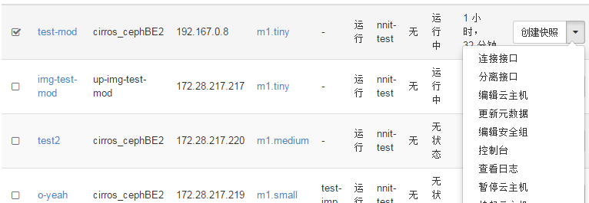

图 54编辑安全组-step1

* 第二步：进入【编辑云主机】页面，选择【编辑安全组】tab页面。可以从可用的安全组中为新创建的云主机增加或删除安全组。如图53所示：
* 在【全部安全组】列表下，点击右侧【+】，添加到【云主机安全组】中。已添加好的云主机安全组，点击右侧【—】，就会恢复全部安全组中。
* 在【全部安全组】和【云主机安全组】可以对安全组进行条件筛选。



图 55安全组-step2

* 第三步：设置完毕后，点击右下角【保存】按钮，保存设置，设置成功之后弹出提示消息。

## 控制台

在此版块中，可以进入云主机控制台查看详情。

* 第一步：打开云主机列表页面，选择新创建的云主机test-mod，在右侧【动作】下拉列表选择【控制台】，弹出【控制台】页面。如图56所示：



图 56台-step1

* 第二步：在控制台页面查看数据。如图57所示：

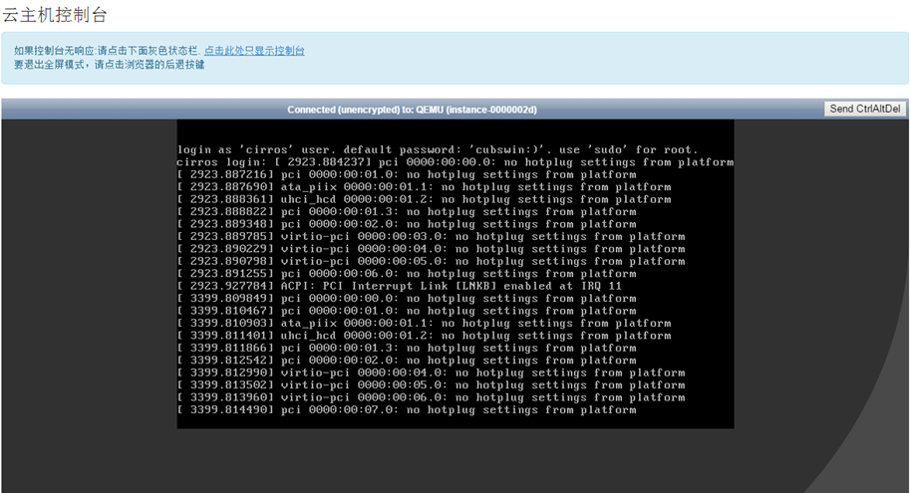

图 57控制台-step2

控制台使得用户对系统拥有完全控制能力，即便在系统无法登陆的情况下，依旧可以通过控制台修复，就像在显示器前一样。

## 查看日志

系统日志记录了系统中硬件、软件和系统问题的信息，同时还可以监视系统中发生的事件。用户可以通过它来检查错误发生的原因，或者寻找受到攻击时攻击者留下的痕迹。在此板块介绍的就是如何查看系统日志。

* 第一步：打开云主机列表页面，选择新创建的云主机test-mod，在右侧【动作】下拉列表选择【查看日志】，弹出【查看日志】页面。如图58所示：



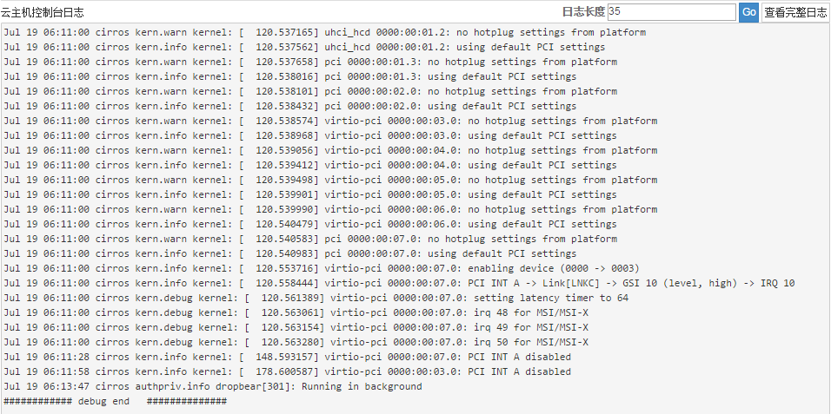

图 58查看日志

## 暂停云主机

暂停云主机是将云主机的内容保存在内存中。

* 第一步：打开云主机列表页面，选择新创建的云主机test-mod，在右侧【动作】下拉列表选择【暂停云主机】。如图59所示：

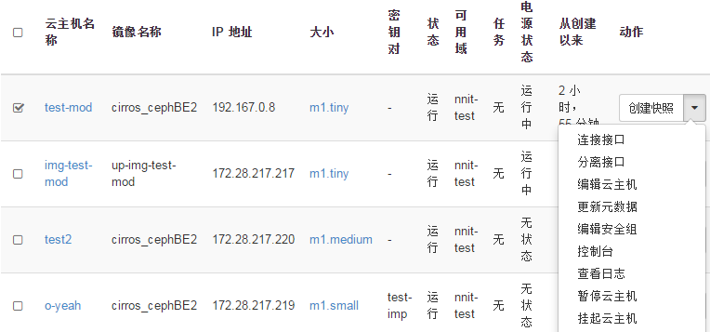

图 59暂停云主机-step1

* 第二步：弹出提示信息，已经成功暂停云主机，并且在云主机列表上显示云主机的状态已经从运行中变为已暂停。如图60所示：



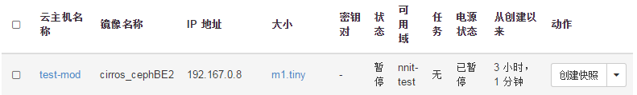

图 60暂停云主机-step2

## 挂起云主机

挂起云主机是将云主机的内容保存在硬盘中，类似于待机或者休眠。

* 第一步：打开云主机列表页面，选择新创建的云主机test-mod，在右侧【动作】下拉列表选择【挂起云主机】。如图61所示：

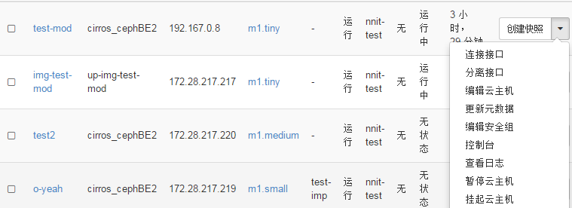

图 61挂起云主机-step1

* 第二步：弹出提示信息，成功挂起云主机，并且云主机的状态由运行变为挂起，电源状态由运行中变为关闭。如图62所示：

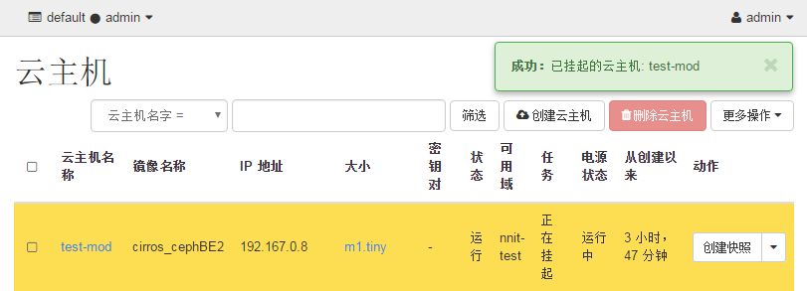

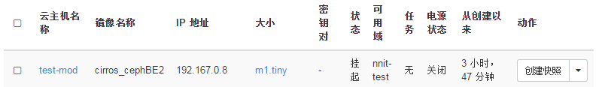

图 62挂起云主机-step2

## 废弃云主机

此版块主要介绍如何废弃云主机，被废弃的云主机并不会删除，而是处于停机状态，只占用磁盘资源，除非取消废弃，否则不能开机。

* 第一步：打开云主机列表页面，选择新创建的云主机test-mod，在右侧【动作】下拉列表选择【废弃云主机】。如图63所示：

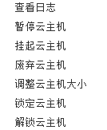

图 63废弃云主机-step1

* 第二步：弹出提示信息，云主机已被废弃。并且云主机列表中test-mod的任务状态变为搁置中。最终状态是此云主机的状态由运行变为强制搁置，电源状态由运行中变为关闭，废弃成功。如图64所示：

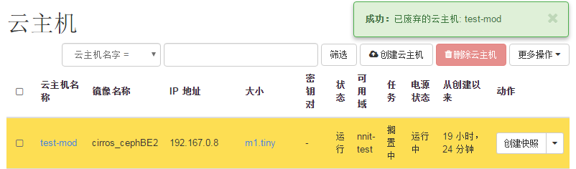

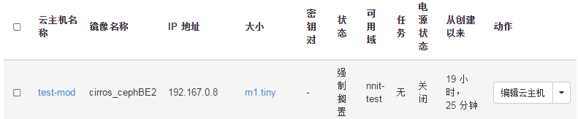

图 64废弃云主机-step2

如果想要取消废弃云主机，使得云主机能够开机。具体操作步骤如下：

* 第一步：在云主机列表找到被废弃的云主机test-mod，在其【动作】下拉菜单选择【取消废弃云主机】。如图65所示：

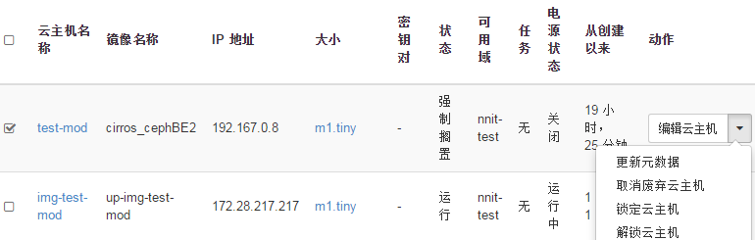

图 65取消废弃云主机-step1

* 第二步：弹出已取消废弃云主机成功的信息，该云主机的任务变为取消搁置中。云主机的最终状态变为：云主机的状态由强制搁置变为运行，电源状态由关闭变为运行中。如图66所示：

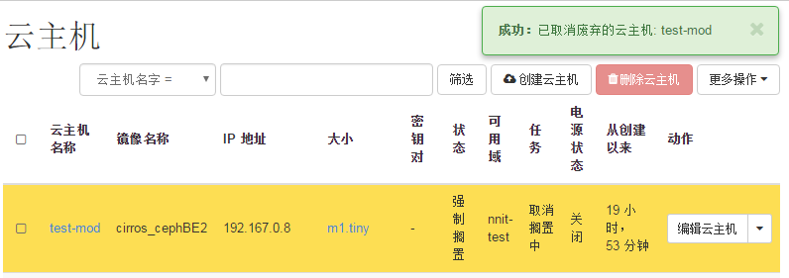

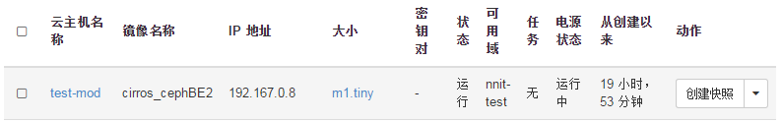

图 66取消废弃云主机-step2

## 调整云主机大小

* 第一步：打开云主机列表页面，选择新创建的云主机test-mod，在右侧【动作】下拉列表选择【调整云主机大小】，弹出【调整云主机大小】的页面。如图67所示：



图 67调整云主机大小-step1

* 第二步：进入【云主机类型选择】tab页面，可以通过选择【新的云主机类型】来调整云主机的大小。如图68所示：

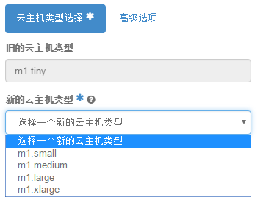

图 68调整云主机大小-step2

我们可以看出原始云主机的类型为m1.tiny，在【新的云主机类型】我们选择m1.small。

* 第三步：点击上方【高级选项】，进入【高级选项】tab页面。【磁盘分区】可以选择自动、手动两种。自动分区：整个磁盘是一个独立部分，并且自动调整大小。手动分区：创建时间更短，但是需要手动分区。如图69所示：

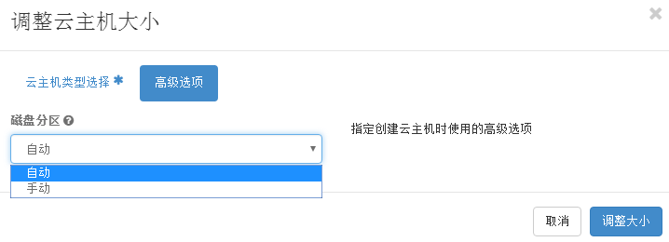

图 69调整云主机大小-step3

* 第四步：点击右下角【调整大小】，就可以对云主机类型进行重新调整。（此时有bug,修改成功后，云主机列表并没有改为m1.small）

## 锁定云主机

* 第一步：打开云主机列表页面，选择新创建的云主机test-mod，在右侧【动作】下拉列表选择【锁定云主机】。如图70所示：



图 70锁定云主机-step1

* 第二步：弹出提示信息，已经成功锁定云主机。如图71所示：

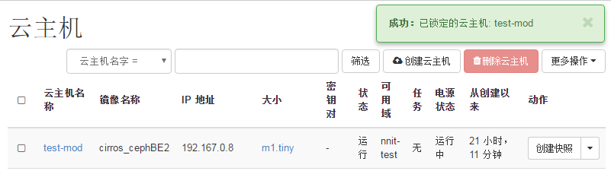

图 71锁定云主机-step2

## 解锁云主机

在锁定云主机之后，还可对云主机进行解锁。

* 第一步：打开云主机列表页面，选择被锁定的云主机test-mod，在右侧【动作】下拉列表选择【解锁云主机】。如图72所示：



图 72解锁云主机-step1

* 第二步：弹出提示信息，已成功解锁云主机。如图73所示：

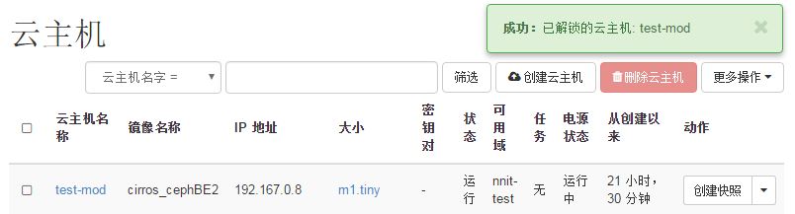

图 73解锁云主机-step2

## 软重启云主机

软重启云主机类似于操作系统中重启云主机。

* 第一步：打开云主机列表页面，选择新创建的云主机test-mod，在右侧【动作】下拉列表选择【软重启云主机】，弹出【确认软重启云主机】的页面。如图74所示：

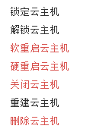

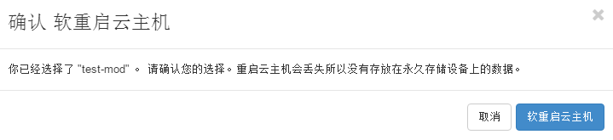

图 74软重启云主机-step1

或者选中需要软重启的云主机，在上方【更多操作】的下拉菜单下选择【软重启云主机】，也会弹出【确认软重启云主机】页面。

* 第二步： 点击右侧按钮【软重启云主机】，弹出成功提示信息已软重启云主机。云主机的状态变为重启，任务变为已开启重启。如图75所示：

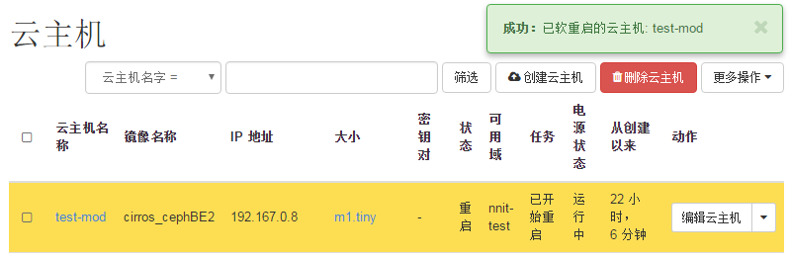

图 75软重启云主机-step2

## 硬重启云主机

硬重启云主机类似直接按电脑主机按钮重启。

* 第一步：打开云主机列表页面，选择新创建的云主机test-mod，在右侧【动作】下拉列表选择【硬重启云主机】，弹出【确认软重启云主机】的页面。如图76所示：



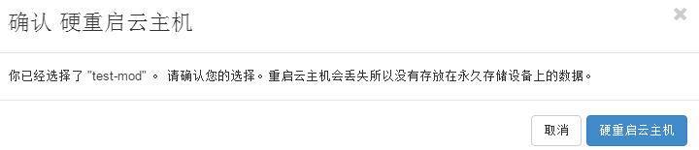

图 76硬重启云主机-step1

* 第二步：点击【硬重启云主机】按钮，弹出提示信息，已成功硬重启云主机，并且云主机的状态变为硬重启开始，状态变为运行中。如图77所示：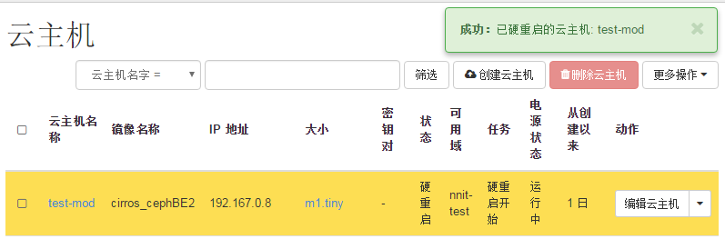

图 77硬重启云主机-step2

## 关闭云主机

在此板块主要介绍如何关闭云主机。完成在不登陆远程的前提下关闭云主机的操作。

* 第一步：打开云主机列表页面，选择新创建的云主机test-mod，在右侧【动作】下拉列表选择【关闭云主机】，弹出【确认关闭云主机】的页面。如图78所示：



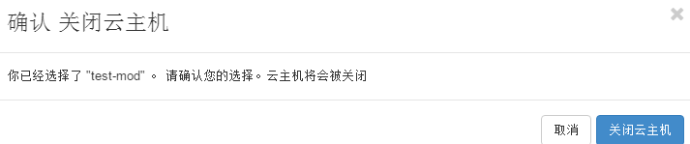

图 78关闭云主机-step1

或者选中需要关闭的云主机，在上方【更多操作】的下拉菜单下选择【关闭云主机】，也会弹出【确认关闭云主机】页面。

* 第二步：点击【关闭云主机】按钮，弹出提示信息：已成功关闭云主机。云主机的任务变为正在关闭电源。最终云主机的状态变为状态为关机，电源状态为关闭。如图79所示：

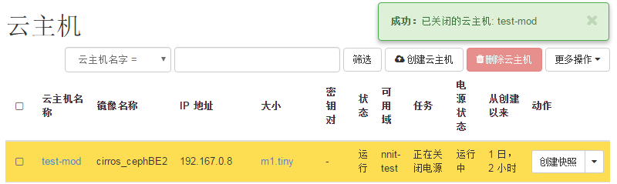

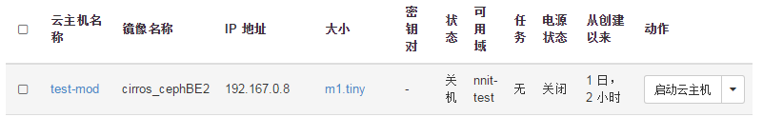

图 79关闭云主机-step2

在关闭云主机之后，如果想要启用云主机，打开云主机列表页面，选择新创建的云主机test-mod，在右侧【动作】点击【启动云主机】。如图80所示：



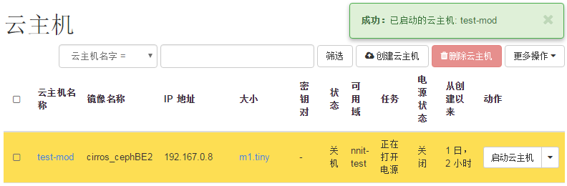

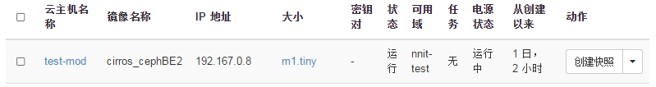

图 80启动云主机

* 或者选中需要启动的云主机，在上方【更多操作】的下拉菜单下选择【启动云主机】，也可以实现该功能。
* 弹出成功启动云主机的信息，云主机的任务变为正在打开电源。一直到最终状态，云主机的状态变为运行，电源状态变为运行中。启动云主机成功。

## 重建云主机

重建云主机只针对以镜像为源启动的云主机，应用场景较少。用户可以选择两种重建云主机的方式：

1. 直接替换源镜像。需要注意的是替换的镜像文件系统要和被替换的镜像文件系统保持一致（版本不同），可成功执行重建云主机操作。
2. 为云主机创建快照，将快照作为源替换云主机之前的镜像文件。

* 第一步：打开云主机列表页面，选择新创建的云主机test-mod，在右侧【动作】下拉列表选择【重建云主机】，弹出【重建云主机云主机】的页面。如图81所示：



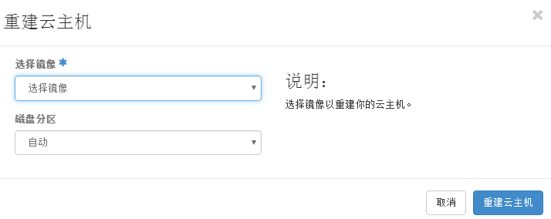

图 81重建云主机-step1

在【重建云主机】页面中，包括【选择镜像】和【磁盘分区】。例如在【选择镜像】时选择test-snapshoot，在【磁盘分区】时选择自动。

* 第二步：【重建云主机】页面设置好之后，点击右下角【重建云主机】按钮，弹出提示信息，已成功重建云主机，并且云主机的状态为重建，任务为正在重建。最终状态是test-mod的镜像名称由之前的cirros_cephBE2变为之前设置的test-snapshoot，重建云主机成功。如图82所示：

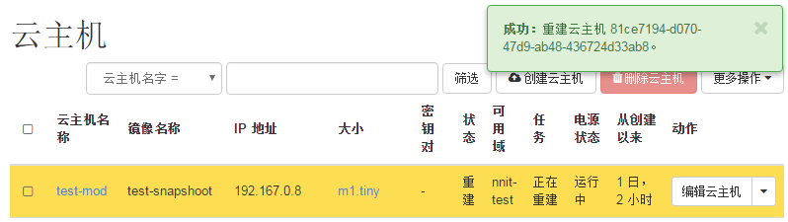

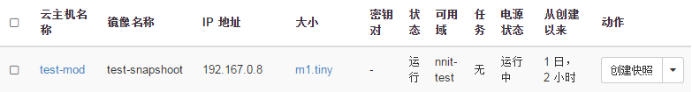

图 82重建云主机-step2

## 删除云主机

* 第一步：打开云主机列表页面，选择新创建的云主机test-mod，在右侧【动作】下拉列表选择【删除云主机】，弹出【确认删除云云主机】的页面。如图83所示：



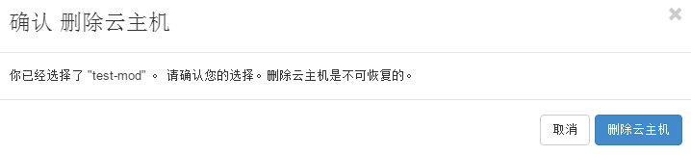

图 83删除云主机-step1

或者选中想要删除的云主机，点击红色按钮【删除云主机】都会弹出【确认删除云主机】页面。如图84所示：

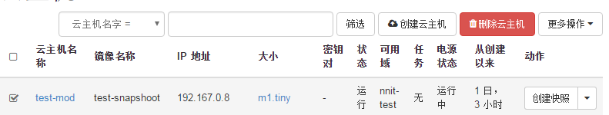

图 84删除云主机-step1

* 第二步：【确认删除云主机】页面，点击右下角【删除云主机】按钮。弹出提示信息，已调度删除云主机，并且在云主机列表页面已经看不到test-mod。如图85所示：

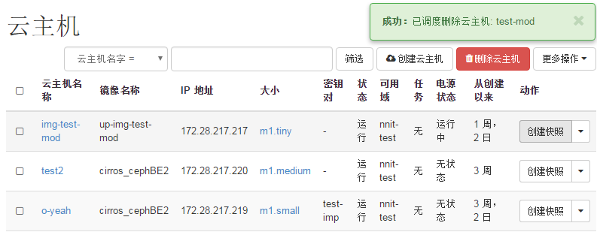

图 85删除云主机-step2

## 迁移云主机

迁移分为热迁移和冷迁移。

* 热迁移：又叫动态迁移、实时迁移，即虚拟机保存/恢复。通常是将整个虚拟机的状态保存下来， 同时可以快速恢复到原有硬件平台甚至是不同的硬件平台上。恢复以后，虚拟机仍平滑运行，用户不会感觉到异常。
* 冷迁移：是将已关闭电源的虚拟机进行迁移。通过冷迁移，用户选择将一个关联的磁盘从一个数据存储移动到另一个数据存储。虚拟机不需要位于共享存储器上。
* 第一步：在页面左侧功能菜单下选择【管理员】→【系统】→【云主机】，进入云主机的主页面。如图86所示：

接下来介绍的功能（包括云主机迁移、云主机的热迁移、虚拟机概况、虚拟机控制台以及虚拟机操作日志），都在【管理员】→【系统】这个菜单下进行。

之前介绍过的功能（包括云主机的列表、编辑云主机、控制台、查看日志、暂停云主机、挂起云主机、废弃云主机）会有功能重复的地方，这里就不多做介绍。

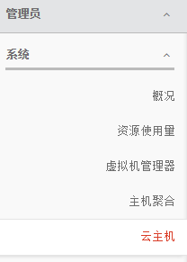

图 86迁移云主机-step1

* 第二步：在【云主机】页面找到右侧【动作】列下方【编辑云主机】下拉菜单，点击【迁移云主机】，弹出【确认迁移云主机】页面，点击右下角【迁移云主机】按钮。弹出提示信息，成功：已调度迁移（待确认）云主机。状态变为调整大小/迁移，任务变为准备调整大小/迁移。最终状态变为运行，电源状态变为运行中。迁移成功。如图87所示：

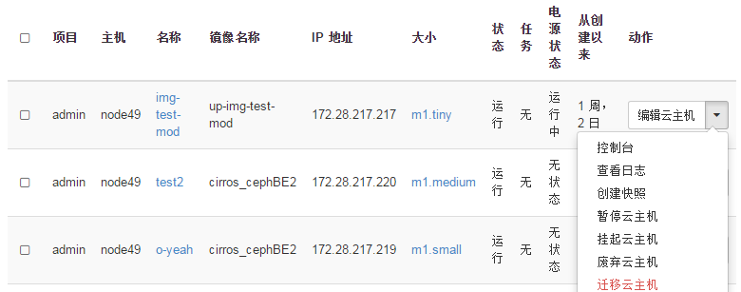

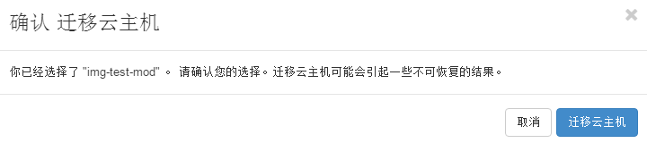



图 87迁移云主机-step2

## 云主机热迁移

* 第一步：在【云主机】页面找到右侧【动作】列下方【编辑云主机】下拉菜单，点击【云主机热迁移】，弹出【热迁移】页面。如图88所示：

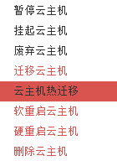

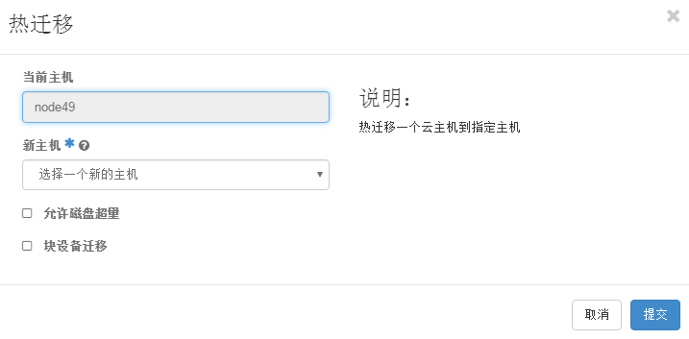

图 88云主机热迁移-step1

在【热迁移】页面中，可以热迁移一个云主机到指定主机。用户可以在【新主机】菜单下选择迁移的目的主机。还可以选择左下角是否【允许磁盘超量】和是否进行【块设备迁移】。

* 第二步：设置好【热迁移】页面后，点击右下角【提交】按钮，弹出提示信息，此云主机正在准备热迁移到主机。该云主机的状态变为迁移，任务变为正在迁移。最终状态变为云主机的主机由node49变为node53。云主机的热迁移成功。如图89所示：

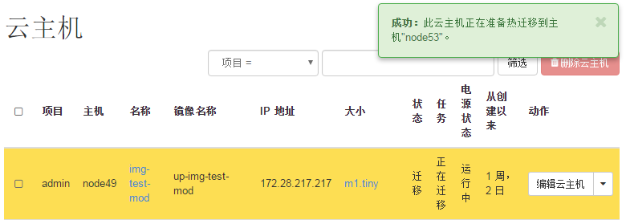

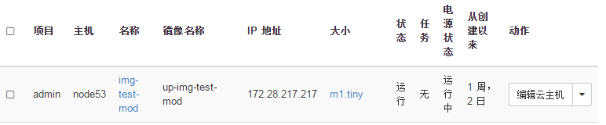

图 89云主机热迁移-step2

## 创建快照

快照是虚拟机磁盘文件在某个点的及时副本。系统恢复或系统异常，用户可以通过恢复快照来保持磁盘文件系统和系统存储。

* 第一步：【云主机】页面找到右侧【动作】列下方【编辑云主机】下拉菜单，点击【创建快照】，弹出【创建快照】页面。如图90所示：

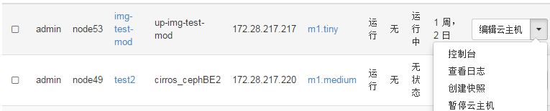

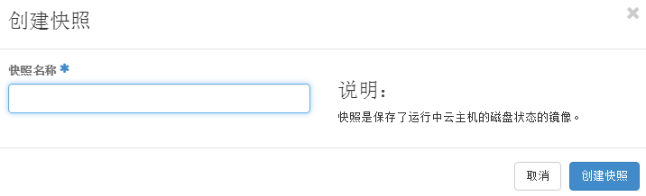

图 90创建快照-step1

* 第二步：用户在【快照名称】文本框内输入快照名称。快照是保存了运行中云主机磁盘状态的镜像。例如输入test-snapshoot，之后点击右下角【创建快照】，弹出成功提示信息，已为云主机创建快照。如图91所示：



图 91创建快照-step2

## 虚拟机概况

在此平台上我们还可以查看虚拟机概况。包括项目名称、VCPU数量、磁盘、内存、VCPU小时数、磁盘GB小时数、内存MB小时的情况。

* 第一步：登入系统后，在左侧功能列表下选择【管理员】→【系统】→【概况】，进入概况总页面。如图92所示：

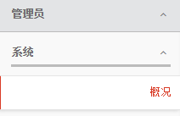

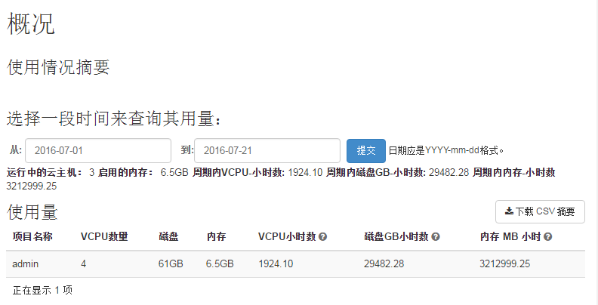

图 92虚拟机概况-step1

* 第二步：在【概况】页面，可以在输入框内输入数据来选择一段时间来查询使用量。选择好开始日期和截止日期之后，点击【提交】按钮。下方就会展示出该阶段虚拟机使用概况。
* 比如说选择开始日期是2016-06-01，截止日期是2016-07-01，点击【提交】按钮。下方出现该段时间内虚拟机的使用情况，在使用量的表格下，还会展示每台云主机各自的资源使用情况。如图93所示：
* 除此之外，可以点击右上角【下载CSV摘要】，导出云主机的资源使用概况。

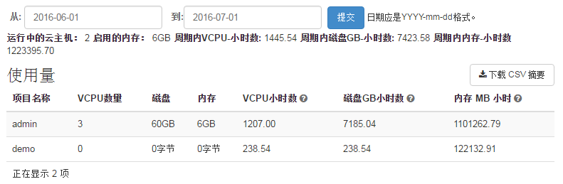

图 93虚拟机概况-step2

* 第三步：或者找到左侧功列表【管理员】→【系统】→【云主机】，在展示出来的功能列表上点击云主机【名称】，进入云主机详情页面。如图94所示：

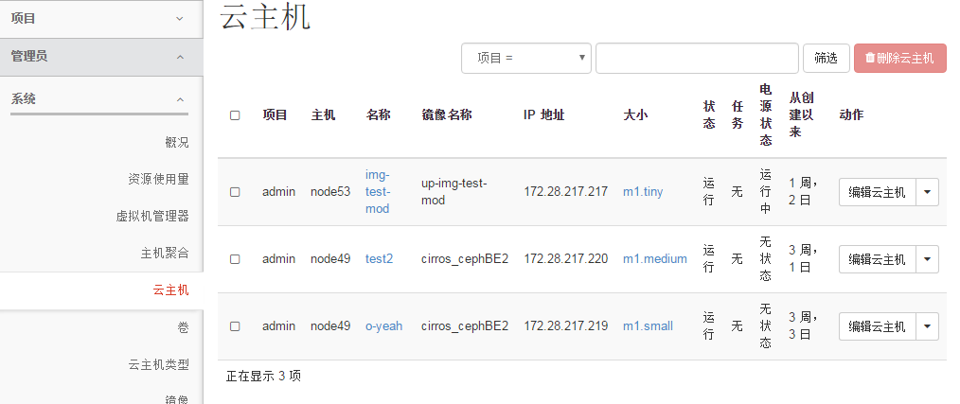

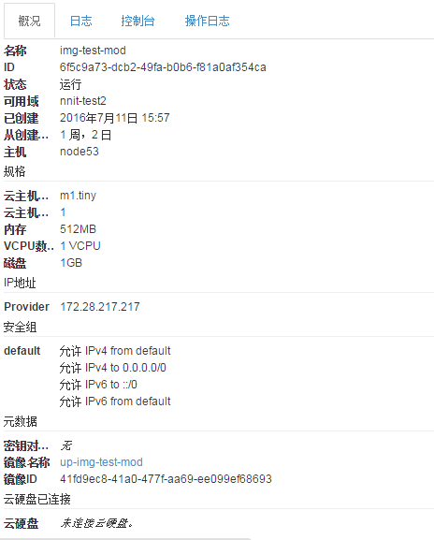

图 94虚拟机概况-step3

## 虚拟机操作日志

操作日志是用户在此系统进行操作的总览。

* 第一步：用户登入系统后，找到【管理员】→【系统】→【云主机】，在进入【云主机】详情页面之后，在页面上方点击【操作日志】tab页面，就可以查看云主机的操作日志了。如图95所示：



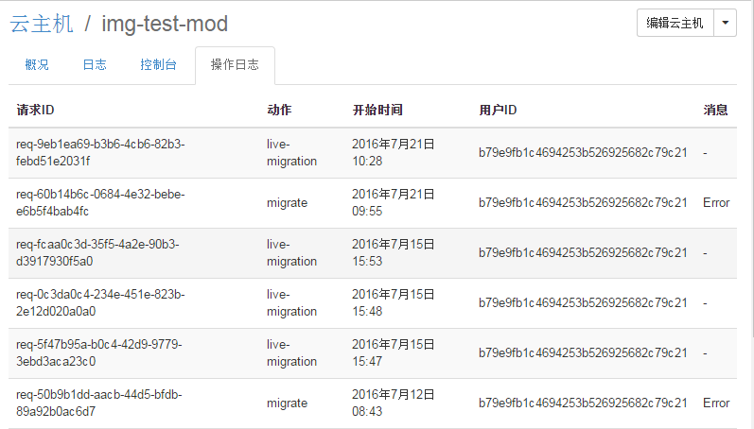

图 95虚拟机操作日志-step3

## 主机聚合

主机聚合通过将主机组合到一起来把可用区域划分成逻辑单元。创建一个主机聚合，然后选择要放里面的主机。










### 创建主机聚合

* 第一步：用户登陆，进入【项目】→【管理员】→【主机聚合】，页面显示【主机聚合】管理列表页。如图96所示：

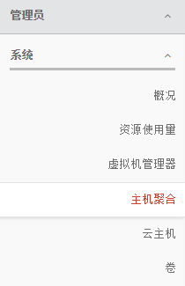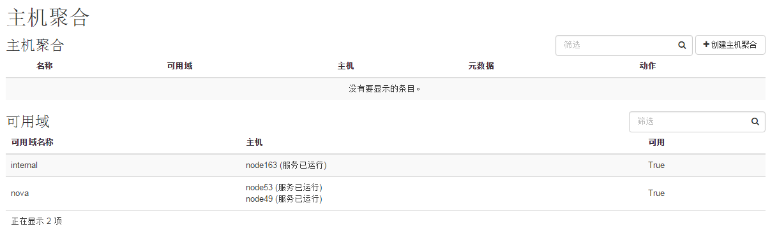

图 96创建主机聚合-step1

* 第二步：点击右上角的【创建主机聚合】，弹出【创建主机聚合】对话框。如图97所示：

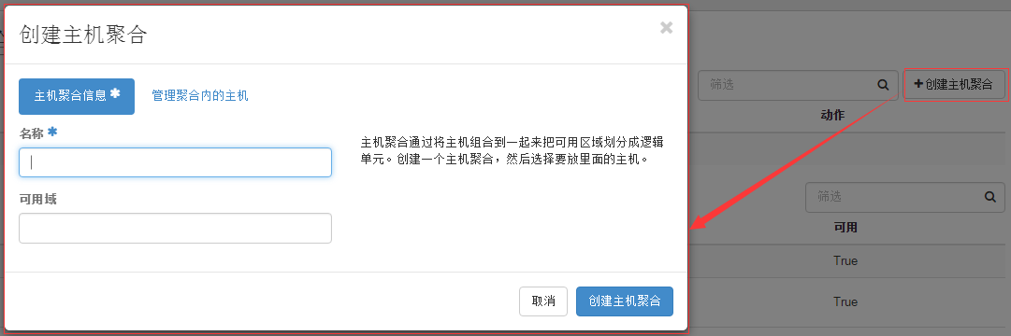

图 97创建主机聚合-step2

* 第三步：【创建主机聚合】页面包括2个tab页面，分别是【主机聚合信息】以及【管理聚合内的主机】。默认进入【主机聚合信息】页面，在此页面中，需要填写的项有：【名称】、【可用域】。如图98所示：

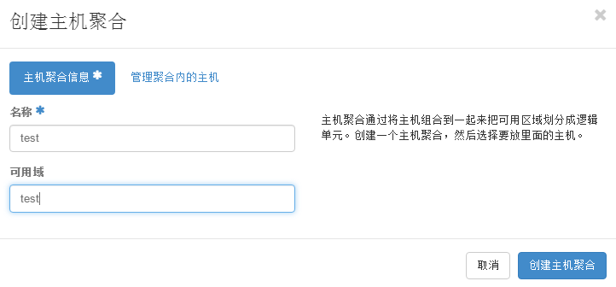

图 98创建主机聚合-step3

填写以下信息：【名称】为test，【可用域】为test。

* 第四步：之后点击【管理聚合内的主机】tab页面。在这个页面中，可以增加主机到这个聚合，主机可以加入多个聚合。如图99所示：

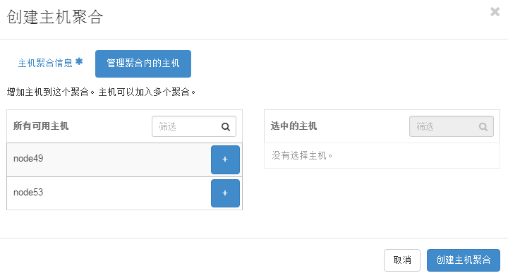

图 99创建主机聚合-step4

在该页面中，填写项如下：把【所有可用主机】列表的node49和node53加入到【选中的主机】列表，然后点击【创建主机聚合】。

* 第五步：提示操作成功信息，并且在【主机聚合】列表页面展示新创建的主机聚合的信息。如图100所示：





图 100创建主机聚合-step5

### 编辑主机聚合

* 第一步：在主机聚合【test】的【动作】列选择【编辑主机聚合】，弹出【编辑主机聚合】对话框。如图101所示：

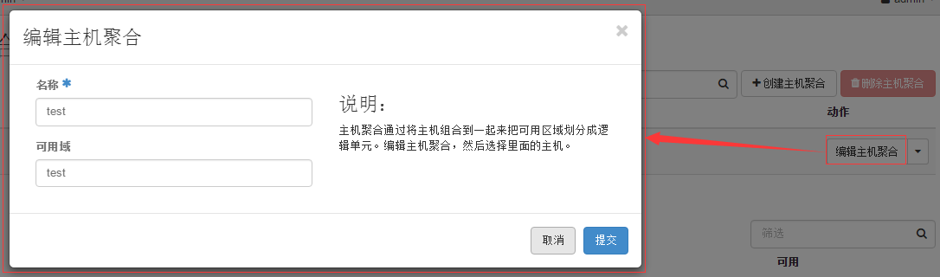

图 101编辑主机聚合-step1

* 第二步：在【编辑主机聚合】页面中，可以编辑的是主机聚合的【名称】以及【可用域】。做如下修改：【名称】改为test-mod，然后点击【提交】。如图102所示：

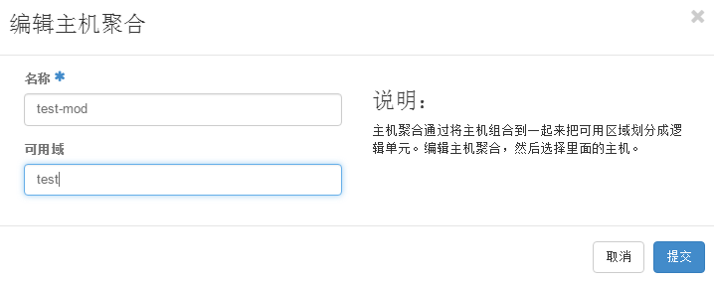

图 102编辑主机聚合-step2

* 第三步：提示操作成功信息，并且【主机聚合】列表中原【test】的【名称】信息对应改变。如图103所示：





图 103编辑主机聚合-step3

### 管理主机

* 第一步：【主机聚合】列表页，在【test-mod】的【动作】列选择【管理主机】，弹出【管理主机】对话框。如图104所示：

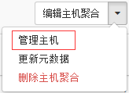

图 104管理主机-step1

* 第二步：在【添加/删除聚合内的主机】页面中，可以将主机添加到这个聚合，或者从聚合中删除。主机可以存在于多个聚合中。如图105所示：

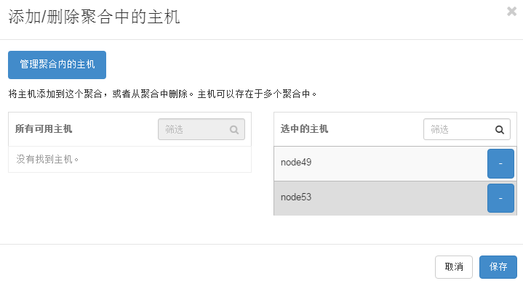

图 105管理主机-step2

* 第三步：从【选中的主机】列表中移除【node49】主机，然后点击【保存】，提示操作成功信息，并刷新【主机聚合】列表。如图106所示：

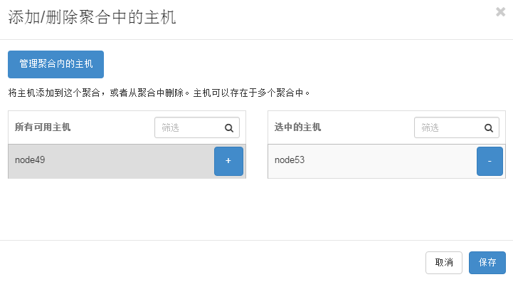

图 106管理主机-step3

* 第四步：提示操作成功信息，并刷新【主机聚合】列表。如图107所示：





图 107管理主机-step4

### 更新元数据

* 第一步：【主机聚合】列表页，在【test-mod】的【动作】列选择【更新元数据】，弹出【更新元数据】对话框。如图108所示：

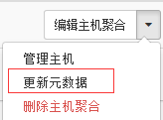

图 108更新元数据-step1

* 第二步：在【更新元数据】页面中，暂无可用元数据。（此功能还需要完善。）

### 删除主机聚合

* 第一步：【主机聚合】列表页，在【test-mod】的【动作】列选择【删除主机聚合】，在弹出的确认对话框中点击【删除主机聚合】。如图109所示：

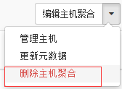

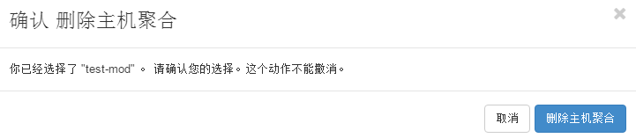

图 109删除主机聚合-step1

请注意：从管理主机中移除所有主机，删除主机聚合，才会成功。

* 第二步：提示操作成功信息，并刷新【主机聚合】列表。如图110所示：





图 110删除主机聚合-step2

# 卷

卷的行为就像是一个原始的、未格式化的块设备，且具有用户提供的设备名称和一个块设备接口。用户可以在卷上构建一个文件系统，或者按照任意用户想要适用块设备的方式使用它们，就像是使用一个硬盘一样。这里的卷就是指云硬盘。



## 创建云硬盘

* 第一步：admin用户登陆，进入【项目】→【计算】→【卷】，页面显示卷管理列表，分为3个tab页，分别为：【卷】、【卷快照】、【云硬盘一致性组】。如图111所示：

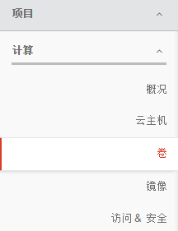

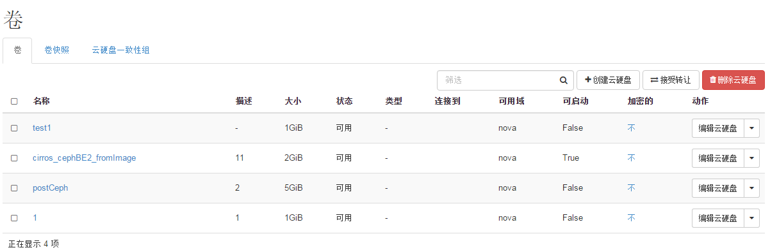

图 111创建云硬盘-step1

* 第二步：点击右上角的【创建云硬盘】，弹出【创建云硬盘】对话框。如图112所示：

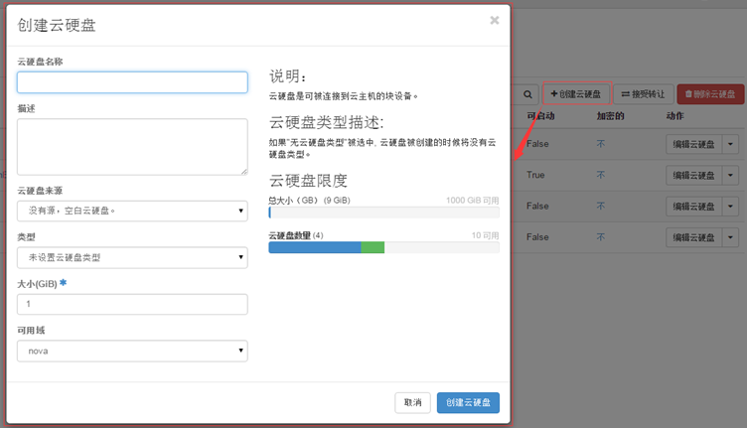

图 112创建云硬盘-step2

* 第三步：在【创建云硬盘】页面中，所要填写的项包括：【云硬盘名称】、【描述】、【云硬盘来源】、【类型】、【大小】以及【可用域】。填写项如表5所示：

|  |  |
| --- | --- |
| 填写项 | 说明 |
| 云硬盘名称 | 所要创建云硬盘的名称 |
| 描述 | 对云硬盘的描述、备注信息 |
| 云硬盘来源 | 包括：没有源，空白云硬盘、快照、镜像、云硬盘 |
| 类型 | 包括：未设置云硬盘类型、已创建云硬盘类型 |
| 大小 | 查看右侧柱状图【云硬盘限度】，包括总大小、数量 |
| 可用域 | 可选项只有nova |

表 5 创建云硬盘

填写以下云硬盘信息：【云硬盘名称】为yun-test，【描述】为test，【云硬盘来源】选择没有源，空白云硬盘，【类型】选择未设置云硬盘类型，【大小】为1，【可用域】选择nova，然后点击【创建云硬盘】。

* 第四步：提示正在创建信息，并且【卷】列表中展示出了刚创建的【卷】信息。如图113所示：





图 113创建云硬盘-step3

## 编辑云硬盘

编辑云硬盘可以修改云硬盘的名称和描述。

* 第一步：【卷】列表页面中，在【yum-test】的【动作】列选择【编辑云硬盘】，弹出【编辑云硬盘】对话框。如图114所示：

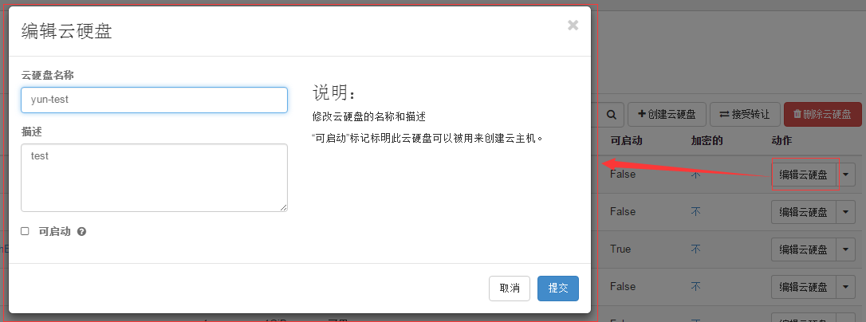

图 114编辑云硬盘-step1

* 第二步：在【编辑云硬盘】页面中，做如下修改：【云硬盘名称】改为yun-test-mod，【描述】改为test-mod，然后点击【提交】。【可启动】标注表示此云硬盘可以被用来创建云主机。如图115所示：

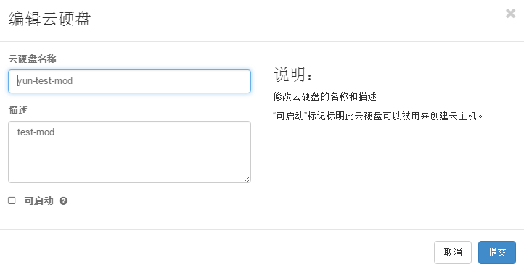

图 115编辑云硬盘-step2

* 第三步：提示操作成功信息，并且列表中原【yum-test】的【名称】、【描述】信息对应改变。如图116所示：



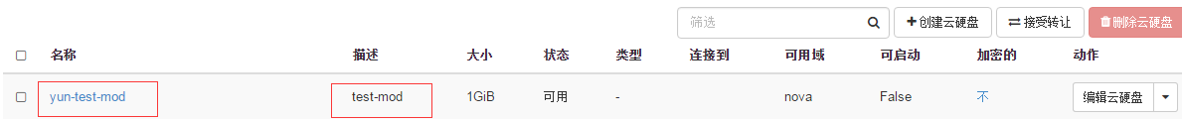

图 116编辑云硬盘-step3



## 扩展云硬盘

扩展云云硬盘可以扩展云硬盘的大小。

* 第一步：【卷】列表页，在【yun-test-mod】的【动作】列选择【扩展云硬盘】，弹出【扩展云硬盘】对话框。如图117所示：

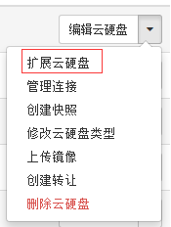

图 117扩展云硬盘-step1

* 第二步：在【扩展云硬盘】页面中，修改【新大小】为【2】，然后点击【扩展云硬盘】。如图118所示：

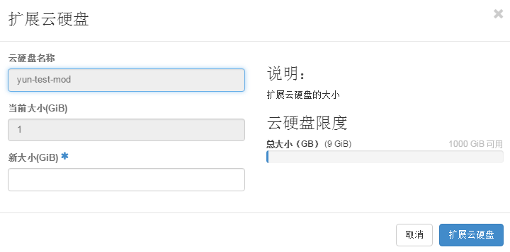

图 118扩展云硬盘-step2

* 第三步：提示操作成功信息，并且列表中原【yun-test-mod】的【大小】更新为【2GiB】。如图119所示：



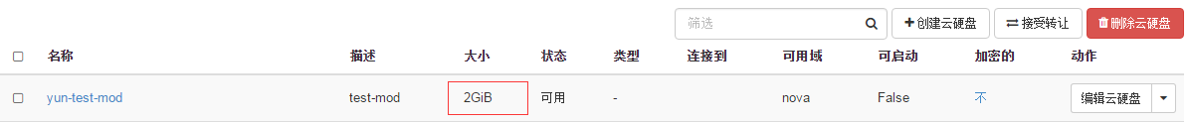

图 119扩展云硬盘-step3

## 管理连接

* 第一步：【卷】列表页，在【yun-test-mod】的【动作】列选择【管理连接】，弹出【管理连接】对话框。如图120所示：

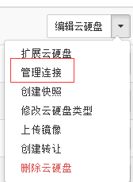

图 120管理连接-step1

* 第二步：在【管理连接】页面中，【连接到云主机】下拉菜单会展示所有的云主机可供选择，这里我们选择为test，然后点击【连接云硬盘】。如图121所示：

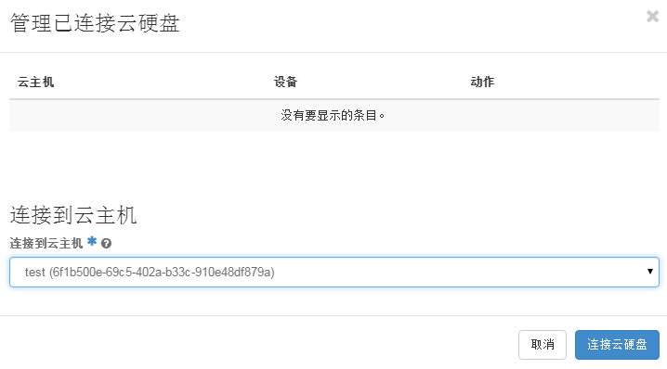

图 121管理连接-step2

* 第三步： 提示操作成功,并且列表中原【yun-test-mod】的【状态】更新为【正在使用】。如图122所示：



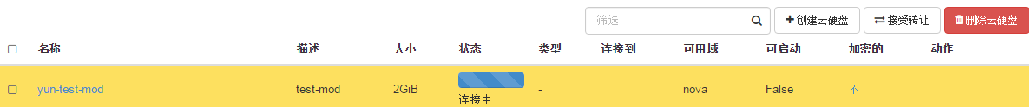

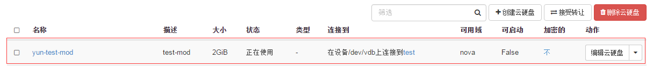

图 122管理连接-step3

* 第四步：在连接云硬盘之后，还可以分离云硬盘。【卷】列表页面中，在【yun-test-mod】的【动作】列选择【管理连接】，弹出【管理已连接云硬盘】对话框。如图123所示：

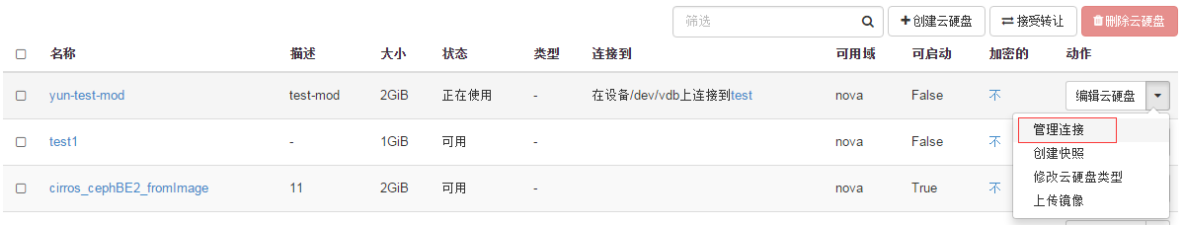

图 123管理连接-step4

第五步：在列表中的【test】主机【动作】列点击【分离云硬盘】，弹出【确认分离云硬盘】页面。如图124所示：

已经选择了“云主机test的附加云硬盘yun-test-mod”。确认选择之后，数据会保留在云硬盘上，可被其他连接了该云硬盘的云主机读取。

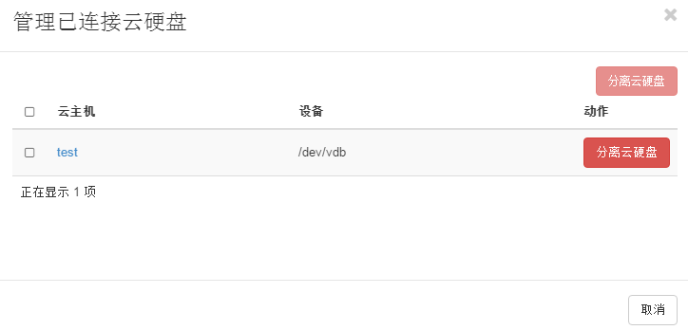

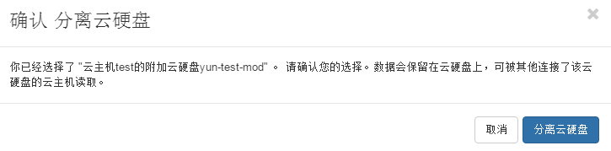

图 124管理连接-step5

* 第六步：弹出成功的提示信息，正在分离云硬盘。如图125所示：



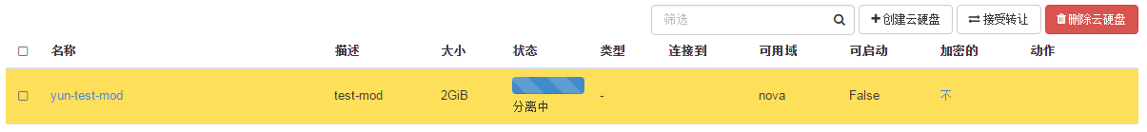

图 125管理连接-step6

## 创建快照

* 第一步：【卷】列表页，在【yun-test-mod】的【动作】列选择【创建快照】，弹出【创建云硬盘快照】对话框。如图126所示：

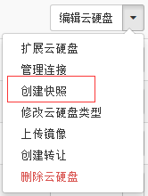

图 126创建快照-step1

* 第二步：在【创建云硬盘快照】页面中，可填写的项有【快照名称】以及【描述】。

填写如下信息：【快照名称】为yun-test-snapshoot，【描述】为test，然后点击【创建云硬盘快照】。如图127所示：

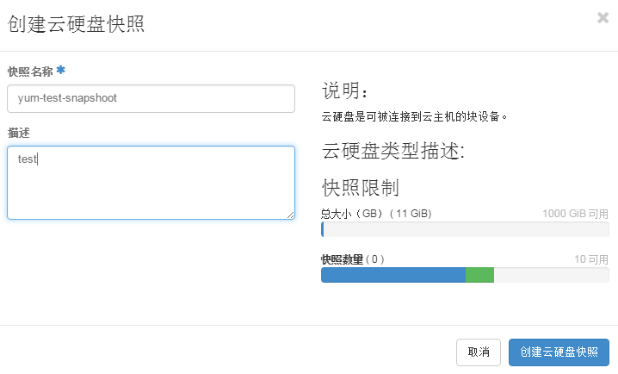

图 127创建快照-step2

* 第三步：跳转到【卷快照】列表，并且提示操作成功信息。如图128所示：

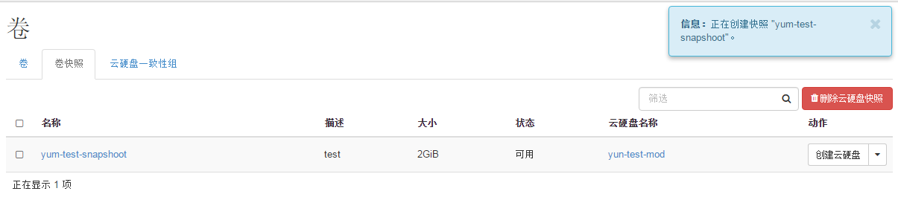

图 128创建快照-step3

* 第四步：在创建快照之后，可删除创建的云硬盘快照。在卷快照yun-test-snapshoot的【动作】列选择【删除云硬盘快照】,在弹出的提示框中选择【删除云硬盘快照】。如图129所示：

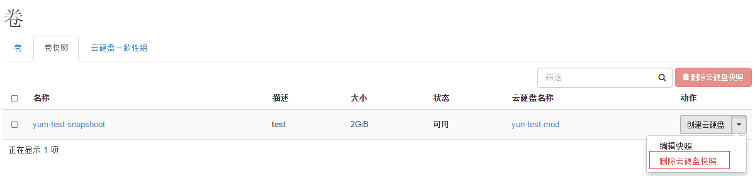

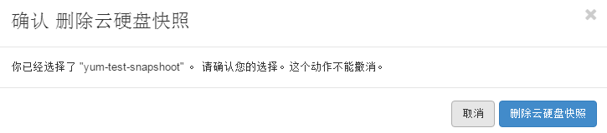

图 129删除快照-step1

* 第五步：提示操作成功信息，被删除的卷快照信息从【卷快照】列表消失。如图130所示：



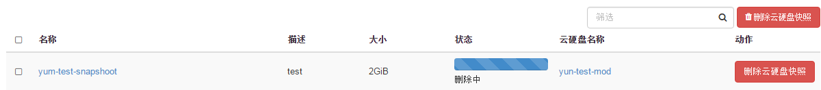

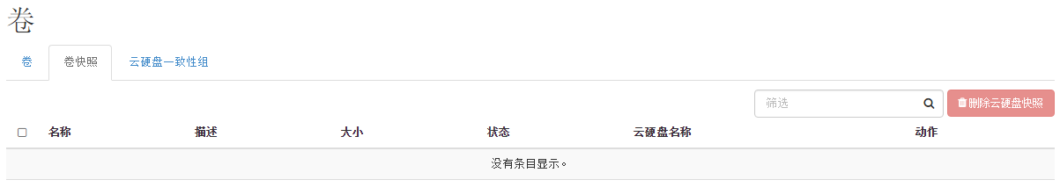

图 130删除快照-step2

## 云硬盘类型

云硬盘类型是在创建云硬盘的时候可以指定的标签。它通常用来映射这些云硬盘所使用的存储后端驱动器的性能的指标集合。一旦云硬盘类型被创建，点击“查看扩展规格”按钮以设置云硬盘类型的扩展规格键值对。



### 创建云硬盘类型

* 第一步：点击进入【云硬盘类型】tab页，点击【创建云硬盘类型】，弹出【创建云硬盘类型】对话框。如图131所示：

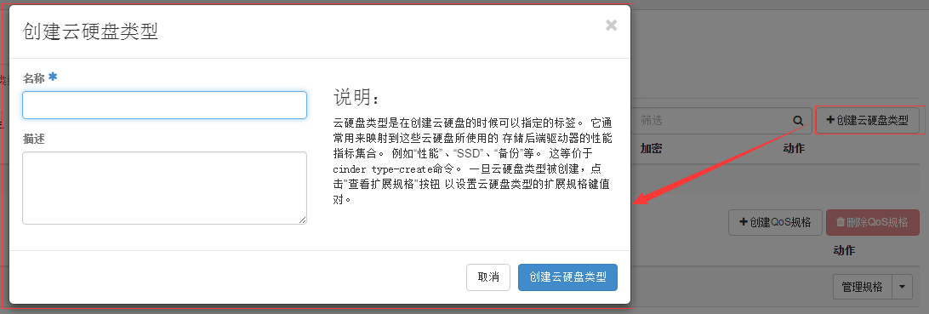

图 131创建云硬盘类型-step1

* 第二步：在【创建云硬盘】类型页面中，需要填写的项有【名称】以及【描述】。做如下填写：【名称】为test，【描述】为test，然后点击【创建云硬盘类型】。如图132所示：

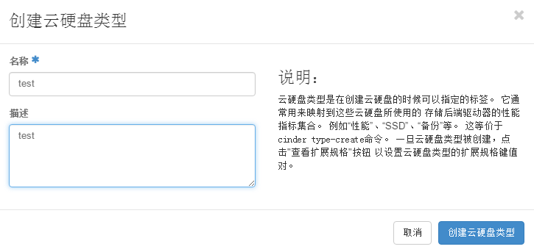

图 132创建云硬盘类型-step2

* 第三步：提示操作成功信息，并【云硬盘类型】列表中展示出新添加的云硬盘信息。如图133所示：



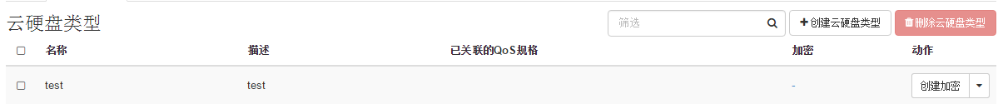

图 133创建云硬盘类型-step3

### 修改云硬盘类型

在卷创建后更改卷类型。

* 第一步：进入【卷】列表页，在【yun-test-mod】的【动作】列选择【修改云硬盘类型】，弹出【修改云硬盘类型】对话框。如图134所示：

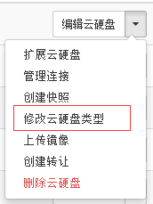

图 134修改云硬盘类型-step1

* 第二步：在【修改云硬盘类型】页面中，【云硬盘】名称不可修改。【类型】可以选择一个新云硬盘类型或者是已存在本系统中的云硬盘类型，这里选择已存在本系统的云硬盘类型——test-mod。【迁移策略】可以选择从不或者按需，在这里选择按需，然后点击【修改云硬盘类型】。如图135所示：
* 需要注意的是：选定的“卷类型”必须与当前的卷类型不同。“迁移策略”只在云硬盘更改类型无法完成时使用。如果“迁移策略”是“按需”，后端会执行云硬盘迁移。注意，迁移可能会占用大量的时间来完成，有时可达数小时。

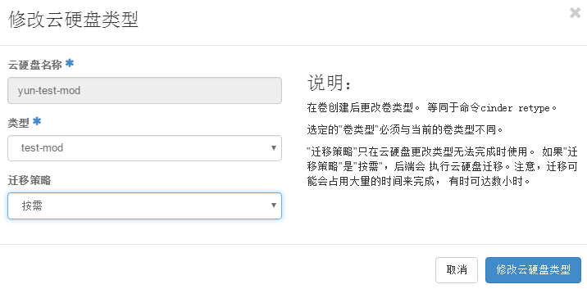

图 135修改云硬盘类型-step2

* 第三步：提示操作成功信息，并且在【卷】列表页面，展示更新之后的信息。如图136所示：





图 136修改云硬盘类型-step3

### 创建加密

为一个云硬盘类型创建加密后，使用此类型的所有云硬都会被加密。若云硬盘类型当前正在被云硬盘使用，则无法添加加密信息。

* 第一步：点击进入【云硬盘类型】tab页，点击【云硬盘类型】列表中【test】的【创建加密】，弹出【创建加密】对话框。如图137所示：

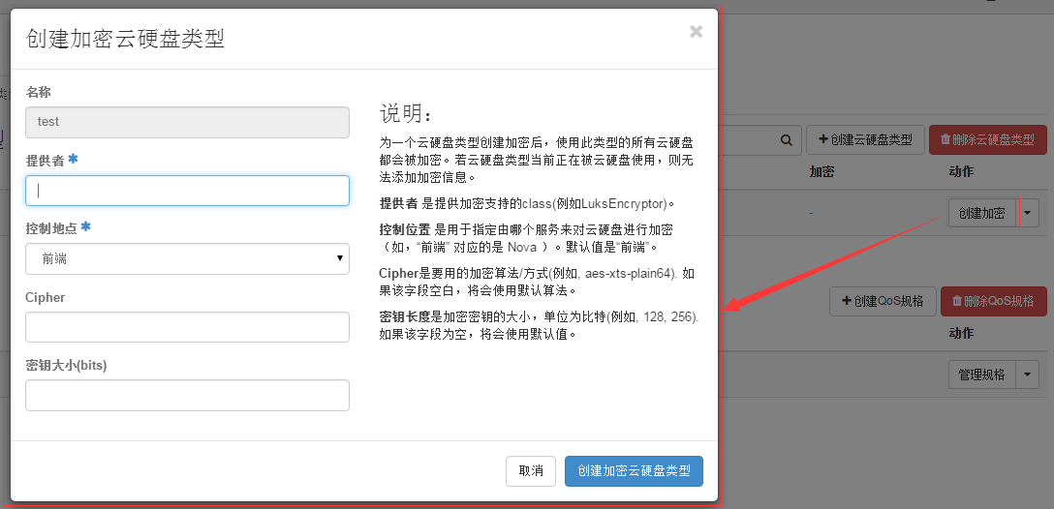

图 137创建加密-step1

对该页面填写信息做如下说明：

* 提供者：提供加密支持的class。
* 控制位置：用于指定由哪个服务来对云硬盘进行加密。默认是“前端”。
* Cipher：要用的加密的算法、方式。如果该字段空白，将会使用默认算法。
* 密匙长度：加密密匙的大小，单位为比特。如果该字段为空，将会使用默认值。
* 第二步：做如下填写，【提供者】为LuksEncryptor，其他默认，然后点击【创建加密云硬盘类型】。如图138所示：

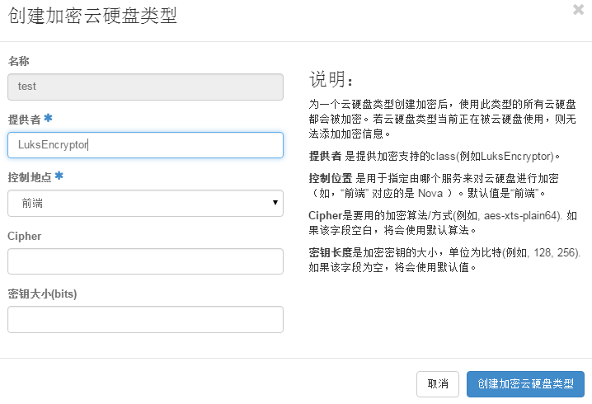

图 138创建加密-step2

* 第三步：提示操作成功信息（出bug，无法创建加密云硬盘类型）。

### 云硬盘类型扩展规格



#### 创建扩展规格

为云硬盘类型创建新的扩展规格键值对。

* 第一步：点击进入【云硬盘类型】tab页，在云硬盘类型【test】的【动作】列选择【查看扩展规格】，弹出【云硬盘类型扩展规格】对话框。如图139所示：

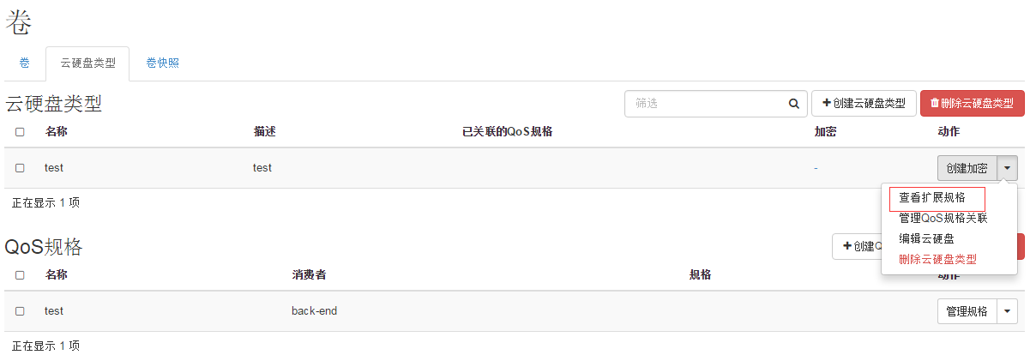

图 139查看扩展规格-step1

* 第二步：点击【已创建】，弹出【创建云硬盘类型扩展规格】对话框。如图140所示：

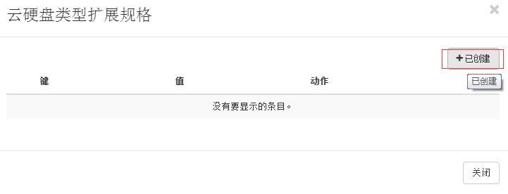

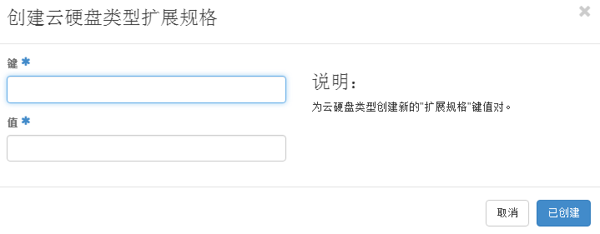

图 140查看扩展规格-step2

输入【键】为test-key，【值】为test-value。

* 第三步：点击【已创建】，提示成功操作信息，并刷新【云硬盘类型扩展规格】列表。如图141所示：



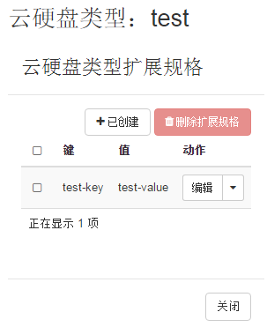

图 141查看扩展规格-step3

#### 编辑扩展规格

为已创建的扩展规格建立额外规格的值。

* 第一步：在云硬盘类型扩展规格【test-key】的【动作】列选择【编辑】，弹出【云硬盘类型扩展规格】编辑对话框。如图142所示：

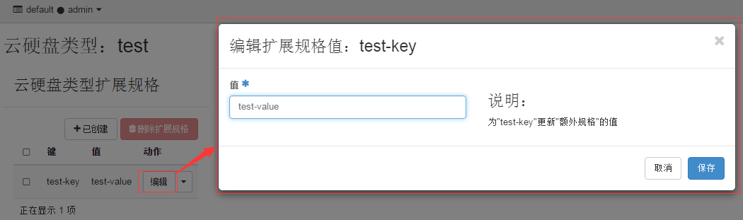

图 142编辑扩展规格值-step1

* 第二步：修改【键】为【test-key-mod】,然后点击【编辑】。提示成功操作信息，并刷新【云硬盘类型扩展规格】列表。如图143所示：



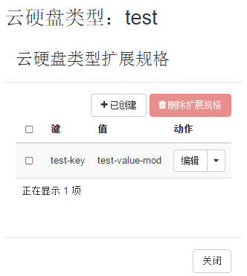

图 143编辑扩展规格值-step2

#### 删除扩展规格

* 第一步：在云硬盘类型扩展规格【test-key-mod】的【动作】列选择【删除扩展规格】，在弹出的确认对话框中点击【删除扩展规格】，提示成功操作信息，并刷新【云硬盘类型扩展规格】列表。如图144所示：

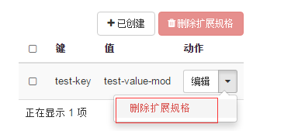

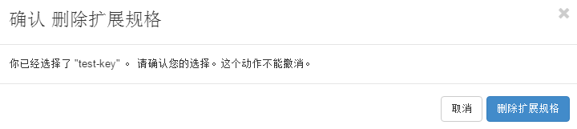

图 144删除扩展规格-step1

* 第二步：提示成功操作信息，并刷新【云硬盘类型扩展规格】列表。如图145所示：



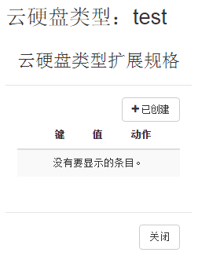

图 145删除扩展规格-step2

### 管理QoS规格关联

添加、修改、删除该云硬盘类型所关联的QoS规格。

* 第一步：点击进入【云硬盘类型】tab页，在云硬盘类型【test】的【动作】列选择【管理QoS规格关联】，弹出【将QoS规格关联到云硬盘类型】对话框。如图146所示：

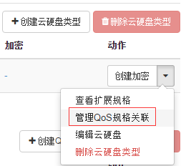

图 146管理QoS扩展规格关联-step1

* 第二步：在【将QoS规格关联到云硬盘类型】页面中，选择要关联的QoS规格。包括选择新的QoS规格关联或者已创建的 QoS规格。如图147所示：

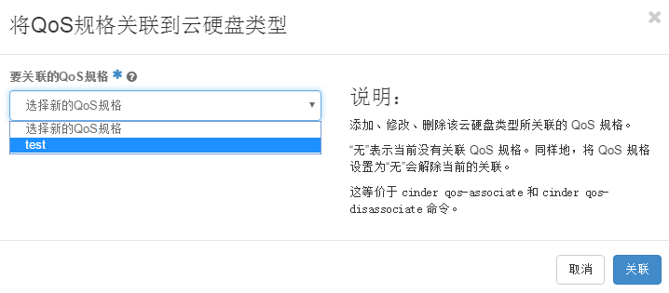

图 147管理QoS扩展规格关联-step2

* “无”表示当前没有关联QoS规格。同样地，将QoS规格设置为“无”会接触当前的关联。
* 第三步：选择【要关联的QoS规格】为【test】,然后点击【关联】，提示成功操作信息，并刷新【云硬盘类型扩展规格】列表。如图148所示：



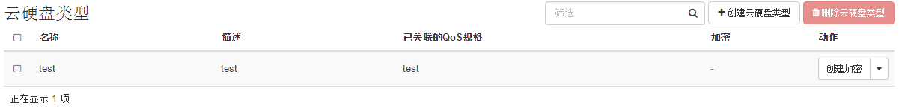

图 148管理QoS扩展规格关联-step3

### 删除云硬盘类型

* 第一步：点击进入【云硬盘类型】tab页，在云硬盘类型【test】的【动作】列选择【删除云硬盘类型】。如图149所示：

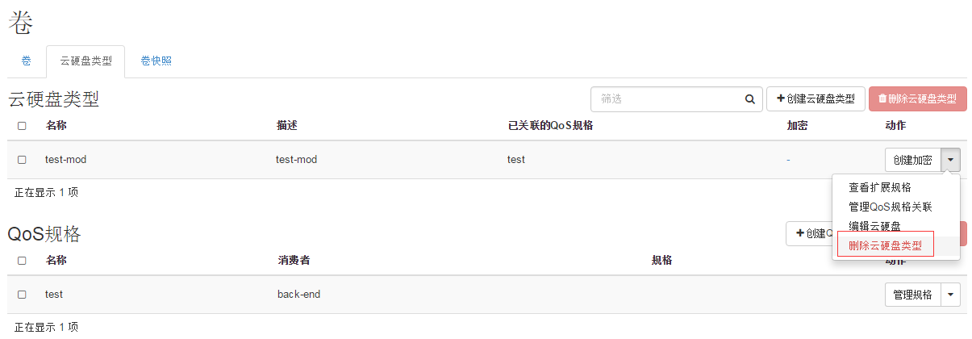

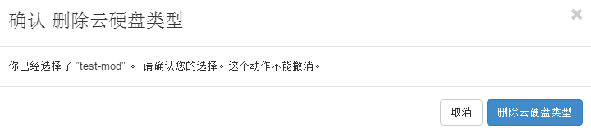

图 149删除云硬盘类型-step1

* 第二步：提示操作成功信息，并刷新【云硬盘类型扩展规格】列表。如图150所示：



图 150删除云硬盘类型-step3

## 上传镜像

上传镜像就是上传卷到镜像服务，作为镜像。为镜像选择“磁盘格式”。卷镜像被QEMU磁盘镜像工具创建。

* 第一步：【卷】列表页，在【yun-test-mod】的【动作】列选择【上传镜像】，弹出【上传云硬盘到镜像】对话框。如图151所示：

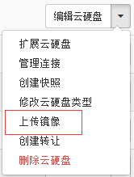

图 151上传镜像-step1

* 第二步：在【上传云硬盘到镜像】页面中，【云硬盘名称】为只读项，不可修改。【镜像名称】需要填写，这里我们填写为up-img-test。【磁盘格式】包括QCOW2-QEMU模拟器、Raw、VDI-VirtualBox虚拟磁盘镜像、VMDK-Vmware虚拟机磁盘，这里我们选择Raw，然后点击【上传】。如图152所示：

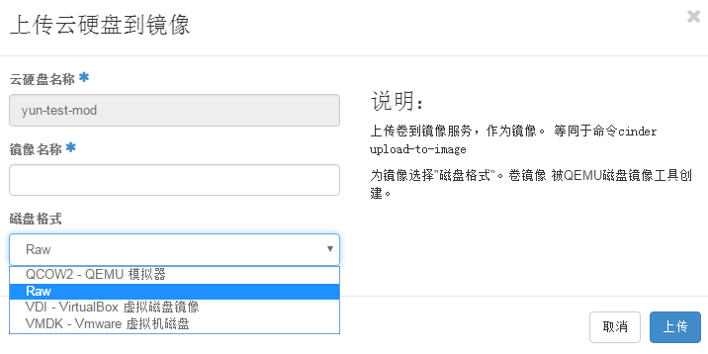

图 152上传镜像-step2

* 第三步：提示操作成功信息，卷yun-test-mod的【状态】列改变为uploading。如图153所示：



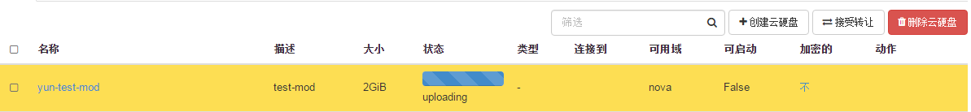

图 153上传镜像-step3

## 创建转让

云硬盘的所有权能够从一个项目转让到另一个项目。一旦云硬盘转让在出让方项目中创建，它就能在接收方项目中被“接受”。接收方需要转让ID和认证密匙用来接受转让。请获取转让ID和认证密匙并将它们提供给转让接受方。

* 第一步：【卷】列表页，在【yun-test-mod】的【动作】列选择【创建转让】，弹出【创建云硬盘转让】对话框。如图154所示：

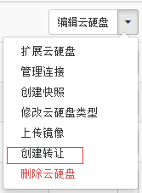

图 154创建转让-step1

* 第二步：在【创建云硬盘转让】页面中，可填写的项有【转让名称】，这里填写为【zhuan-test】，然后点击【创建云硬盘转让】。如图155所示：

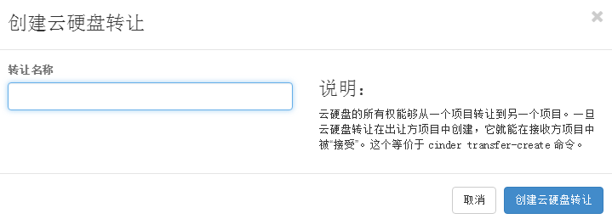

图 155创建转让-step2

* 第三步：提示操作成功信息，并跳转到转让信息页，展示【转让名称】、【转让ID】、【认证密钥】。如图156所示：



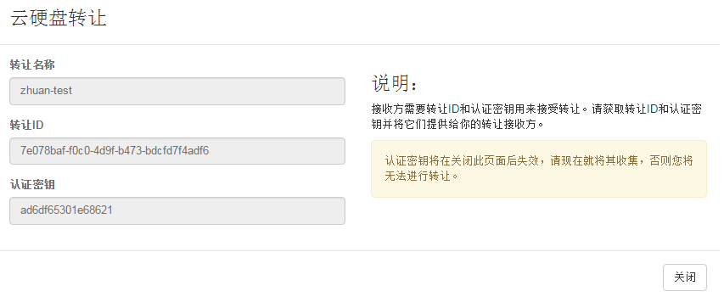

图 156创建转让-step3

* 第四步：点击【云硬盘转让】页面右下角【关闭】按钮，跳转到【卷】页面，yun-test-mod状态变为awaiting-transfer。如图157所示：

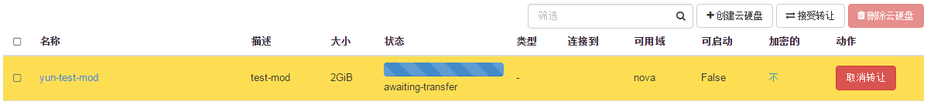

图 157创建转让-step4

* 第五步：在创建转让之后，还可以接受转让。进入【卷】列表页，点击右上角的【接受转让】，弹出【接受云硬盘转让】对话框。如图158所示：

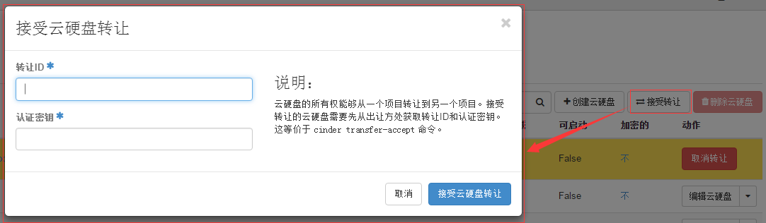

图 158接受转让-step1

* 第六步：在【接受云硬盘转让】页面中，可填写的项有【转让ID】以及【认证密匙】，在之前创建转让时出现，详情可参照上方。如图159所示：

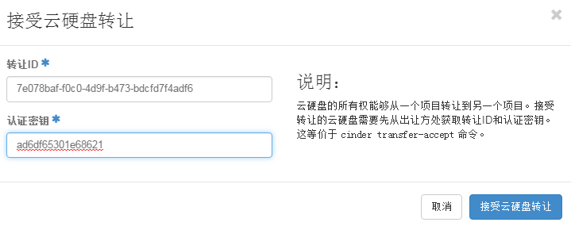

图 159接受转让-step2

* 因此【转让ID】填写为7e078baf-f0c0-4d9f-b473-bdcfd7f4adf，【认证密钥】为ad6df65301e68621。
* 第七步：点击【接受云硬盘转让】，提示操作成功信息。如图160所示：

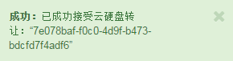

图 160接受转让-step3

## 删除云硬盘

* 第一步：【卷】列表页，在【yun-test-mod】的【动作】列选择【删除云硬盘】，弹出提示信息，点击【删除云硬盘】。如图161所示：

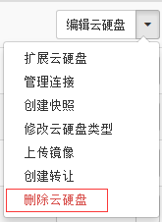

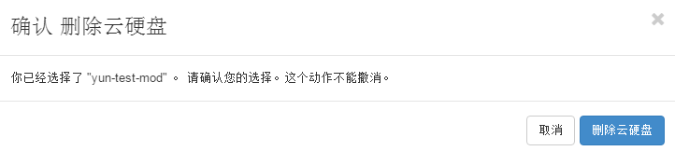

图 161删除云硬盘-step1

* 第二步：提示操作成功信息，并且【yun-test-mod】信息从【卷】列表中移除。如图162所示：



图 162删除云硬盘-step2

* 第三步：或者在【卷】主列表页面，勾选想要删除的卷，点击右上角【删除云硬盘】，即可批量删除。但是要注意的一点是，删除这一动作不可撤销，所以删除时需要谨慎。

## QoS规格

* QoS规格可以和卷类型进行关联。它用于对卷所属者所请求的服务质量指标进行限制。当QoS规格创建成功之后，点击“管理规格”可对QoS规格中的规格键值对进行修改。
* 每一个QoS规格都有一个“消费者”的属性，代表着QoS策略的实施对象。该属性可以设置为“前端”（对应Nova计算服务）、“后端”（对应Cinder后端）以及“前后两端”。
* 接下来介绍的这些章节都在【管理员】列表下进行。

### 创建QoS规格

* 第一步：admin用户登陆，进入【项目】→【管理员】→【卷】，页面显示【卷】管理页面，页面分3个tab：【卷】、【云硬盘类型】、【卷快照】。默认展示【卷】列表 。如图163所示：

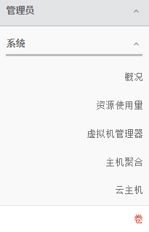

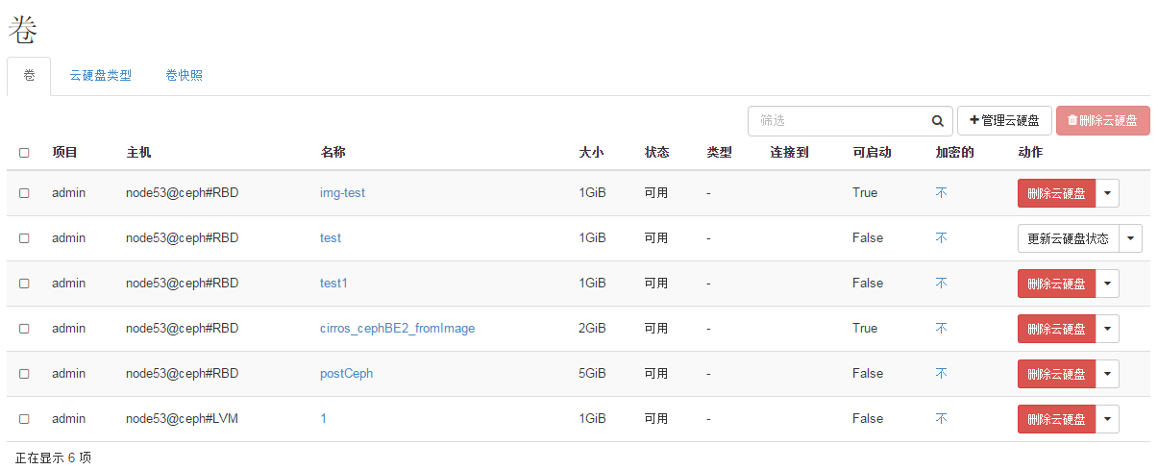

图 163创建QoS规格-step1

* 第二步：点击进入【云硬盘类型】tab页，点击【创建QoS规格】，弹出【创建QoS规格】对话框。如图164所示：

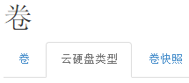

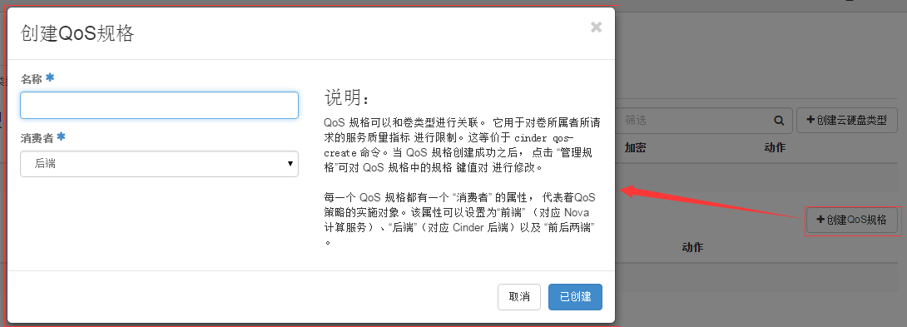

图 164创建QoS规格-step2

* 第三步：在【创建QoS规则】页面中，需要填写的项有【名称】以及【消费者】。做如下填写：【名称】为test，【消费者】为后端，然后点击【已创建】。如图165所示：

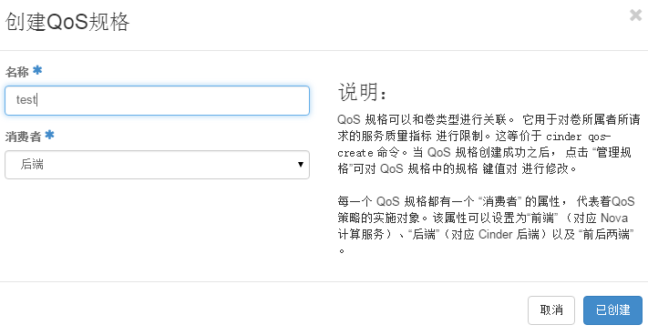

图 165创建QoS规格-step3

* 第四步：提示操作成功信息，并【QoS规则】列表中展示出新添加的QoS规则信息。如图166所示：



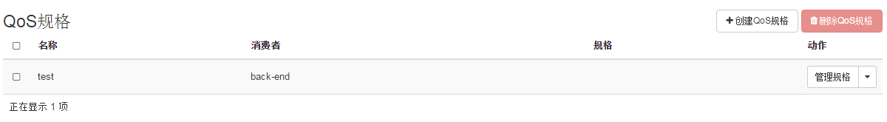

图 166创建QoS规格-step4



### 编辑消费者

每个QoS都有一个“消费者”的值，指明管理员希望QoS策略实施的位置。该值可以是“前端”（Nova计算服务），“后端”（Cinder后端），或者“前后两端”。

* 第一步：点击进入【云硬盘类型】tab页，在QoS规格【test】的【动作】列选择【管理规格】，弹出【规格】管理对话框。如图167所示：

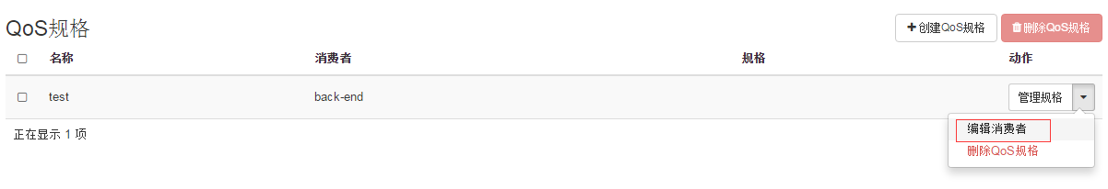

图 167编辑消费者-step1

* 第二步：选择【新建QoS规格消费者】为【前后两端】,然后点击【修改消费者】。如图168所示：

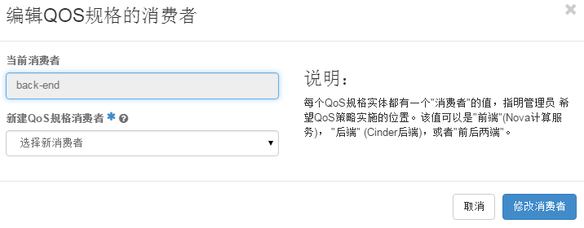

图 168编辑消费者-step2

* 第三步：提示操作成功信息，并更新【QoS规格】列表。如图169所示：



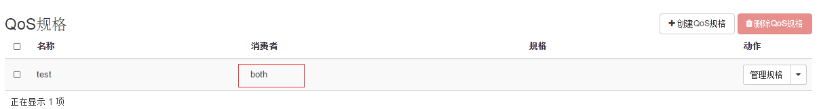

图 169编辑消费者-step3

### 删除QoS规格

* 第一步：点击进入【云硬盘类型】tab页，在QoS规格【test】的【动作】列选择【删除QoS规格】，在弹出的确认对话框中点击【删除QoS规格】。如图170所示：

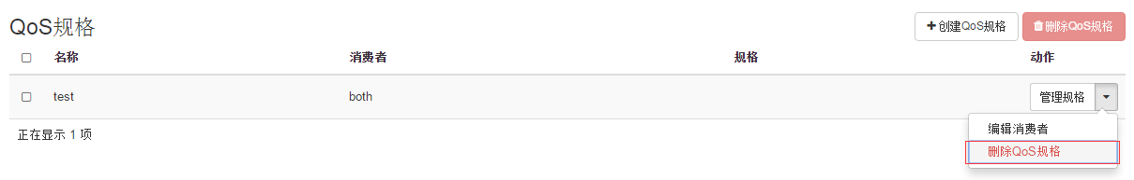

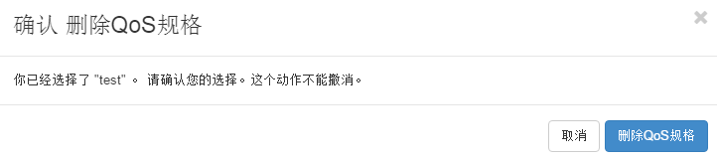

图 170删除QoS规格-step1

* 第二步：提示操作成功信息，并更新【QoS规格】列表。如图171所示：





图 171删除QoS规格-step2



## 管理云硬盘

管理Cinder主机上的已有云硬盘。将会使得该云硬盘在openstack内可见。

* 第一步：点击进入【卷】tab页，点击【管理云硬盘】，弹出【管理云硬盘】对话框。如图172所示：

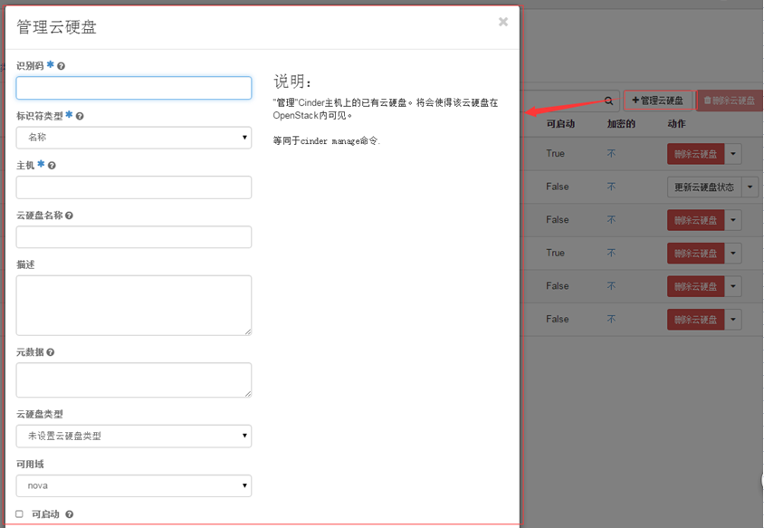

图 172管理云硬盘-step1

* 第二步：在【管理云硬盘】页面，所填项目如表6所示：

|  |  |
| --- | --- |
| 填写项 | 说明 |
| 识别码 | 已有云硬盘的名称或其它标示符 |
| 标示符类型 | 提供的后端设备表示类型，包括名称、ID |
| 主机 | Cinder主机就是云硬盘驻留的地方 |
| 云硬盘名称 | 已分配的云硬盘名称 |
| 描述 | 管理云硬盘的说明、描述 |
| 元数据 | 用逗号分隔的key=value键值对 |
| 云硬盘类型 | 包括未设置云硬盘类型以及系统已有的云硬盘类型 |
| 可用域 | 该版本中只有nova |
| 可启动 | 特别指出创建的云硬盘为可启动 |

表 6管理云硬盘

做如下填写：【识别码】为d3913760-01e2-488c-9db7-e54d2c532f74，【标识符类型】选择ID，【主机】为node53@ceph#RBD，【云硬盘名称】为test-yun，【云硬盘类型】选择test，其他为默认，然后点击【管理】。如图173所示：

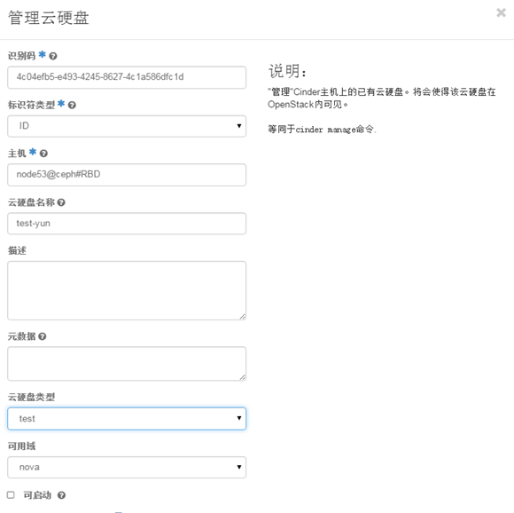

图 173管理云硬盘-step2

* 第三步：提示操作成功信息，并刷新【卷】列表。如图174所示：（有bug，弹出提示信息之后，卷列表主机的状态错误）



图 174管理云硬盘-step3

## 更新云硬盘状态

云硬盘状态通常是自动管理的。但是在某些特定的环境下，管理员需要手动更新云硬盘状态。

* 第一步：点击进入【卷】tab页，卷【img-test】的【动作】列选择【更新云硬盘状态】，弹出【更新云硬盘状态】对话框。如图175所示：

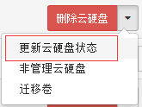

图 175管理云硬盘-step1

* 第二步：在【更新云硬盘状态】页面，可以为云硬盘选择状态，包括【连接中】、【可用】、【创建中】、【删除中】、【分离中】、【错误】、【删除错误】、【正在使用】以及维护。在这里选择【维护】，然后点击【更新状态】。如图176所示：

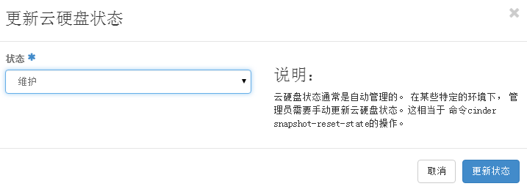

图 176管理云硬盘-step2

* 第三步：提示操作成功信息，并且【卷】列表中【img-test】的【状态】同时更新为【维护】。如图177所示：





图 177管理云硬盘-step3

## 迁移卷

迁移卷就是热迁移一个云主机到指定主机。

* 第一步：点击进入【卷】tab页，卷【img-test】的【动作】列选择【迁移卷】，弹出【迁移卷】对话框。如图178所示：

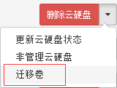

图 178迁移卷-step1

* 第二步：在【迁移卷】页面中，包含【云硬盘名称】（只读）、【当前主机】（只读）、【目标主机】、【强制主机拷贝】（启动或禁用通用的基于主机的强制迁移，跳过驱动器优化）。

（由于没有其他可用主机，所以无法完成迁移卷，还需后续完善）

## 非管理云硬盘

当某个云硬盘被“非管理”时，它将不在openstack中可见。注意并不是在Cinder主机中删除。

* 第一步：点击进入【卷】tab页，卷【img-test】的【动作】列选择【非管理云硬盘】，弹出【确认不管理云硬盘】对话框。如图179所示：

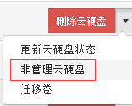

图 179非管理云硬盘-step1

* 第二步：在【确认不管理云硬盘】页面中，包括【云硬盘名称】、【主机】以及【ID】，全部为只读，不可更改。如图180所示：

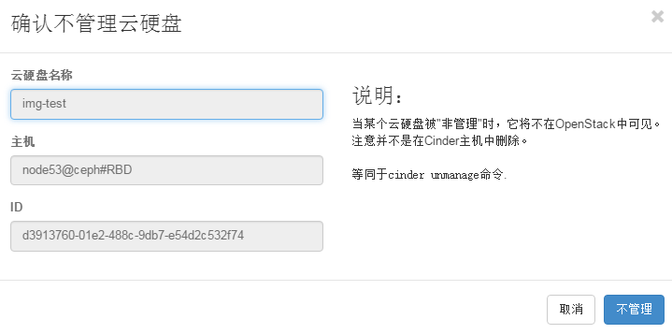

图 180非管理云硬盘-step2

* 第三步：点击【不管理】，提示操作成功信息，并且操作的卷从【卷】列表中删除。（有bug，操作后卷的状态出错）如图181所示：



图 181非管理云硬盘-step3

# 镜像列表

在此板块主要介绍一些关于镜像的管理与操作。镜像是冗余的一种类型，一个磁盘的数据在另一个磁盘上存在一个完全相同的副本即为镜像。镜像是一种文件形式，可以把许多文件做成一个镜像文件。该系统对于镜像的管理与操作包括：创建镜像，删除镜像，编辑镜像与更新元数据等。



## 创建镜像

* 第一步：用户登入系统之后，在左侧的功能列表找到【项目】→【计算】，在【计算】下拉列表点击【镜像】，进入【镜像】管理页面。如图182所示：

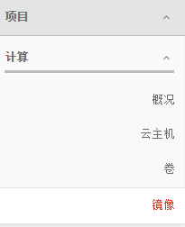

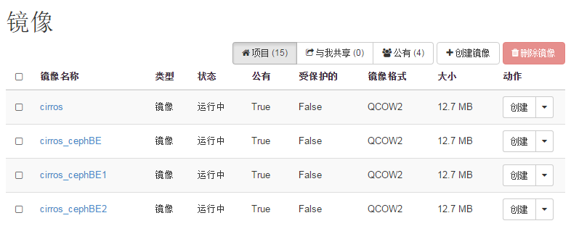

图 182创建镜像-step1

* 第二步：点击上方【创建镜像】弹出【创建镜像】页面。在此页面中，包括要创建镜像的【名称*】、【描述】、【镜像源】、【镜像地址】、【镜像格式*】、【构架】、【最小磁盘（GB）】、【最低内存（MB）】、还包括是否添加【镜像地址】、是否是【公有】、是否是【受保护的】等等。如图183所示：

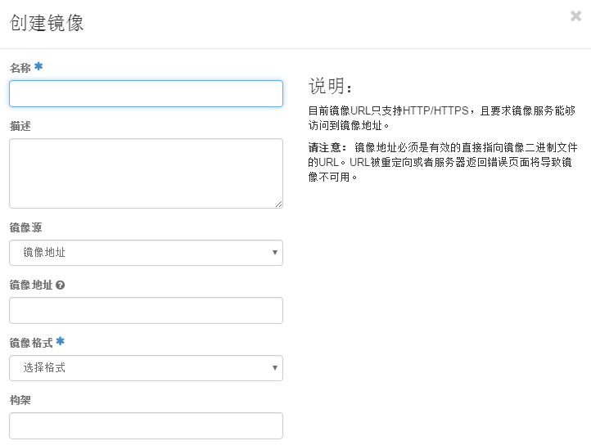

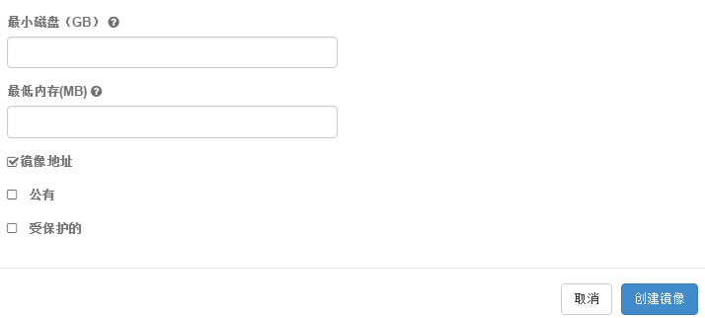

图 183创建镜像-step2

* 另说明一点，目前镜像URL只支持 HTTP/HTTPS，且要求镜像服务能够访问到镜像地址。
* 请注意：镜像地址必须是有效的直接指向镜像二进制文件的URL。URL被重定向或者服务器返回错误页面将导致镜像不可用。
* 第三步：填写页面信息。例如【名称】填写为img-test，【描述】为test，【镜像源】选择镜像文件，【镜像地址】选择在本地计算机存在的镜像格式文件，镜像类型选择【QCOW2】，然后点击【创建镜像】。弹出创建成功信息，镜像列表的img-test文件的状态变为运行中。如图184所示：





图 184创建镜像-step3

## 编辑镜像

在此版块介绍如何编辑镜像，包括修改镜像的名称、描述、镜像格式、最小磁盘（启用镜像所需的最低磁盘大小。如果不指定，最低值为0）以及最低内存（启动镜像所需的最低内存大小。如果不指定，最低值为0），以及镜像是公有的还是受保护的。

* 第一步：进入【镜像】页面，找到之前创建的镜像【img-test】，在其【动作】菜单下拉列表选择【编辑镜像】，进入编辑镜像的页面。如图185所示：

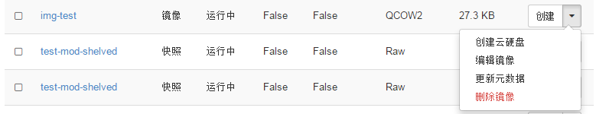

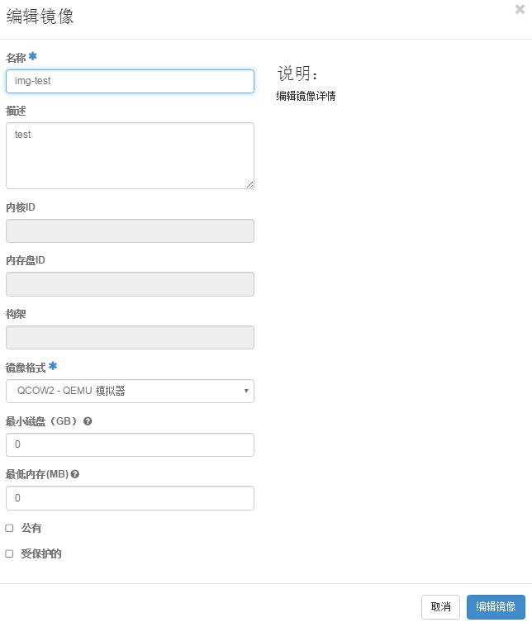

图 185编辑镜像-step1

* 第二步：在【编辑镜像】页面中，【名称】改为【img-test-mod】，然后点击【编辑镜像】。提示操作成功信息，并且【镜像】列表中的【img-test】的【名称】列更新为【img-test-mod】。如图186所示：





图 186编辑镜像-step2

## 更新元数据 （此部分内容还需完善）

在此模块介绍更新元数据。（由于暂无可用的源数据，所以此模块的内容还有待完善。）

* 第一步：进入【镜像】列表页，在镜像【img-test-mod】的动作列选择【更新元数据】，弹出更新数据源的页面。如图187所示：



图 187更新元数据

* 第二步：在【更新元数据】页面中，用户可以通过把左侧的条目移到右侧来指定资源的元数据。左侧是Glance元数据目录里的元数据定义。使用“自定义”选项来增加元数据。

## 删除镜像

* 第一步：进入【镜像】列表页，在镜像【img-test-mod】的动作列选择【删除镜像】，弹出【确认删除页面】。如图188所示：



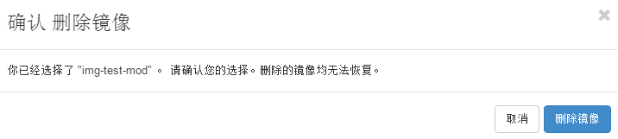

图 188删除镜像-step1

* 第二步：在【确认删除镜像】点击右下角【删除镜像】按钮，提示操作成功信息，并且【镜像】列表中的【img-test-mod】同时被删除。如图189所示：



图 189删除镜像-step2

# 访问&安全



## 安全组

安全组是IP过滤规则的集合，可被应用到虚拟机的网络设置中。在安全组创建后，可以给安全组增加规则。

### 创建安全组

* 第一步：用户登陆，进入【项目】→【计算】→【访问&安全组】，页面显示【访问&安全组】页面，页面分3个tab页：分别是【安全组】、【密钥对】、【浮动IP】、【访问API】。默认展示【安全组】列表。如图190所示：

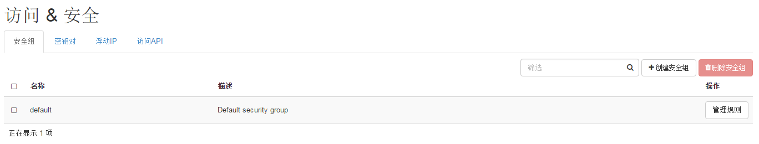

图 190创建安全组-step1

* 第二步：点击右上角【创建安全组】，弹出【创建安全组】对话框。在【创建安全组】页面中，需要填写的项有安全组的【名称】以及【描述】。填写【名称】为test，【描述】为test，然后点击【创建安全组】。如图191所示：

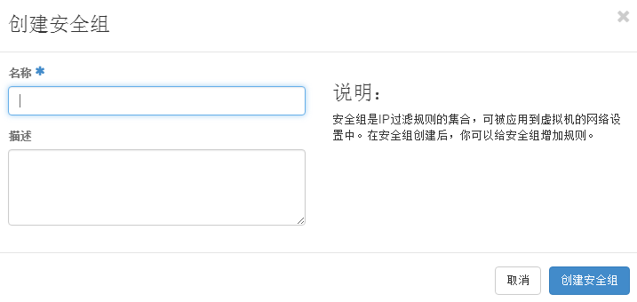

图 191创建安全组-step2

* 第三步：提示操作成功信息，并在【安全组】列表中展示出新添加的安全组信息。如图192所示：



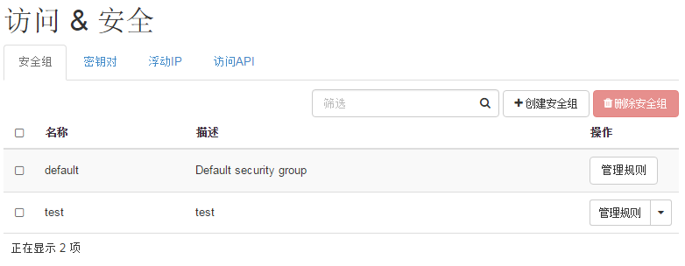

图 192创建安全组-step3



### 管理规则

云主机可以关联安全组，组中的规则定义了允许哪些访问到达被关联的云主机。安全组由3个组件组成：

* 第一步：【安全组】列表页，在安全组【test】的【动作】列选择【管理规则】，跳转到【管理安全组规则】页，并展示当前规则列表。如图193所示：



图 193创建管理规则-step1

* 第二步：点击右上角【添加规则】，弹出【添加规则】对话框。如图194所示：

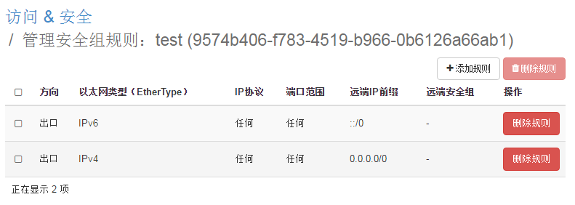

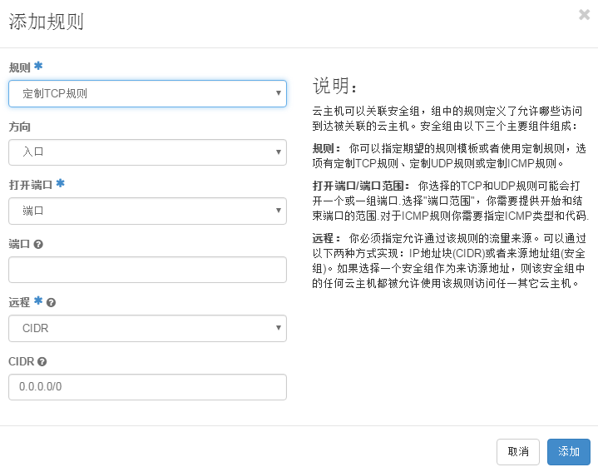

图 194创建管理规则-step2

对于该页面需要填写项做如下说明：

* 规则：指定期望的规则模板或者使用定制规则，选项有定制TCP规则、定制UDP规则或定制ICMP规则。
* 方向：包括入口和出口。
* 打开端口/端口范围：选择TCP和UDP规则可能会打开一个或一组端口。选择“端口范围”，你需要提供开始和结束端口的范围。对于ICMP规则你需要指定ICMP类型和代码。
* 远程：必须指定允许通过该规则的流量来源。可以通过以下2种方式实现： IP地址块（CIDR）或者来源地址（安全组）。如果选择一个安全组作为来源地址，则该安全组中的任何云主机都被允许使用该规则访问任一其它云主机。

例如填写：【规则】选择所有TCP协议，【方向】选择入口，【远程】选择CIDR，【CIDR】填写0.0.0.0/0，然后点击【添加】。

* 第三步：提示操作成功信息，并且【安全组规则】列表展示出新添加的规则信息。如图195所示：



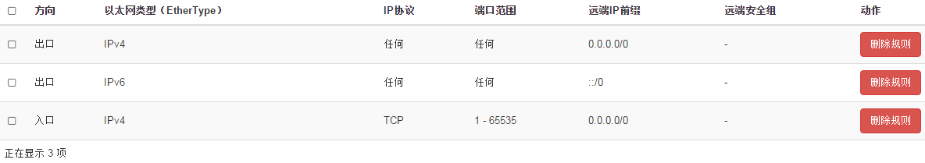

图 195创建管理规则-step3

* 第四步：在新添加的规则的【动作】列点击【删除规则】，然后在弹出的确认提示框中点击【删除规则】。如图196所示：

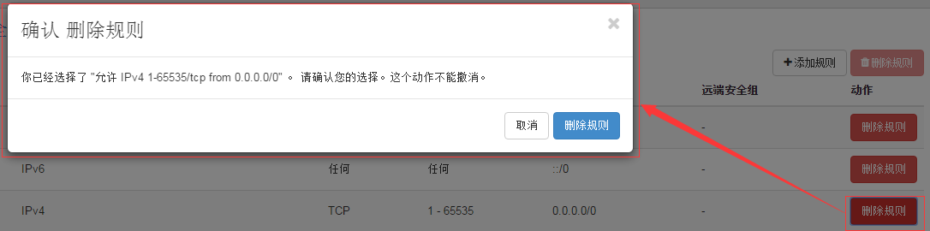

图 196删除管理规则-step1

* 第五步：提示操作成功信息，并且【安全组规则】列表中也将删除此信息。如图197所示：



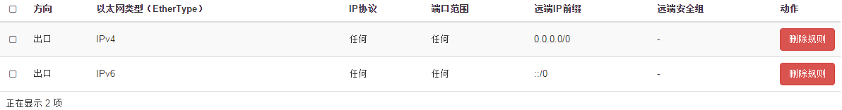

图 197删除管理规则-step2

### 编辑安全组

* 第一步：进入【安全组】列表，在安全组【test】的【动作】列选择【编辑安全组】，弹出【编辑安全组】对话框。如图198所示：

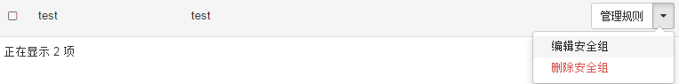

图 198编辑安全组-step1

* 第二步：在【编辑安全组】页面中，可编辑的是安全组的【名称】以及【描述】。【名称】为【test-mod】，然后点击【编辑安全组】。如图199所示：

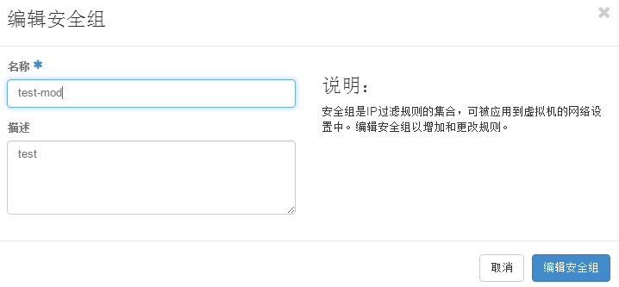

图 199编辑安全组-step2

* 第三步：提示操作成功信息，并且【安全组】列表中【test】的【名称】同时更新为【test-mod】。如图200所示：



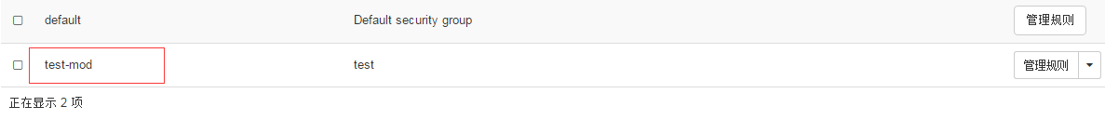

图 200编辑安全组-step3

### 删除安全组

* 第一步：【安全组】列表页，在安全组【test-mod】的【动作】列选择【删除安全组】，在弹出的确认提示框中选择【删除安全组】。如图201所示：

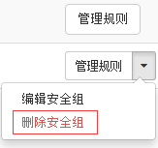

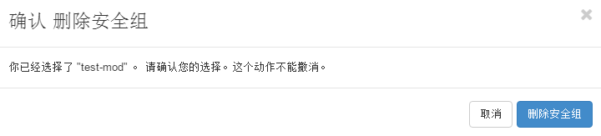

图 201删除安全组-step3

* 第二步：提示操作成功信息，并且安全组【test】也将在【安全组】列表中移除。如图202所示：



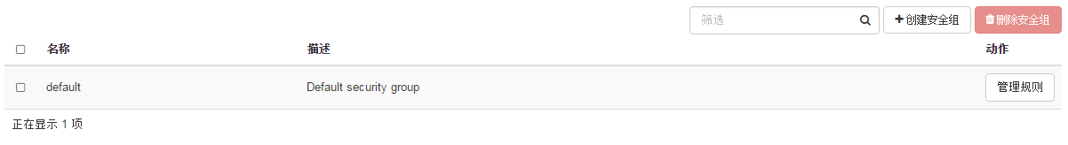

图 202删除安全组-step4

## 密钥对

密钥对是在创建时被注入到镜像中SSH凭据。创建新的密钥对，注册公钥并下载私钥（.pem）文件。请注意：请妥善保管和使用SSH私钥。

### 创建密钥对

* 第一步：进入【访问&安全】主界面，点击tab页【密钥对】，进入【密钥对】列表页。如图203所示：

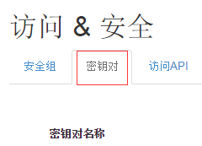

图 203创建密钥对-step1

* 第二步：点击右上角的【创建密钥对】，弹出【创建密钥对】对话框。填写【密钥对名称】为【test】,然后点击【创建密钥对】。如图204所示：

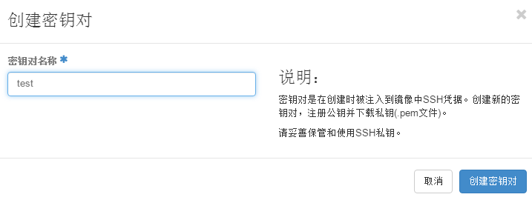

图 204密钥对-step2

* 第三步：进入【下载密钥对】页面，密钥对将会自动下载，否则请点击链接下载。如图205所示：

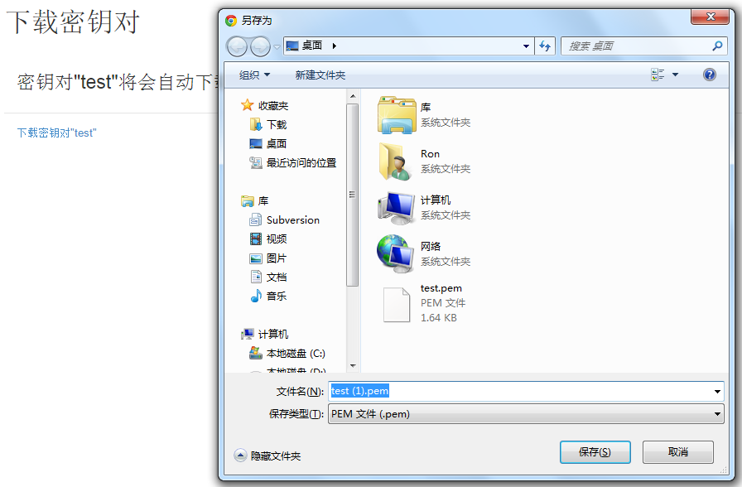

图 205下载密钥对

* 第四步：提示操作成功信息，并展示新创建的密钥对的详细信息，且提示你保存当前密钥对信息，创建成功。

### 删除密钥对

* 第一步：进入【密钥对】列表页，在密钥对【test】的【动作】列点击【删除密钥对】，在弹出的确认提示信息中点击【删除密钥对】。如图206所示：

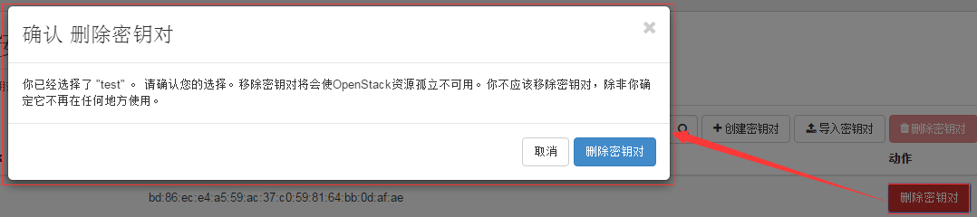

图 206删除密钥对-step1

需要注意的是，移除密钥对会使openstack资源孤立不可用。不应该移除密钥对，除非确定它不在任何地方使用。

* 第二步：提示操作成功信息，删除的密钥对【test】从【密钥对】列表中移除。如图207所示：





图 207删除密钥对-step2

### 导入密钥对

密钥对是用来登录您创建的云主机的方式。创建云主机之后，使用私钥来登陆云主机（登录名取决所用的镜像）。

* 第一步：进入【密钥对】列表页，点击右上角的【导入密钥对】，弹出【导入密钥对】对话框。如图208所示：

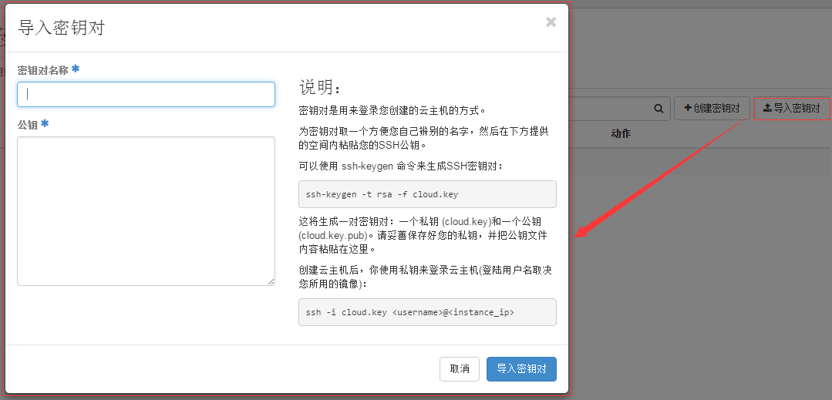

图 208导入密钥对-step1

* 第二步：【密钥对名称】为test-imp，填写你的公钥后，点击【导入密钥对】。提示操作成功信息，在【密钥对】tab页面展示刚创建的公钥信息。如图209所示：





图 209导入密钥对-step2



# 网络

创建Neutron网络的目的是为openstack云提供更灵活地划分物理网络，在多项目的环境下给每个项目独立的网络环境。另外，Neutron提供API（Application Programming Interface,应用程序编程接口。指的是一些预先定义的函数，目的是提供应用程序与开发人员基于某软件或硬件得以访问一组例程的能力，而又无需访问源码或理解内部工作机制的细节）来实现这种目标。Neutron中用户可以创建自己的网络对象，如果要和物理环境下的概念映射的话，这个网络对象相当于一个巨大的交换机，可以拥有无限多个动态可创建和销毁的虚拟端口。

* 首先管理员拿到一组可以在互联网上寻址的IP地址，并且创建一个外部网络和子网。
* 租户创建一个网络和子网。
* 租户创建一个路由器并且连接租户子网和外部网络。
* 租户创建虚拟机。



## 网络拓扑

网络拓扑结构是指用传输介质互连各种设备的物理布局。指构成网络的成员间特定的物理的即真实的、或者逻辑的即虚拟的排列方式。

* 第一步：在登入系统之后，点击系统左侧功能菜单【项目】→【网络】→【网络拓扑】，进入网络拓扑界面。如图210所示：

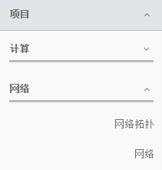

图 210网络拓扑-step1

* 第二步：在【网络拓扑】界面，点击左上角【切换标签】，拓扑图的所有节点都显示名称。如图211所示：

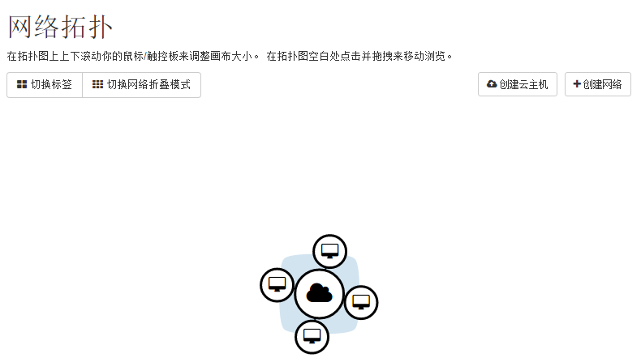

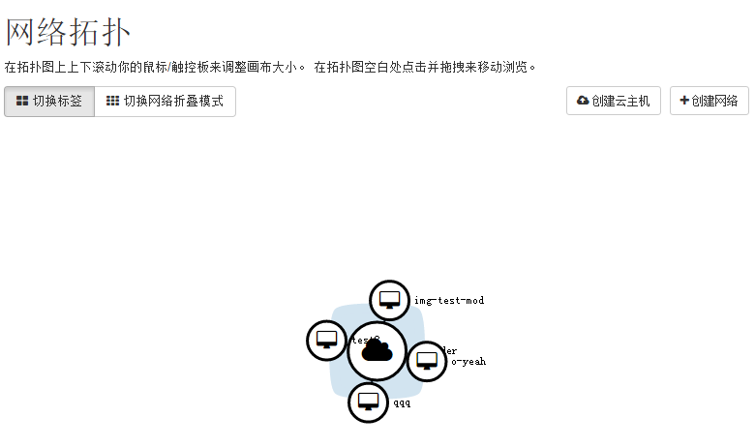

图 211网络拓扑-step2

在拓扑图上，上下滚动鼠标来调整画布的大小。在拓扑图的空白处点击并拖拽来移动浏览。再次点击左上角【切换标签】，拓扑图的所有节点不再显示名称。

* 第三步：点击左上角【切换网络折叠模式】，拓扑图中每个网络只展示云主机个数。如图212所示：

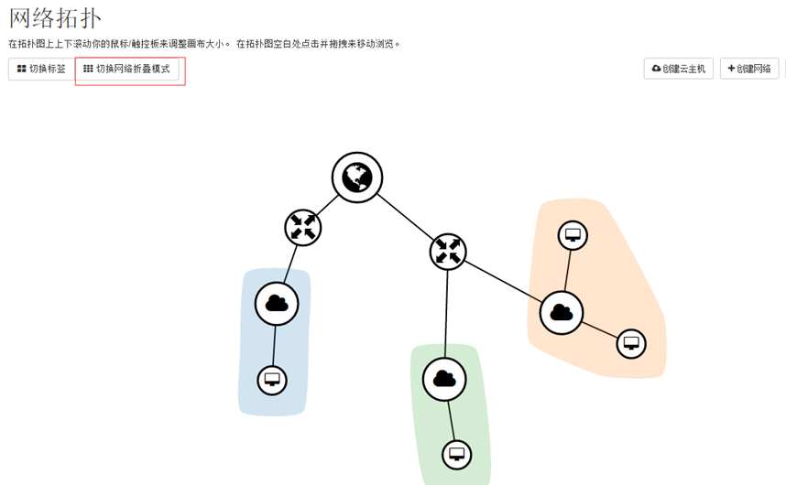

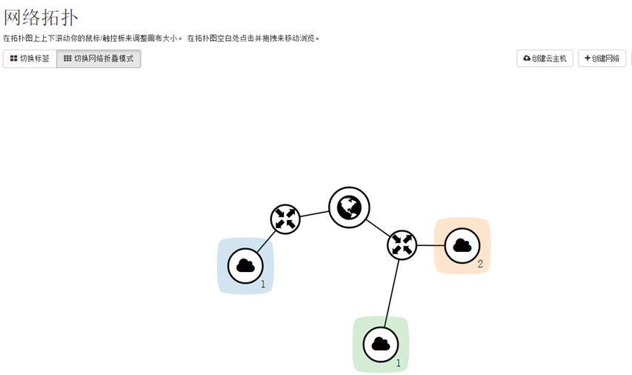

图 212网络拓扑-step3

再次点击左上角【切换网络折叠模式】，拓扑图中每个网络只展示所有云主机详情。

* 第四步：【网络拓扑】页面中，除了可以查看整个系统的拓扑图之外，还可以点击右上角【创建云主机】以及【创建网络】两个按钮，分别创建云主机和网络。

具体如何操作这里就不做详细解释。创建云主机详细操作请参见云主机章节。创建网络请参照以下网络章节。

## 网络

该版块介绍关于网络的详细情况，包括如何创建网络、增加子网、编辑网络以及删除网络等。



### 创建网络

* 第一步：在登入系统之后，点击系统左侧功能菜单【项目】→【网络】→【网络】，进入网络界面。如图213所示：

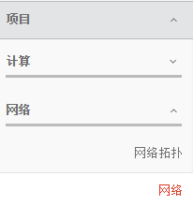

图 213创建网络-step1

* 第二步：点击右上角【创建网络】，弹出【创建网络】对话框。如图214所示：

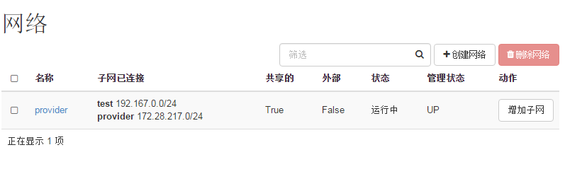

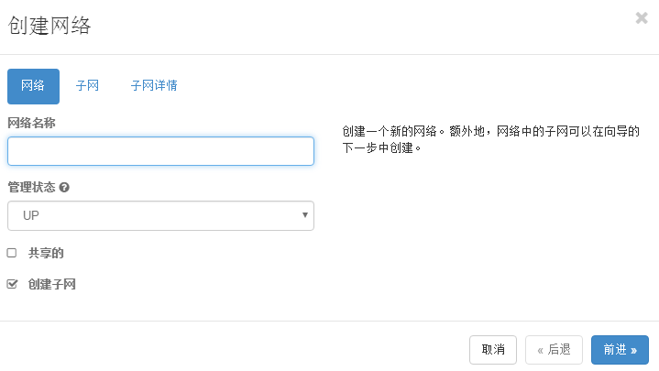

图 214创建网络-step2

在【创建网络】页面中，分为3个tab页面，分别是【网络】、【子网】和【子网详情】。

* 第三步：在【网络】tab页面中，可以创建一个新的网络。包括【网络名称】、【管理状态】、是否是【共享的】以及是否【创建子网】。【管理状态】表示是否启动网络，下拉菜单下有两个选项。如图215所示：

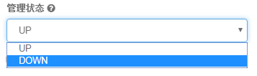

图 215创建网络-step3

Up：表示启动网络，Down：表示不启动网络。

在此页面中，分别作如下填写：【网络名称】为【test】，【网络状态】选择【UP】，【共享的】去除勾选，【创建子网】去除勾选，然后点击【已创建】。如图216所示：

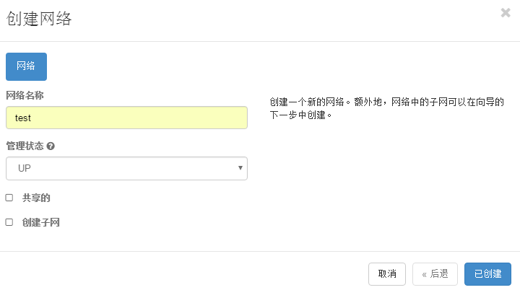

图 216创建网络-step4

* 第四步：提示操作成功信息，并刷新【网络】列表，出现新创建的网络【test】，创建成功。如图217所示：

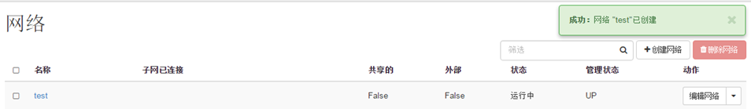

图 217创建网络-step5

### 增加子网

为了确定网络区域，分开主机和路由器的每个接口，从而产生了若干个分离的网络岛，接口端连接了这些独立网络的端点。这些独立的网络岛叫做子网。此模块介绍的就是如何来增加子网。

* 第一步：在【网络】列表中，在【test】的【动作】列选择【添加子网】，进入【创建子网】页面。如图218所示：

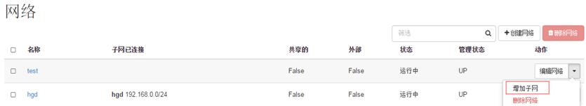

图 218增加子网-step1

除此之外，在之前介绍过的创建网络时，在弹出的【创建网络】页面勾选【创建子网】，点击右下角【下一步】，也可以进入该页面。如图219所示：

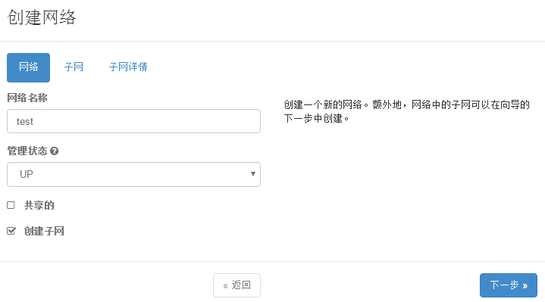

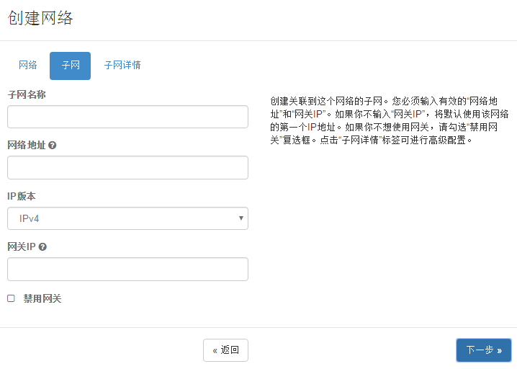

图 219增加子网-step2

* 第二步：在【创建子网】页面中，包括【子网名称】、【网络地址】、【IP版本】、【网管ip】以及是否【禁用网关】。如图220所示：

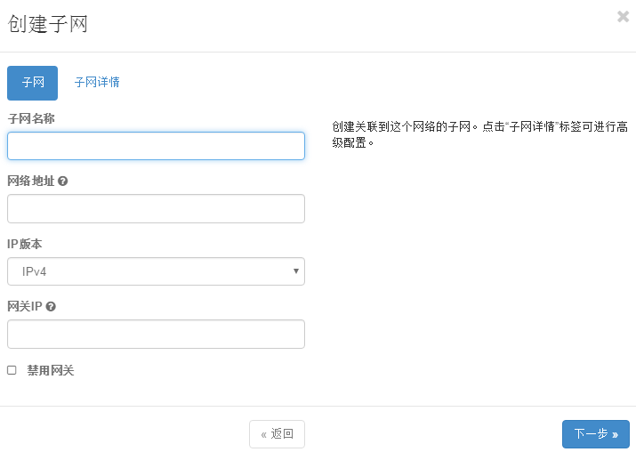

图 220增加子网-step3

* 其中【网络地址】是CIDR格式的网络地址。【IP版本】包括ipv4和ipv6。【网关IP】的地址（例如192.168.0.254）缺省值是网络地址的第一个IP（例如192.168.0.0/24中的192.168.0.1）如果要使用缺省值，保留为空白。
* 创建子网时必须输入有效地【网络地址】和【网关IP】。如果不输入【网关IP】将默认使用该网络的第一个IP地址。如果不想使用网关，请勾选【禁用网关】的复选框。
* 在【子网】tab页做如下填写：【子网名称】为【test】，【网络地址】为【192.167.0.0/24】，【IP版本】选择【IPv4】，【网关IP】为【192.167.0.1】。
* 第三步：填写完【创建子网】页面之后，点击【下一步】按钮,切换到【子网详情】tab页，再点击【子网详情】tab页的【已创建】按钮。如图221所示：

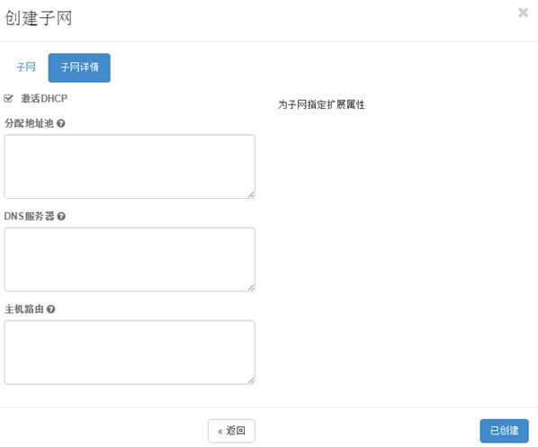

图 221增加子网-step4

* 第四步：提示操作成功信息，并跳转到当前网络的详情页面，展示网络各项参数、子网及端口信息，创建成功。如图222所示:

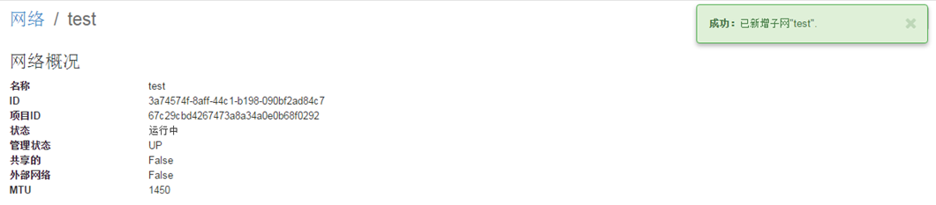

图 222增加子网-step5

### 编辑网络

在【编辑网络】页面中，我们可以编辑网络的【名称】、【id】、【管理状态】以及是否是【共享的】。

* 第一步：【网络】列表中，在【test】的【动作】列选择【编辑网络】，弹出【编辑网络】对话框。如图223所示：

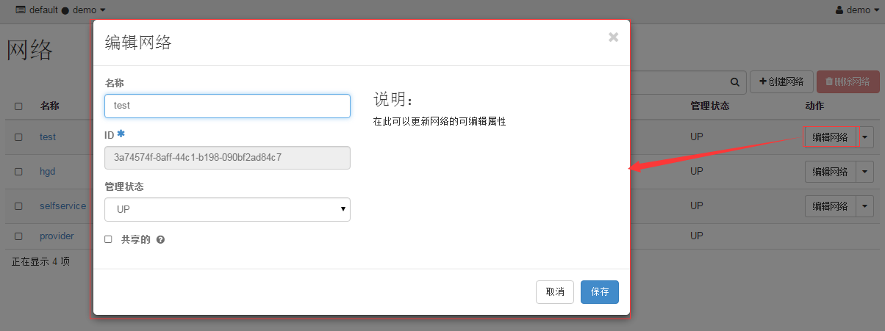

图 223编辑网络

* 第二步：做如下修改：【名称】改为【test-mod】，然后点击【保存】按钮。提示操作成功信息，并刷新【网络】列表。（出bug，更新失败）

### 删除网络

* 第一步：【网络】列表中，选中【test】，在页面右侧点击【删除网络】。或者在【网络拓扑】点击网络【test】，弹出网络【test】的信息。如图224所示：

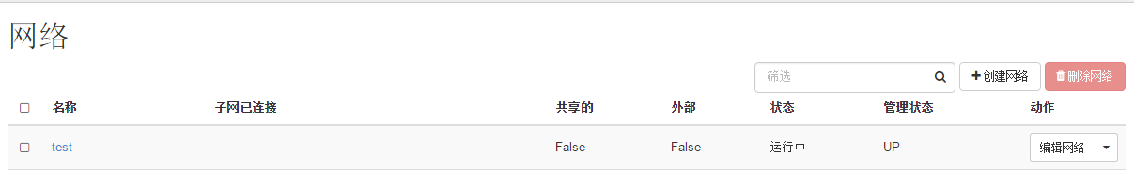

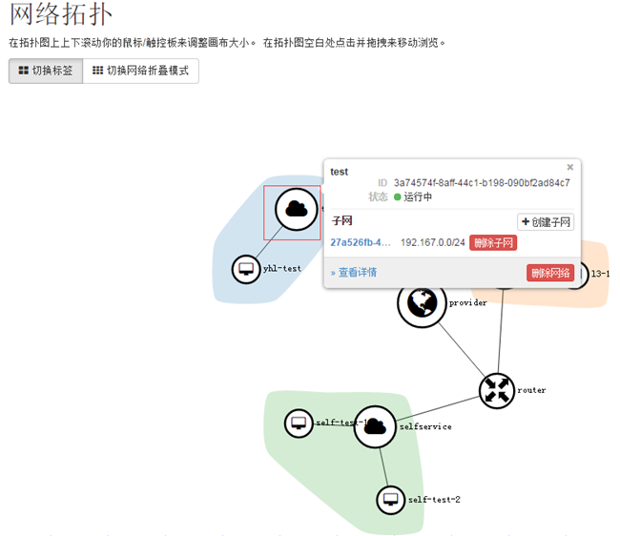

图 224删除网络-step1

* 第二步：点击【删除网络】，提示操作成功信息，并刷新网络列表或者拓扑图。如图225所示：

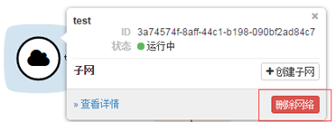



图 225删除网络-step2

* 第三步：在【子网】列表中点击【删除子网】，提示操作成功信息，并刷新拓扑图。需要注意的是: 删除子网，需要先删除当前网络下的所有云主机，才能进行子网删除。如图226所示：

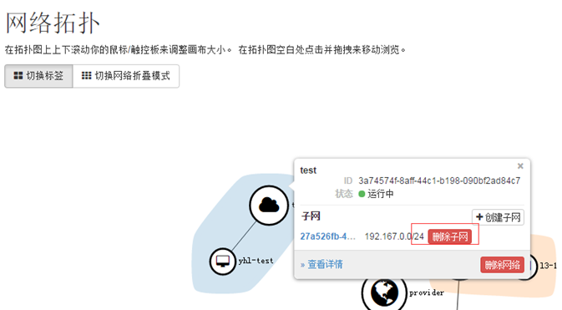



图 226删除子网

## 路由

### 新建路由

* 第一步：进入【项目】→【网络】→【路由】，页面显示【路由】列表页面。如图227所示：

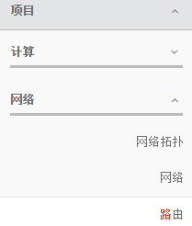

图 227 新建路由-step1

* 第二步：点击右上角【新建路由】，弹出【新建路由】对话框。如图228所示：

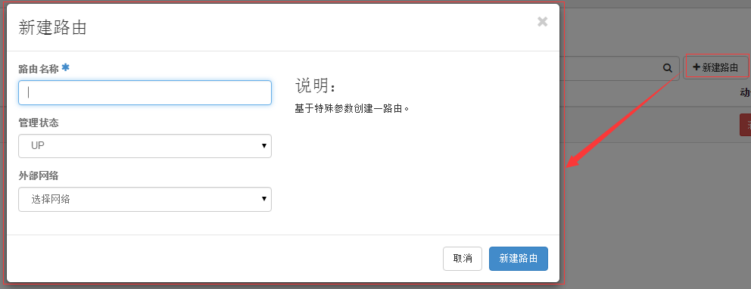

图 228 新建路由-step2

* 第三步：在【新建路由】的页面中，包括【路由名称】、【管理状态】（up和down）以及【外部网络】。填写【路由名称】为test，【外部网络】选择provider，然后点击【新建路由】。提示操作成功信息，并刷新【路由】列表。如图229所示：



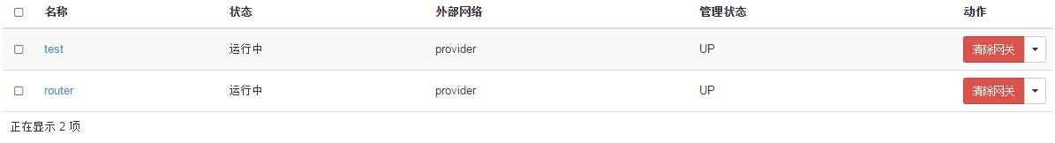

图 229 新建路由-step3

### 清除网关

可以通过网关配置动作稍后重置网关，但网关IP可能改变。

* 第一步：【路由】列表中，在路由【test】的【动作】列选择【清除网关】，在弹出的确认对话框中点击【清除网关】。如图230所示：

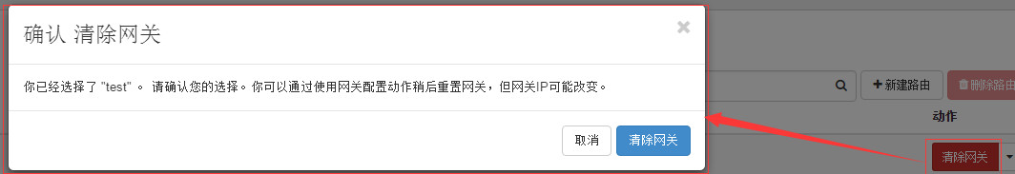

图 230 清除网关-step1

* 第二步：提示操作成功信息，并刷新【路由】列表。如图231所示：





图 231 清除网关-step2

### 设置网关

可以将一个指定的外部网络连接到路由器。外部网络将作为路由器的默认路由器同时扮演外部连接网络的角色。

* 第一步：【路由】列表中，在路由【test】的【动作】列选择【设置网关】，弹出【设置网关】对话框。如图232所示：

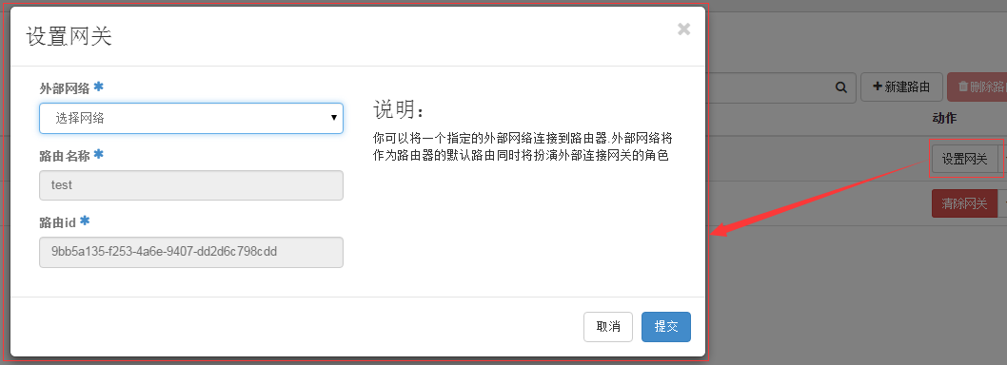

图 232 设置网关-step1

* 第二步：在【设置网关】页面中，包括【外部网络】、【路由名称】以及【路由ID】。其中【外部网络】可进行选择，而【路由名称】和【路由ID】为只读项。操作如下：【外部网络】选择provider，然后点击【提交】。提示操作成功信息，并刷新【路由】列表如图。233所示：





图 233 设置网关-step2

### 编辑路由

可以在此页面更改路由的属性。

* 第一步：【路由】列表中，在路由【test】的【动作】列选择【编辑路由】，弹出【编辑路由】对话框。如图234所示：

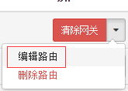

图 234 编辑路由-step1

* 第二步：做如下修改，【名称】为test-mod，然后点击【保存】。如图235所示：

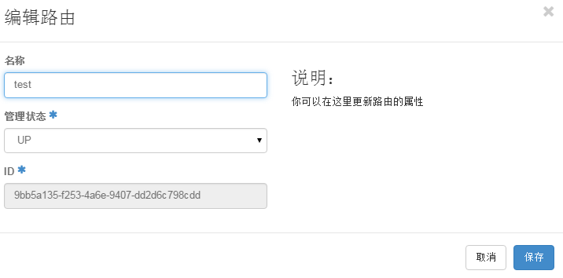

图 235 编辑路由-step2

* 第三步：提示操作成功信息，并刷新【路由】列表。如图236所示：





图 236 编辑路由-step3

### 增加接口

可以将一个指定的子网连接到路由器。被创建接口默认IP地址是被选用子网的网关。在此你可以指定网口的另一个IP地址。必须从上述列表中选择一个子网，这个指定的IP地址应属于该子网。

* 第一步：【路由】列表中，点击路由test-mod，跳转到路由【test-mod】的详情页，分3个tab页：【概况】、【接口】、【静态路由表】，当前展示【接口】页。如图237所示：



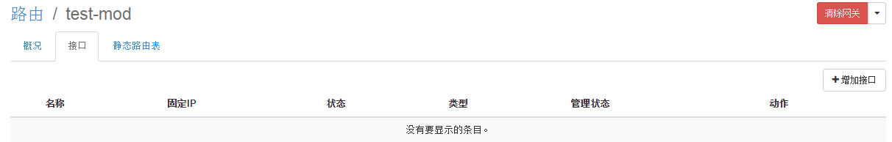

图 237 增加接口-step1

* 第二步：点击右上角【增加接口】，弹出【增加接口】对话框。如图238所示：

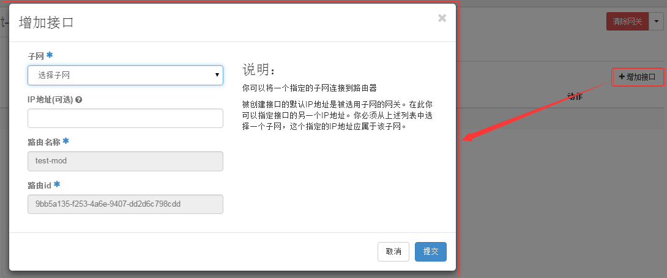

图 238 增加接口-step2

* 第三步：在【增加接口】页面中，包括【子网】、【IP地址】、【路由名称】以及【路由ID】。【子网】选择test: 192.167.0.0/24 (test)，然后点击【提交】。提示操作成功信息，并刷新【接口】列表。如图239所示：





图 239 增加接口-step3

### 概况

点击【概况】tab页，切换到【test-mod】路由【概况】页。在此页面中，可以查看路由的具体信息，包括【名称】、【ID】、【项目ID】、【状态】、【管理状态】、【外部网关】等。如图240所示：

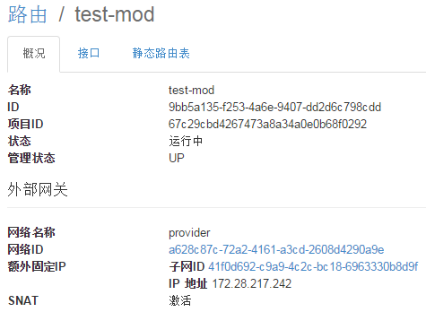

图 240 概况

### 静态路由表

为路由器添加静态路由表。下一跳的IP必须是路由器接口已连接的子网的一个IP。

* 第一步：点击【静态路由表】tab页，切换到【test-mod】路由【静态路由表】页。如图241所示：

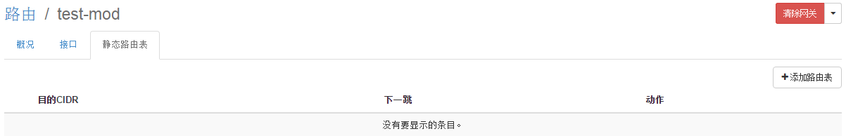

图 241 静态路由表-step1

* 第二步：在【静态路由表】页面中，点击右上角【添加路由表】，进入【添加路由表】页面。如图242所示：

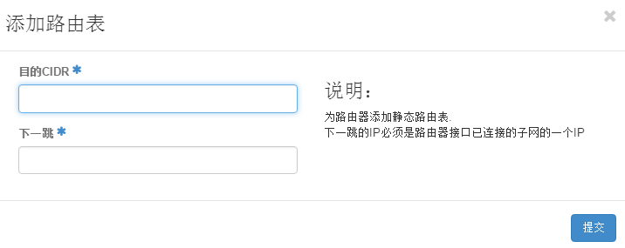

图 242 静态路由表-step2

* 第三步：在【添加路由表】页面中，包括【目的CIDR】以及【下一跳】。填写好该页面信息，点击【提交】，弹出提示信息，创建路由表成功。
* CIDR（无类别域间路由，Classless Inter-Domain Routing）是一个在Internet上创建附加地址的方法，这些地址提供给服务提供商（ISP），再由ISP分配给客户。CIDR将路由集中起来，使一个IP地址代表主要骨干提供商服务的几千个IP地址，从而减轻Internet路由器的负担。
* 下一跳路由的下一个点。如果路由器没有直接连接到目的网络，它会有一个提供下一跳路由的邻居路由器，用来传递数据到目的地。

### 删除路由

* 第一步：【路由】列表页面中，在路由test【动作】列下拉列表点击【删除路由】，弹出【确认删除路由】页面。如图243所示：

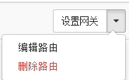

图 243 删除路由-step1

* 第二步：【确认删除路由】页面，点击右下角【删除路由】。但是要注意的一点是，删除路由这一动作不可撤销，所以删除时需谨慎。如图244所示：

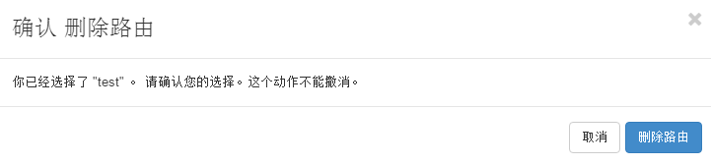

图 244 删除路由-step2

* 第三步：弹出提示信息，删除成功。并且在【路由】主页面中，路由test的信息消失。如图245所示：



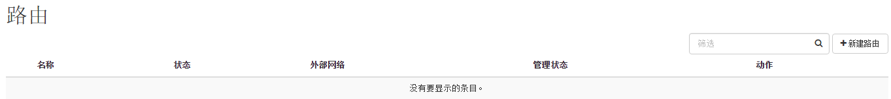

图 245 删除路由-step3

# 模板管理(云主机类型)

在此版块介绍的是有关云主机类型的内容，用户可以创建云主机类型，编辑云主机类型，修改使用权，更新元数据以及删除云主机类型。

在当前版本中，云主机类型有5种，详情如表7所示:

|  |  |  |  |
| --- | --- | --- | --- |
| 类型 | VCPU数量 | 内存 | 根磁盘 |
| Tiny | 1 | 512M | 1GB |
| Small | 1 | 2GB | 20GB |
| Medium | 2 | 4GB | 40GB |
| Large | 4 | 8GB | 80GB |
| Xlarge | 8 | 16GB | 160GB |

表 7云主机类型



## 创建云主机类型

* 第一步：用户登陆系统之后，进入【管理员】→【系统】→【云主机类型】页面。如图246所示：

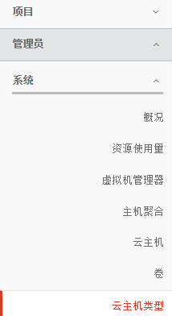

图 246创建云主机类型-step1

* 第二步：进入【云主机类型】页面之后，点击右上角【创建云主机】按钮来创建云主机。如图247所示：



图 247创建云主机类型-step2

* 弹出【创建云主机类型】页面，该页面包含了２个tab页面，分别是【云主机类型信息】以及【云主机类型使用权】。如图248所示：

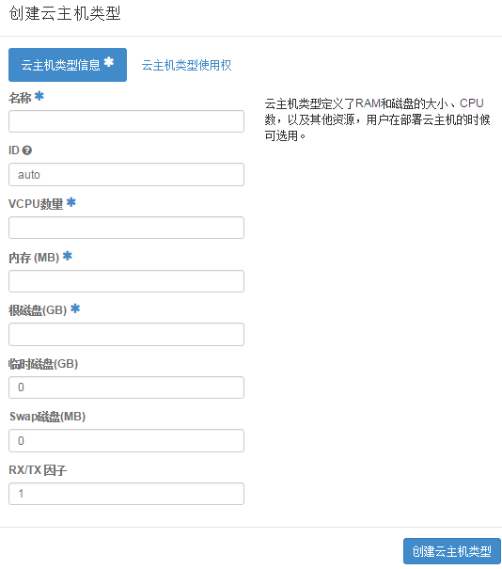

图 248创建云主机类型-step3

* 云主机类型定义了RAM和磁盘的大小、CPU数，以及其它资源。用户在部署云主机的时候可选用。
* 在【云主机类型信息】tab页面包括【名称】、【ID】（云主机类型ID应当为UUID4或者整数值。留空或者使用’anto’来设置一个随机的UUID4值）、【VCPU数量】、【内存】、【根磁盘】、【临时磁盘】、【Swap磁盘】。
* 第三步：在【云主机类型信息】页面填写【名称】为m1.test，【ID】选择auto，【VCPU数量】为1，【内存】为1024，【根磁盘】为5，其他默认，之后点击【创建云主机类型】。提示操作成功信息，并刷新【云主机类型】列表。如图249所示：



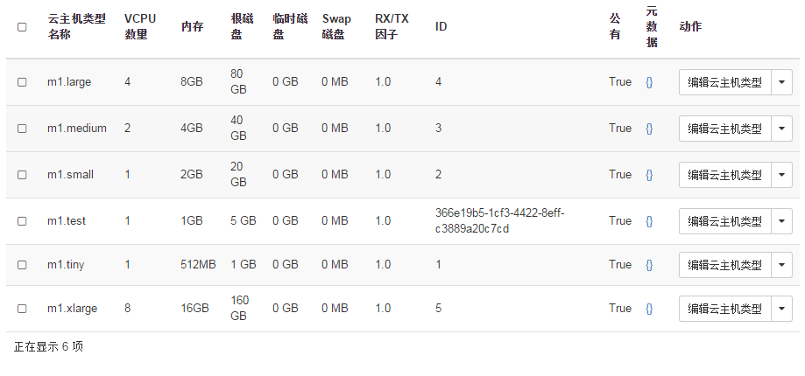

图 249创建云主机类型-step4

## 编辑云主机类型

在此版块主要介绍如何编辑云主机。选择云主机类型适用的项目以及修改云主机类型的名称。

* 第一步：【云主机类型】列表，在云主机类型【m1.test】的【动作】列选择【编辑云主机类型】或【修改使用权】，弹出【编辑云主机类型】对话框。如图250所示：

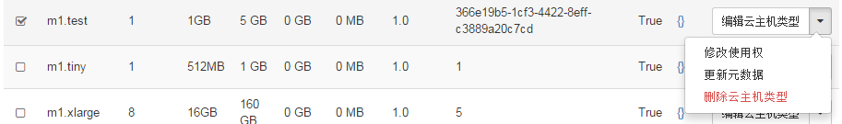

图 250编辑云主机类型-step1

* 第二步：编辑云主机类型。在【云主机类型使用权】tab页中：把【所有项目】中的【demo】加入到【选中的项目】中，之后选择【云主机类型信息】tab页面。在【云主机类型信息】tab页中：【名称】修改为【m1.test-mod】。然后点击【保存】。如图251所示：

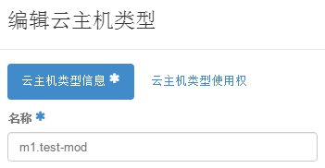

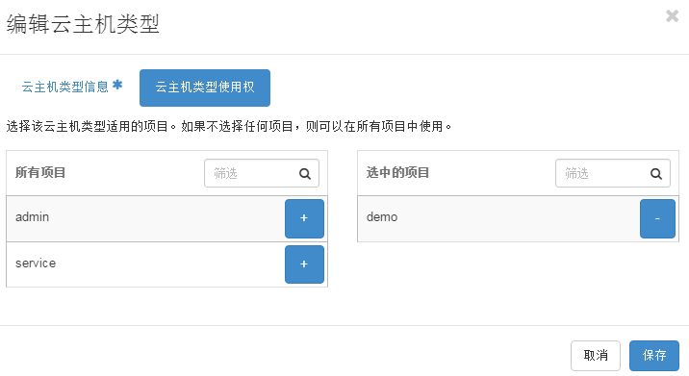

图 251编辑云主机类型-step2

* 第三步：提示操作成功信息，并刷新【云主机类型】列表。如图252所示：





图 252编辑云主机类型-step3

## 删除云主机类型

* 第一步：进入【云主机类型】列表页面，在云主机类型【m1.test-mod】的【动作】列选择【删除云主机类型】，弹出【确认删除云主机类型】页面。如图253所示：



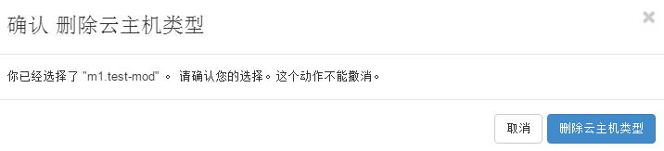

图 253删除云主机类型-step1

需要注意的是，用户在删除云主机类型之前需要谨慎，因为此动作不可以撤销。

* 第二步：在【确认删除云主机类型】页面。单击右下角蓝色【删除云主机类型】按钮，弹出成功信息，并且在云主机类型的列表中已经没有【m1.test-mod】的内容。如图254所示：



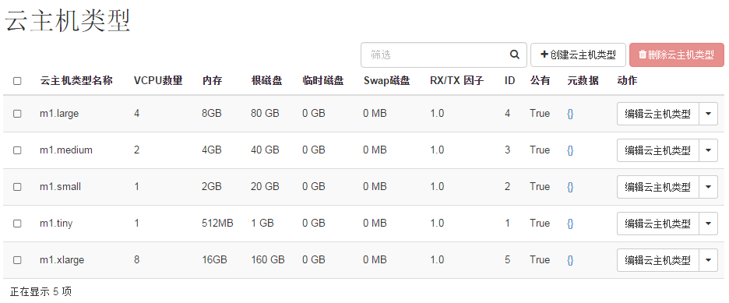

图 254删除云主机类型-step2

# 权限管理

该板块主要介绍要有关权限管理的内容。对应本系统的【身份管理】模块。主要包括【项目管理】、【用户管理】、【组管理】以及【角色管理】等。

**Openstack身份管理有3个主要概念：**

* 用户（users）：代表一个人，他持有相关的信息，例如用户名、密码、电子邮件等。
* 租户：可以看做是一个项目、分组或组织。在openstack中使用术语“项目”来代替租户。
* 角色：归纳了给项目下允许用户执行的操作。

【身份管理】将一个用户与租户、角色关联。可以在不同项目中为用户分配不同的角色，也可以在同一个租户中，给用户分配多个角色。

## 项目管理

该板块主要介绍关于项目管理的内容，项目这一概念就是我们之前介绍过的“租户”，【项目管理】包括【创建项目】，【编辑项目】、【删除项目】等。

### 创建项目

* 第一步：在用户登入系统之后，在左侧的功能列表选择【身份管理】，下拉列表点击【项目】，进入项目的主页面。如图255所示：

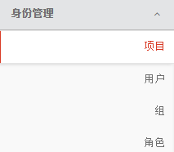

图 255创建项目-step1

* 第二步： 在【项目】列表页面右上角点击【创建项目】，弹出【创建项目】页面。如图256所示：

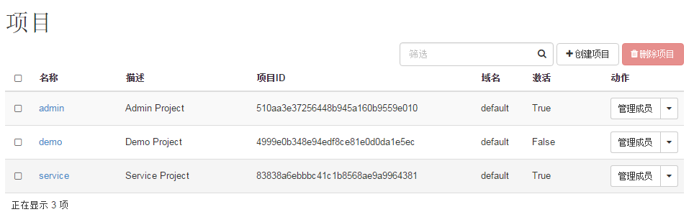

图 256创建项目-step2

* 第三步：【创建项目】页面包括4个tab页面，分别是【项目信息】、【项目成员】、【项目组】以及【配额】。如图257所示：

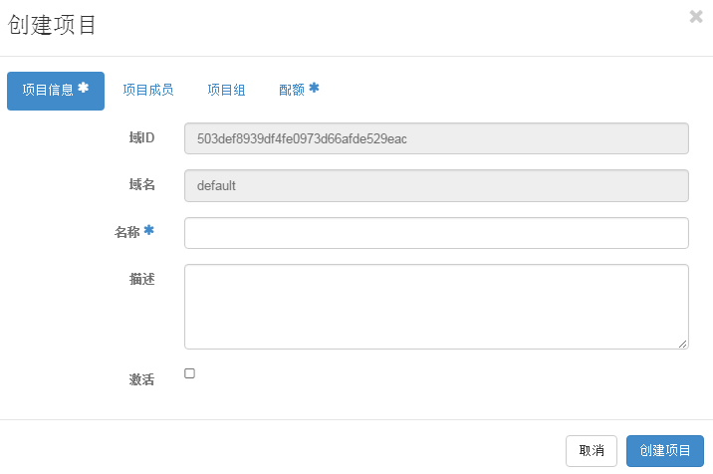

图 257创建项目-step3

填写项详情参见表8所示：

|  |  |
| --- | --- |
| 填写项 | 说明 |
| 域ID | 该项为只读项目，为可用域的ID编号 |
| 域名 | 该项为只读项，为可用域的名称——default |
| 名称 | 该项为必填项，为所要创建项目的名称 |
| 描述 | 该项为选填项，为所创建项目添加说明 |
| 激活 | 该项为可选择项，是否激活该项目 |

表 8项目信息

【名称】填写test，【激活】勾选，之后点击【创建项目】。

* 第四步：弹出创建成功信息，并在项目列表显示新创建的项目。如图258所示：



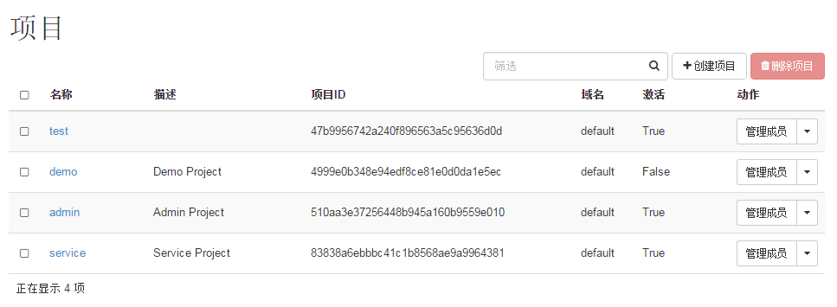

图 258创建项目-step4

### 编辑项目

* 第一步：进入【项目】列表，找到项目test的【动作列】，下拉菜单点击【编辑项目】。如图259所示：

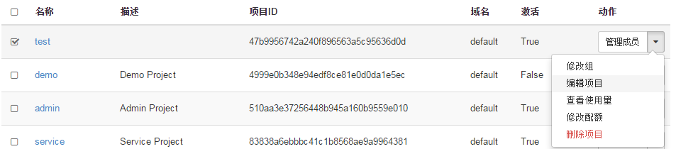

图 259编辑项目-step1

* 第二步：进入【编辑项目】页面，可以修改【项目信息】、【项目成员】、【项目组】以及【配额】等。在【编辑项目】中只介绍编辑【项目信息】，剩下的详细内容会在下面介绍。如图260所示：

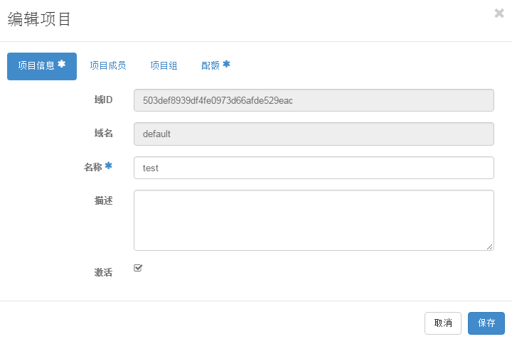

图 260编辑项目-step2

在该页面需要填写项如下，将【名称】test改为test-mod，添加【描述】为test。

* 第三步：点击右下角【保存】按钮，弹出修改成功信息，并且在项目列表显示。如图261所示：



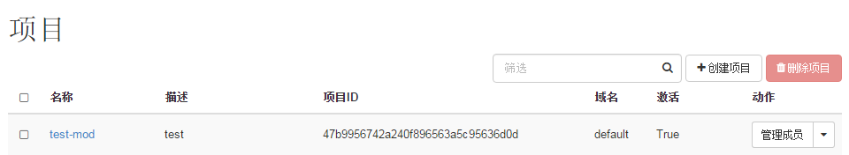

图 261编辑项目-step3

### 管理成员

成员指使用该系统的用户。可以为创建的项目添加用户。具体操作步骤请见下方。

* 第一步：进入【项目】列表，找到项目test-mod【动作列】，点击【管理成员】。如图262所示：

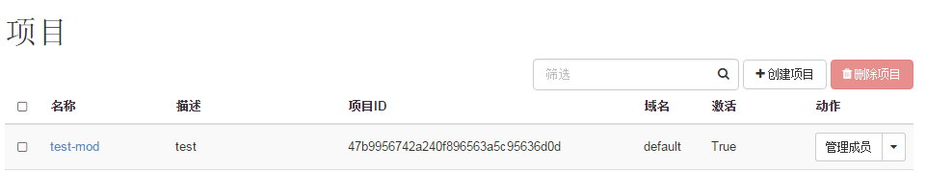

图 262管理成员-step1

* 第二步：弹出编辑【项目成员】页面，用户可以选择左侧【全部项目】的项目成员添加到右侧列【项目成员】中，还可以选择用户权限，分为test、user和admin。如图 263所示：

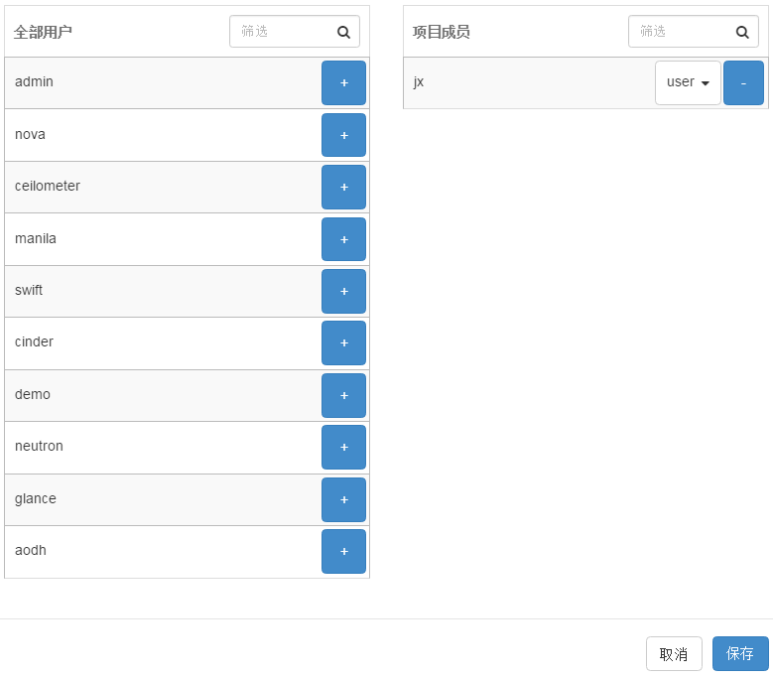

图 263管理成员-step2

**目前系统内的角色分为三种，分别是：**

* “test”表示角色为测试用户。
* “user”表示角色为典型用户。
* “admin”表示角色为超级管理员用户，在所有项目中，应该谨慎使用。 因此在授予用户admin角色时就等于赋予该用户在任何项目里管理整个云的权利。

按照惯例，典型的应用是在一个单一项目里，该项目创建默认设置云管理用户。如果您的管理用户使用云资源来启动和管理，强烈建议您使用单独的用户账户来管理访问权限和云正常运作，因为他们在不同项目里。

* 第三步：选择用户jx添加到右侧【项目成员】列表中，并且把jx的权限改为test。点击右下角保存按钮，弹出保存成功信息。 如图264所示：



图 264管理成员-step3

### 修改组

组是指项目组，还可以为组设置权限。具体操作步骤请见下方。

* 第一步：在项目列表页面， 找到项目test-mod的【动作列】，在其下拉菜单下选择【修改组】，进入到【修改组】页面中。如图265所示：

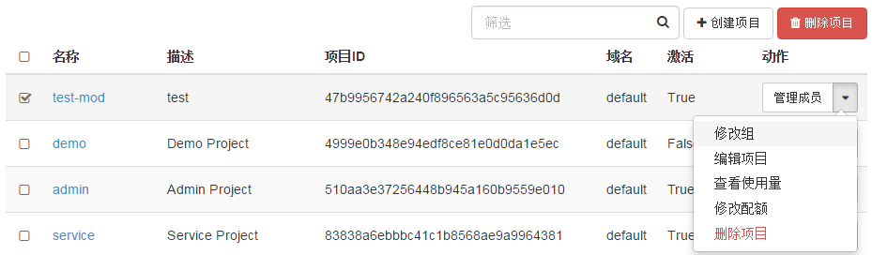

图 265修改组-step1

* 第二步：在【修改组】页面中，可以将【全部组】的内容添加到【项目组】。除此之外，还可以选择项目组的权限，包括test、admin、user等。选择【全部组】中的test项目，点击其右侧【+】号，添加到【项目组】，并且选择其权限是test。如图266所示：

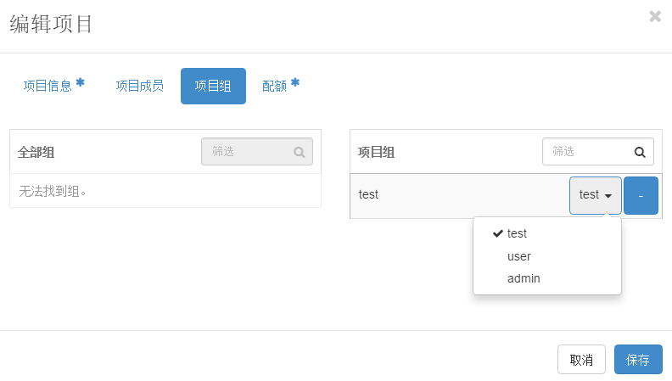

图 266修改组-step2

* 第三步：完成【项目组】设置之后，点击右下角的【保存】按钮，保存设置。弹出成功的提示信息，修改项目组成功。如图267所示：



图 267修改组-step3

### 查看使用量

* 第一步：在【项目】列表页面，找到项目test-mod的【动作】列，在其下拉菜单下选择【查看使用量】，进入【项目使用量】页面。如图268所示：



图 268查看使用量-step1

* 第二步：在【项目使用量】页面，用户通过选择起始时间与截止时间，之后点击【提交】按钮，选择一段时间来查询其用量。每个云主机的项目使用量也会展示在下方【使用量】列表中，方便用户查看。如图269所示：

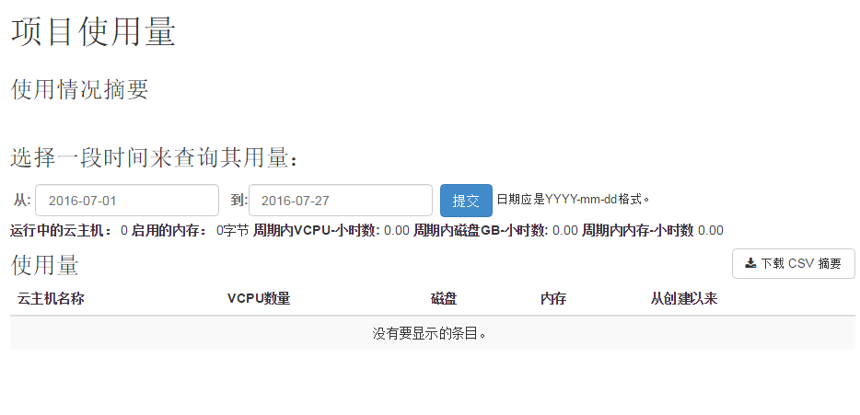

图 269查看使用量-step2

（由于项目test-mod没有被使用，所以在本页中并没有显示出数据，此处信息仅供参考。）

* 第三步：下载CSV摘要。用户可以在本页面点击右侧【下载CSV】摘要导出项目使用量数据，方便存档。如图270所示：

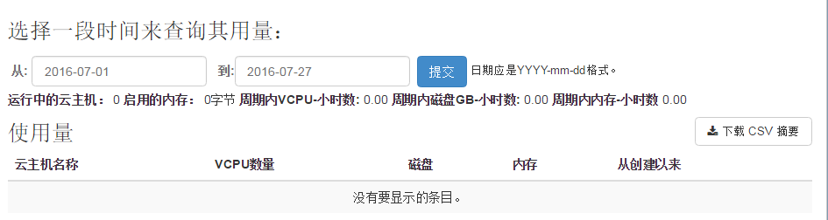

图 270查看使用量-step3

### 修改配额

OpenStack提供了大量配额选项，并都是针对项目的配额(而不是用户)。作为一个管理用户在仪表盘中你可以看到(但不能编辑)一个配额导航栏的默认配额。

* 第一步：在【项目】列表页面，找到test-mod的【动作列】，在其下拉菜单下选择【修改配额】，进入【配额】页面中进行修改。如图271所示：



图 271修改配额-step1

* 第二步：在【配额】页面中，可以修改【元数据条目】、【VCPU数量】、【云主机】、【注入的文件】、【已注入文件内容】、【卷】、【卷快照】、【卷及快照总大小】以及【内存】等。如图272所示：

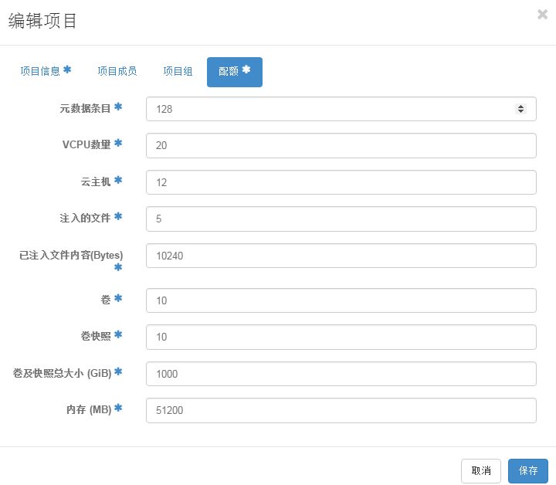

图 272修改配额-step2

* 第三步：在设置好【配额】之后，点击右下角【保存按钮】保存数据，页面弹出提示信息，修改成功。如图273所示：



图 273修改配额-step3

### 删除项目

* 第一步：在【项目】列表页面，找到【项目】test-mod，在其下拉列表中选择【删除项目】，弹出【确认删除项目】页面。如图274所示：



图 274删除项目-step1

* 第二步：在【确认删除项目】页面中，确认删除的选择，因为此动作不能撤销。之后点击右下角蓝色按钮【删除项目】，进行删除。如图275所示：

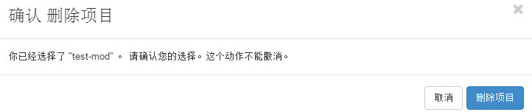

图 275删除项目-step2

* 第三步：弹出删除成功的提示信息，并且项目列表已经，没有test-mod改项目，删除成功。如图276所示：



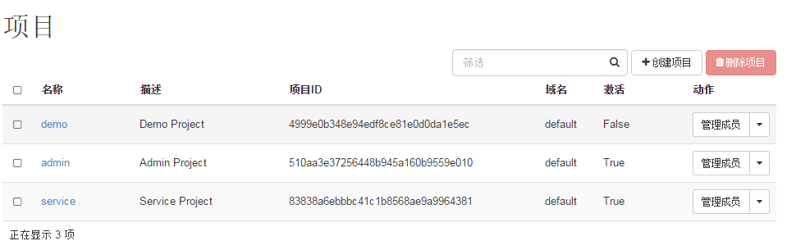

图 276删除项目-step3

## 用户管理

用户指的是使用该系统的成员。一个用户必须至少属于一个项目，也可以属于多个项目。因此，您应该至少添加一个项目，然后再添加用户。用户管理功能包括【创建用户】、【删除用户】、【修改密码】、【禁用用户】以及【查看详情】等。

在【用户】列表页面，当鼠标滑过页面，出现【小铅笔】的符号时，点击该符号就可对该项内容进行修改，页面中可修改的项是【用户名】、【描述】以及【邮箱】。

### 创建用户

* 第一步：登入系统之后，在左侧的功能列表点击【身份管理】→【用户】，进入用户的主界面。如图277所示：

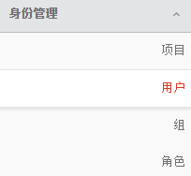

图 277创建用户-step1

* 第二步：进入【用户】界面之后，点击右上角【创建用户】，进入【创建用户】页面。如图278所示：

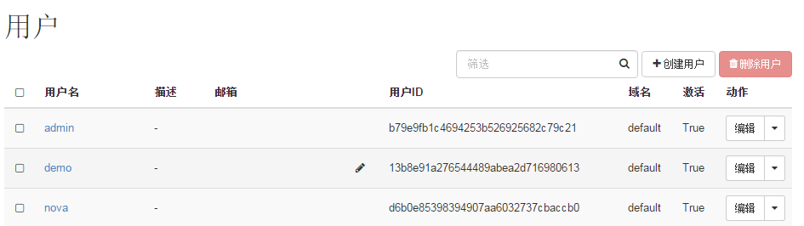

图 278创建用户-step2

* 第三步：在【创建用户】页面中，创建一个新用户，并设置相关的属性，例如该用户的主项目和角色。如图279所示：

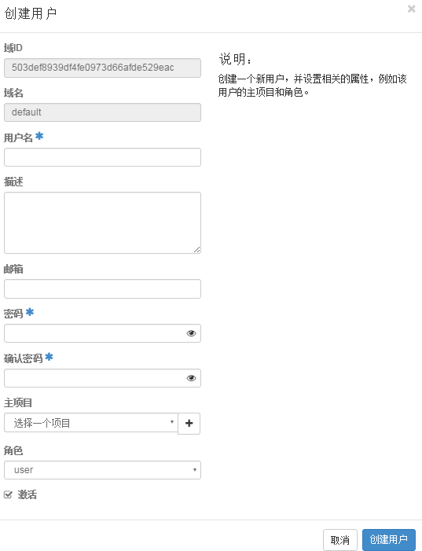

图 279创建用户-step3

该页面包含项目的说明如表9所示：

|  |  |
| --- | --- |
| 填写项 | 说明 |
| 域ID | 该项为只读项，为可用域的ID编号 |
| 域名 | 该项为只读项，为可用域的名称——default |
| 用户名 | 该项为必填项，为所要创建用户的名称 |
| 描述 | 该项为选填项，为所创建用户添加说明 |
| 邮箱 | 该项为选填项，必须要满足邮箱格式 |
| 密码 | 该项为必填项，为用户密码 |
| 确认密码 | 该项为必填项，确认密码必须与密码一致 |
| 主项目 | 该项为选择项，可选admin和service |
| 角色 | 该项为用户的角色，可选test、user和admin |
| 激活 | 该项为可选择项，表示是否激活用户 |

表 9创建用户

* 第四步：在该页面填写内容如下，【用户名】填写test，【密码】和【确认密码】都为test，【主项目】选择admin，【角色】选择test，【激活】打钩。之后点击右下角【创建用户】按钮，弹出创建成功信息，在用户列表显示test内容。如图280所示：





图 280创建用户-step4

### 修改密码

* 第一步：进入【用户】列表页面，找到之前创建的用户test【动作】列，在其下拉菜单下点击【修改密码】，进入【修改密码】主页面。如图281所示：





图 281修改密码-step1

* 第二步：在【修改密码】页面中，需要填写的有【密码】以及【确认密码】，密码需和确认密码一致，强烈建议用户选择一个比较复杂密码。如图282所示：

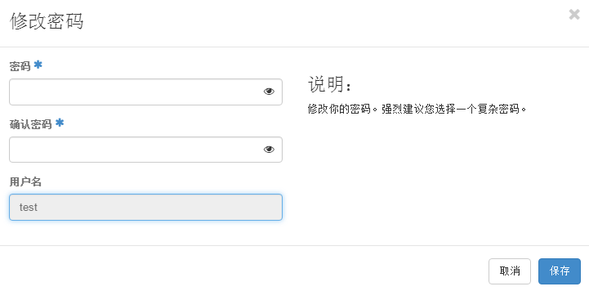

图 282修改密码-step2

* 第三步：输入密码及确认密码之后，点击右下角【保存】按钮，弹出成功的提示信息，修改密码成功。如图283所示：



图 283修改密码-step3

### 禁用用户

* 第一步：进入【用户】列表页面，找到之前创建的用户test【动作】列，在其下拉菜单下点击【禁用用户】。如图284所示：



图 284禁用用户-step1

* 第二步：弹出禁用用户成功的信息，如图285所示：



图 285禁用用户-step2

* 第三步：禁用用户之后，如果想要激活用户，和上述操作步骤相似，在【用户】列表页面找到test用户，在其【动作】列下拉菜单下选择【激活用户】。弹出成功信息，激活成功，如图286所示：



图 286激活用户

### 删除用户

* 第一步：进入【用户】列表页面，找到之前创建的用户test【动作】列，在其下拉菜单下点击【删除用户】，弹出【确认删除用户】的页面。如图287所示：



图 287删除用户-step1

* 第二步：确认要删除该用户，一旦确认之后，这个动作不能撤销。之后点击右下角【删除用户】按钮。如图288所示：

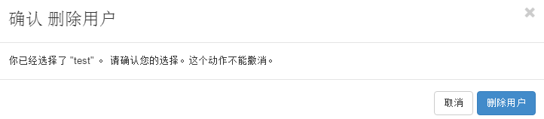

图 288删除用户-step2

* 第三步：弹出删除成功信息，已成功删除用户，并且在用户列表test用户已经消失。如图289所示：



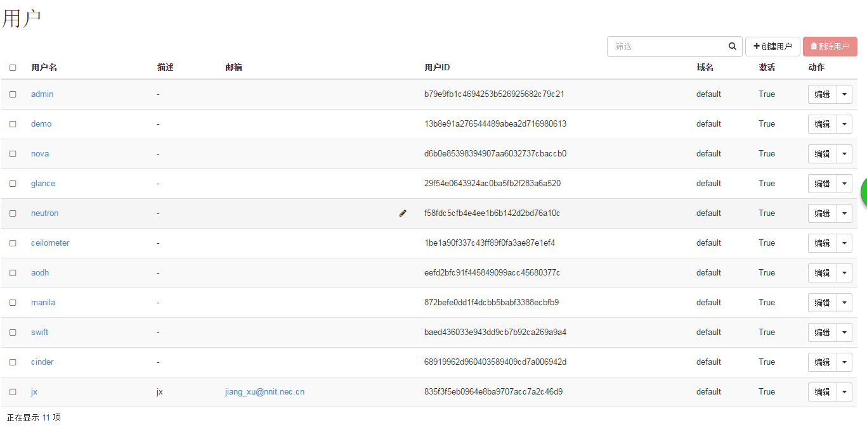

图 289删除用户-step3

* 第四步：或者可以勾选每个用户左侧的复选框，然后再点击上方的“删除用户”按钮，即可进行批量删除。如图290所示：



图 290删除用户-step4

## 组管理

组是指项目组，在之前的项目章节中介绍过，在此版块我们继续做详细介绍。组被用于管理使用权，同时为多个用户分配角色。【组管理】包括【创建组】、【管理成员】、【创建角色】、【编辑组】、【删除组】这几部分内容。

### 创建组

* 第一步：登入系统之后，在左侧功能列表点击【身份管理】，下拉菜单选择【组】，进入【组】主页面。如图291所示：

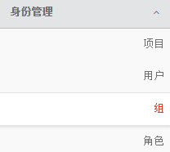

图 291创建组-step1

* 第二步：在【组】列表页面点击右上角【创建组】，进入【创建组】页面当中。如图292所示：

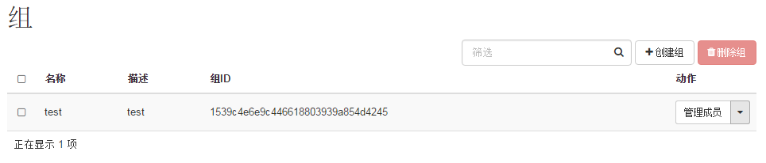

图 292创建组-step2

* 第三步：在【创建组】页面中，需要填写的项有【名称】以及【描述】。组被用于管理使用权，同时为多个项目分配角色。创建组之后编辑组，添加用户。如图293所示：

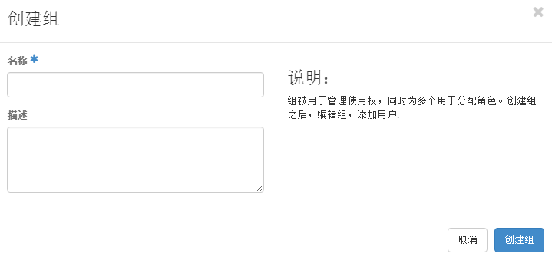

图 293创建组-step3

* 第四步：【名称】填写test2，【描述】填写test，点击右下角【创建组】按钮，进行组的创建。弹出成功创建组的信息，在组的列表页面出现新创建的组test2。如图294所示：



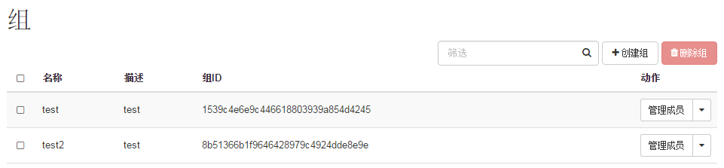

图 294创建组-step4

### 管理成员

在创建组之后，可以为组添加成员。

* 第一步：进入【组】列表页面，找到刚创建的组test2，在其【动作】列选择【管理成员】，进入【组管理】页面中。如图295所示：



图 295管理成员-step1

* 第二步：在【组管理】的页面中，我们可以为组添加成员。点击页面右上角【添加用户】按钮，进入【添加组成员】页面。因为之前创建的组test2并没有为其添加成员，所以本页面显示的数据为空，仅作参考。如图296所示：

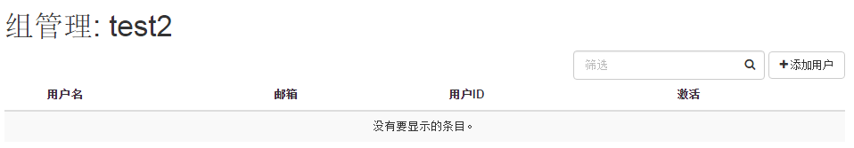

图 296管理成员-step2

* 第三步：在【添加组成员】页面中，显示现存的成员列表，可以批量选择成员，向组内进行添加。
* 如果说成员列表内成员数量很多，可以在上方搜索框内对想要添加的成员进行搜索，快速找到成员。
* 例如想要快速查询成员——jx，就在搜索框内输入jx,点击右侧【】符号，成员列表就会显示出成员jx的信息。如图297所示：

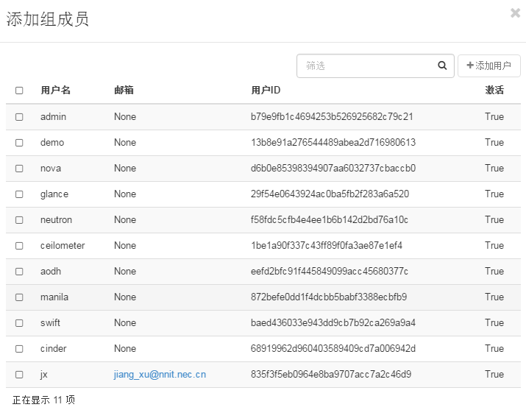

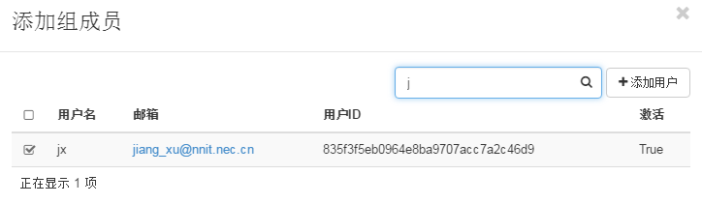

图 297管理成员-step3

* 第四步：选择成员jx，点击右上角【添加用户】按钮，为组添加成员jx。如图298所示：



图 298管理成员-step4

* 第五步：在添加成功之后，系统会弹出成功添加的提示信息，并且在【组管理】页面中，会显现出该成员信息。如图299所示：



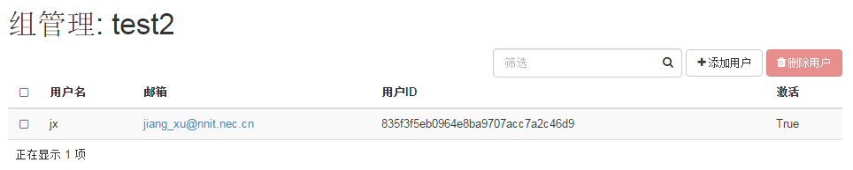

图 299管理成员-step5

### 编辑组

* 第一步：返回组列表页面，找到组test2，其动作列下拉列表选择【编辑组】，进入【更新组】页面中。如图300所示：

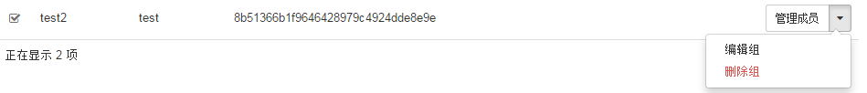

图 300编辑组-step1

* 第二步：在【更新组】页面中，我们可以修改的项有：【名称】、【描述】。例如将名称修改为test-mod，描述修改为test2。如图301所示：

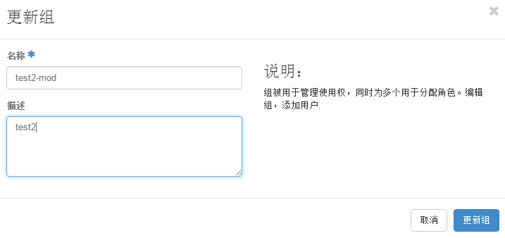

图 301编辑组-step2

* 第三步：点击右下角【更新组】按钮，弹出更新成功信息，并且在组列表中，【名称】以及【描述】都已改变。如图302所示：

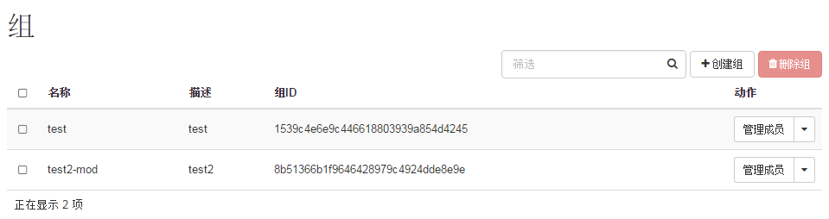

图 302编辑组-step3

### 删除组

* 第一步：进入组列表页面，找到test2-mod动作页面，在其下拉菜单下选择【删除组】，弹出【确认删除组】页面。如图303所示：

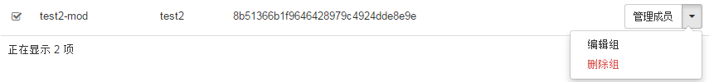

图 303删除组-step1

* 第二步：点击右下角【删除组】按钮，但是需要注意的是，此动作不能撤销，所以删除时需谨慎确认。如图302所示：

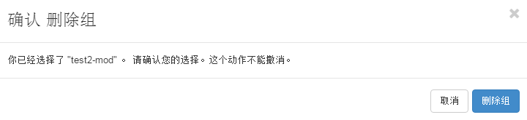

图 302删除组-step2

* 第三步：成功删除的话，会弹出成功信息，并且在组列表页面，该组test2-mod会消失，说明删除成功。如图303所示：



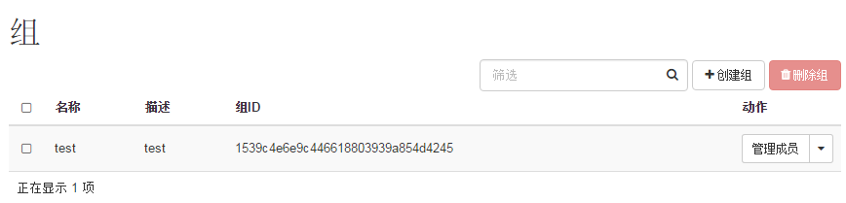

图 303删除组-step3

* 第四步：除此之外，还可以在【组】列表页面，选中想要删除的组，点击右上角红色按钮【删除组】，就可对组进行批量删除。

## 角色管理

角色指的是可执行一特定系列操作的用户特性。角色包括一系列权利和特权。用户可继承其所属角色的权利和特权。在身份服务中，颁发给用户的令牌包括用户能承担的角色列表。这个用户的调用的服务决定他们怎么解释这个用户所属的角色，以及每个角色授予访问的操作和资源。在本版块所要介绍的是【创建角色】以及【删除角色】。

### 创建角色

* 第一步：登入系统之后，在左侧的功能列表下选择【身份管理】→【角色】，进入角色的页面中。如图304所示：

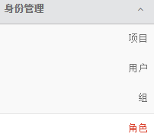

图 304创建角色-step1

* 第二步：在此页面中会显示【角色名称】、【角色ID】以及【动作】。之后在页面右上角点击白色按钮【创建角色】，弹出【创建角色】页面。如图305所示：

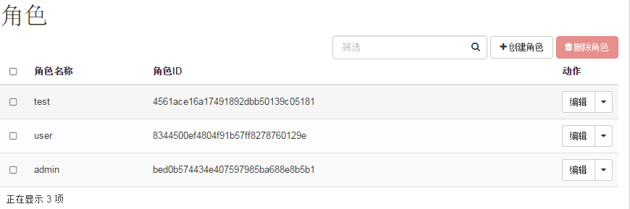

图 305创建角色-step2

* 第三步：在【创建角色】页面中，我们需要填写的项目是【角色名称】，例如填写【角色名称】为test2，之后点击右下角蓝色按钮【创建角色】，创建新角色。如图306所示：

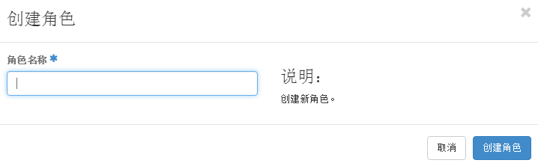

图 306创建角色-step3

* 第四步：创建成功之后，弹出创建成功的信息，并且在【角色】列表页面会显示test2的信息，说明创建成功。如图307所示：



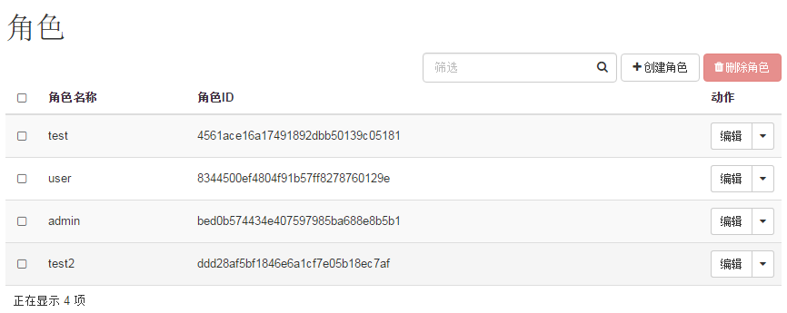

图 307创建角色-step4

### 编辑角色

* 第一步：进入【角色】列表页面之后，找到之前创建的角色test2，在其【动作】列点击【编辑】，进入【更新角色】页面中，如图308所示：

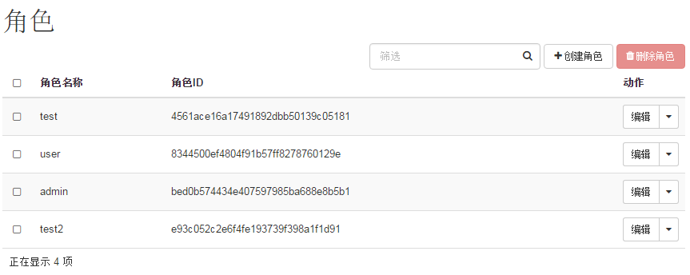

图 308编辑角色-step1

* 第二步：在【更新角色】页面中，需要填写的项有【角色名称】，可以对角色名称进行修改。例如将【角色名称】改为test2-mod。如图309所示：

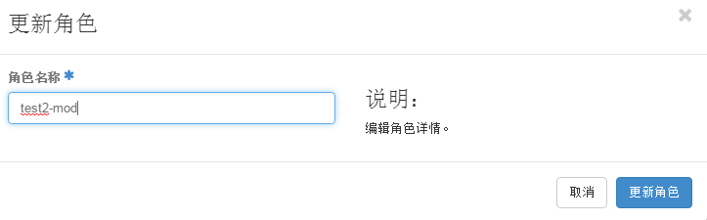

图 309编辑角色-step2

* 第三步：点击右下角【更新角色】，弹出更新成功信息，并且在【角色】列表页面显示更新之后的角色。如图310所示：





图 310编辑角色-step3

### 删除角色

* 第一步：进入【角色】列表页面之后，找到之前创建的角色test2-mod，在其【动作】列下拉菜单下选择【删除角色】，弹出【确认删除角色】页面。如图311所示：



图 311删除角色-step1

* 第二步：在【确认删除角色】页面中，点击右下角蓝色按钮【删除角色】。需要注意的是，此动作不可撤销，所以在选择时需谨慎。如图312所示：

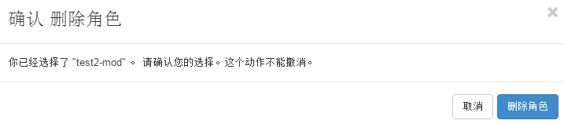

图 312删除角色-step2

* 第三步：弹出删除成功信息，并且在【角色】列表页面，test2-mod角色消失，删除成功。如图313所示：



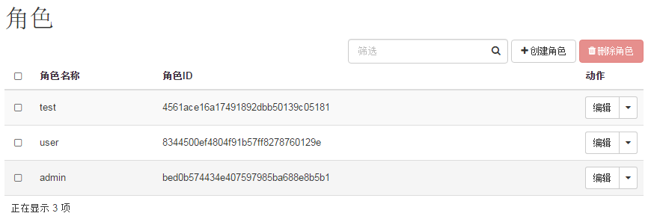

图 313删除角色-step3

# 系统设置

## 用户设置

* 第一步：登入系统之后，在页面右上角找到【admin】下拉菜单，选择设置，进入【用户设置】的页面。如图314所示：

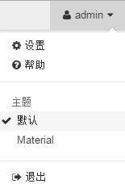

图 314用户设置-step1

* 第二步：在【用户设置】界面，可以修改当前用户的界面设置，包括【语言】、【时区】、【每页条目数】以及【每个云主机的日志行数】。如图315所示：

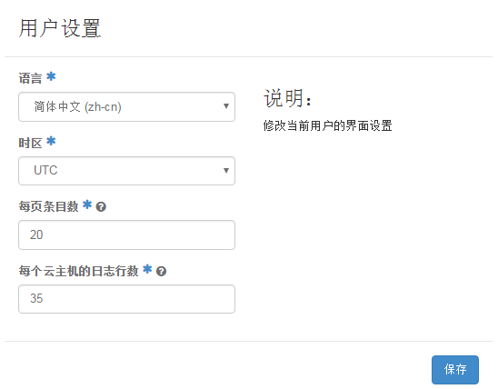

图 315用户设置-step2

* 第三步：可根据自己的实际情况对【用户设置】进行修改，设置完毕之后，点击右下角【保存】按钮，弹出保存成功的提示信息。如图316所示：



图 316用户设置-step3

## 修改密码

* 第一步：登入系统之后，在页面右上角找到【admin】下拉菜单，选择设置，进入【用户设置】的页面，在左侧的功能列表选择【设置】→【修改密码】，进入修改密码的页面中。如图317所示：



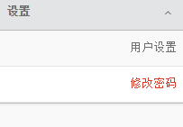

图 317修改密码-step1

* 第二步：在【修改密码】页面中，需要填写的项有【当前密码】、【新密码】以及【确认新密码】。如图318所示：

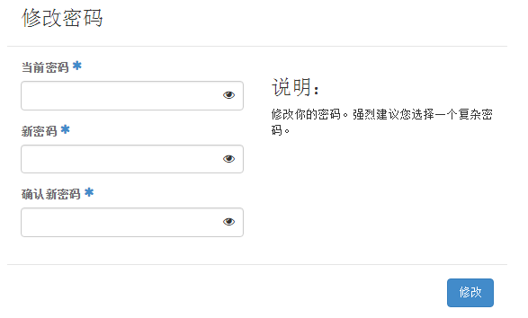

图 318修改密码-step2

需要建议的是：在修改密码时，最好选择一个复杂密码。

* 第三步：在【修改页面】设置完之后，点击右下角【修改】按钮，对密码进行修改。

# 其它

## 默认值

* 第一步：登入系统之后，在系统左侧功能列表点击【管理员】→【系统】→【默认值】，进入【默认值】页面中。如图319所示：

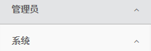

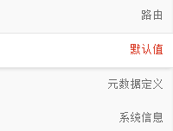

图 319 默认值-step1

* 第二步：在【默认值】页面中，我们可以查看【配额名称】及其【限制】。如图320所示：

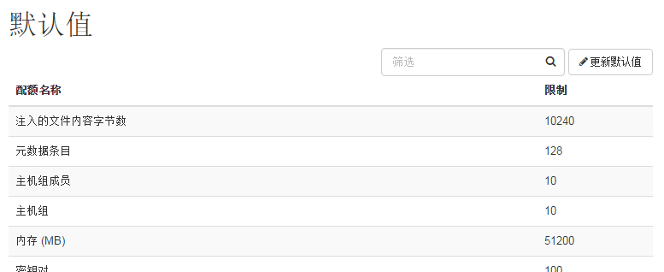

图 320 默认值-step2

* 第三步：点击右上角【更新默认值】按钮，进入【更新默认配额】页面，在此页面可以更新默认配额（上限）。如图321所示：

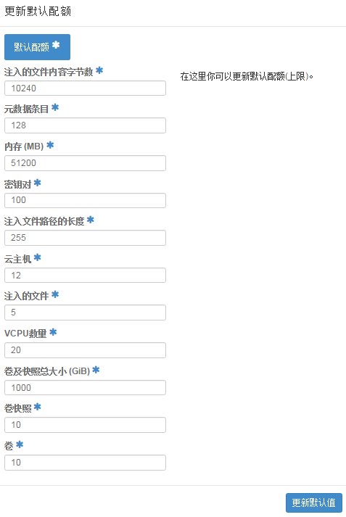

图 321 更新默认配额-step1

* 第四步：设置好配额上限之后，点击右下角【更新默认值】按钮，弹出成功信息，默认配额发生相应变化，更新成功。

## 元数据定义

* 第一步：登入系统之后，在系统左侧功能列表点击【管理员】→【系统】→【元数据定义】，进入【元数据定义】页面中。如图322所示：



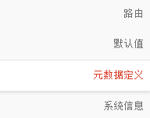

图 322 元数据定义-step1

* 第二步：在【元数据定义】页面中，可以查看元数据的相关内容，由于目前此系统中还没有元数据，此页面展示内容仅作参考。如图323所示：

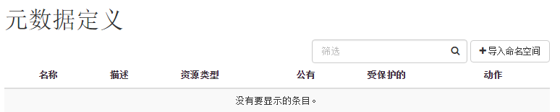

图 323 元数据定义-step2

* 第三步：【元数据定义】页面中，点击页面右上角【导入命名空间】按钮，进入【导入命名空间】页面。如图324所示：

在此页面中，可以上传本地元数据定义文件。或者指定元数据定义命名空间来导入，仅支持定义为裸JSON格式。

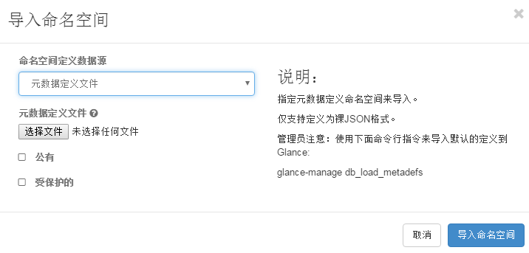

图 324 导入命名空间-step3

* 选择【命名空间定义数据源】为元数据定义文件时，需要点击【选择文件】按钮上传本地元数据定义文件。
* 选择【命名空间定义数据源】为直接输入时，直接输入裸JSON格式的内容。
* 第四步：当设置好【导入命名空间】页面时，点击右下角【导入命名空间】按钮，弹出提示信息，导入命名空间成功。

## 系统信息

* 第一步：登入系统之后，在系统左侧功能列表点击【管理员】→【系统】→【系统信息】，进入【系统信息】页面中。如图325所示：

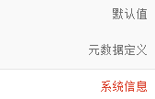

图 325 系统信息

* 第二步：在【系统信息】页面中，分为4个tab页面，分别是【服务】、【计算服务】、【块存储服务】以及【网络Agents】。默认展示【服务】页面。如图326所示：

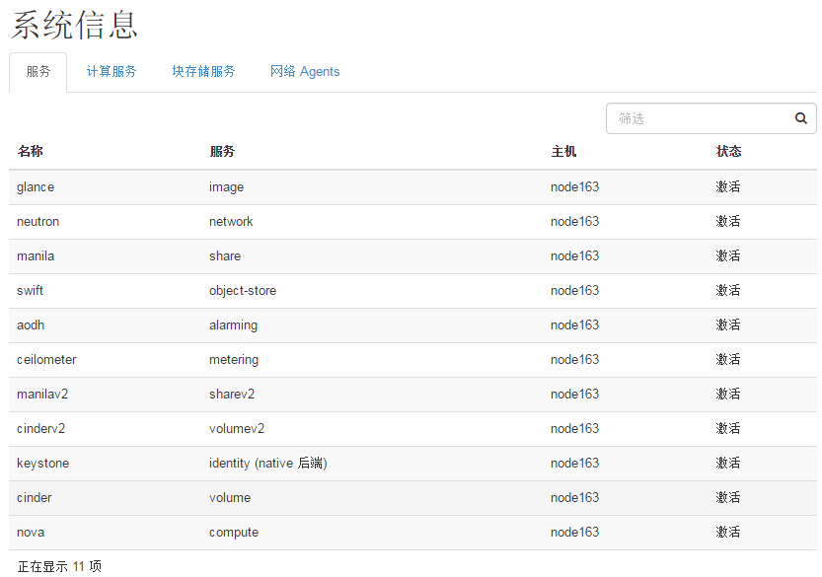

图 326 服务

在【服务】页面中，查看系统提供的服务及状态。

* 第三步：点击【计算服务】，进入【计算服务】tab页面。如图327所示：

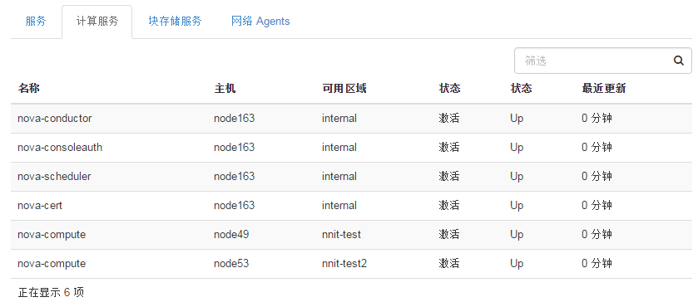

图 327 计算服务

* 第四步：点击【块存储服务】，进入【块存储服务】tab页面。如图328所示：

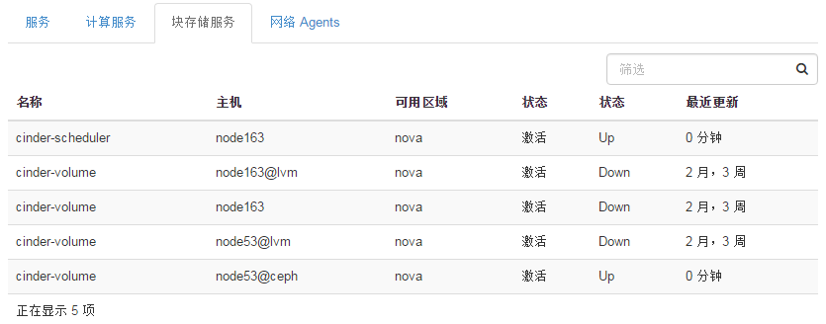

图 328 块存储服务

* 第五步：点击【网络Agents】，进入【网络Agents】tab页面。如图329所示：

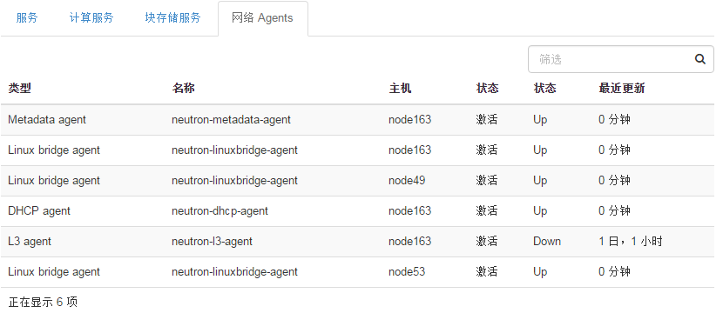

图 329 网络Agents